

TRƯỜNG CAO ĐẲNG FPT POLYTECHNIC

**Hà Nội - 2023**

MỤC LỤC

**PHẦN 1: GIỚI THIỆU** **7**

**1.1 Bối cảnh - Hiện trạng****7**

**1.2 Mục tiêu - Phạm vi** **9**

**1.3 Nguồn lực - Kế hoạch 10**

**PHẦN 2: PHÂN TÍCH 1****7**

**2.1 Yêu cầu người dùng 1**7

**2.2 Trường hợp sử dụng 1**7

2.2.1 Danh sách tác nhân 17

2.2.2 Danh sách Use Case 18

2.2.3 Đặc tả Use Case 23

2.2.3.1 Đăng nhập 23

2.2.3.2 Quản lý nhân viên 25

2.2.3.3 Quản lý tài khoản 31

2.2.3.4 Quản lý sản phẩm 35

2.2.3.5 Quản lý khuyến mại 43

2.2.3.6 Quản lý voucher 51

2.2.3.6 Quản lý đơn hàng 59

2.2.3.8 Xem thống kê báo cáo 66

2.2.3.9 Xem voucher 69

2.2.3.10 Tư vấn sản phẩm 71

2.2.3.11 Xem khuyến mãi 72

2.2.3.12 Xem hồ sơ 75

2.2.3.13 Bán hàng tại quầy 77

2.2.3.14 Quản lý hồ sơ 90

2.2.3.15 Xem thông báo 92

2.2.3.16 Quản lý giỏ hàng 94

2.2.3.17 Quản lý đơn hàng 97

2.2.3.18 Thanh toán 103

2.2.3.19 Bình luận sản phẩm 108

2.2.3.20 Xem thông tin sản phẩm111

**2.3 Quan hệ thực thể** **113**

2.3.1 Danh sách thực thể 113

2.3.2 Các mối quan hệ 113

2.3.3 Sơ đồ quan hệ thực thể 118

**PHẦN 3: THIẾT KẾ** **119**

**3.1 Cơ sở dữ liệu** **119**

3.1.1 Chuẩn hóa 119

3.1.2 Danh sách bảng 122

3.1.3 Đặc tả bảng 125

**3.2 Giao diện người dùng** **139**

3.2.1 Sơ đồ giao diện 139

3.2.2 Giao diện phác thảo 140

**3.3 Giao diện admin 144**

3.3.1 Sơ đồ giao diện 144

3.3.2 Giao diện phác thảo144

**PHẦN 4: THỰC THI** **147**

**4.1 Tổ chức mã nguồn** **147**

4.1.1 Sơ đồ tổ chức 147

4.1.2 Thư viện sử dụng 150

**4.2 Đặc tả chức năng** **151**

**PHẦN 5: KIỂM THỬ** **155**

**5.1 Kế hoạch kiểm thử** **155**

**5.2 Thống kê kết quả** **157**

PHIÊN BẢN TÀI LIỆU

|  |  |  |  |
| --- | --- | --- | --- |
| **Tên** | **Ngày** | **Lý do thay đổi** | **Phiên bản** |
| Website bán mũ bảo hiểm - VNK | 13/09/2023 | Không thay đổi | 2.0 |
| Khung mẫu tài liệu dự án | 10/10/2023 | Thêm sơ đồ usecase mẫu | 2.1 |
| Khung mẫu tài liệu dự án | 11/10/2023 | Bổ sung CSDL mẫu và đặc tả | 2.2 |

.

TÓM TẮT NỘI DUNG DỰ ÁN

Những người mua mũ bảo hiểm tại VNK là những người chấp nhận tầm quan trọng của việc bảo vệ bản thân trong mọi hoàn cảnh. Họ là những người đánh giá cao sự thoải mái, chất lượng, và không kém phần phong cách khi chọn lựa sản phẩm, website bán mũ bảo hiểm - VNK là một website bán mũ bảo hiểm có thể chia sẻ và cung cấp một loạt các sản phẩm mũ bảo hiểm, đáp ứng nhu cầu và sở thích của người dùng, trang web cũng có thể cung cấp thông tin chi tiết về kích thước, chất liệu, tính năng của từng sản phẩm, cũng như hướng dẫn chọn mũ phù hợp. Hình ảnh và đánh giá từ người dùng cũng có thể được hiển thị để tăng tính tin cậy và thuận tiện cho quá trình mua sắm trực tuyến. Người dùng có thể khám phá và chia sẻ những mẫu mũ bảo hiểm độc đáo như Mũ Bảo Hiểm Kết Hợp với Kính Chống Nắng tích hợp hoặc Mũ Bảo Hiểm Đa Chức Năng cho các hoạt động đa dạng như đua xe đạp, leo núi, hay điều trò. VNK đặc biệt nổi bật với sự đa dạng trong cách kết hợp các công nghệ và thiết kế từ các thương hiệu uy tín, tạo nên một không gian mua sắm thú vị và độc đáo trong lĩnh vực mũ bảo hiểm. So với các trang web khác, nơi tập trung chủ yếu vào các mẫu mũ phổ biến, VNK đem đến cho người dùng trải nghiệm độc đáo và đa dạng, giúp họ tự tin bảo vệ đầu khi tham gia các hoạt động ngoài trời.

QUY ƯỚC TÀI LIỆU

|  |  |  |  |  |
| --- | --- | --- | --- | --- |
|  | **Font chữ** | **Kích thước chữ** | **Khoảng cách giữa các dòng** | **Căn lề** |
| **Heading 1** | Times New Roman | 18 |  | Trái |
| **Heading 2** | Times New Roman | 16 |  | Trái |
| **Heading 3** | Times New Roman | 14 |  | Trái |
| **Nội dung** | Times New Roman | 12 | 1.15 | Đều 2 bên |

CHÚ GIẢI TÀI LIỆU

|  |  |  |
| --- | --- | --- |
| **STT** | **Thuật ngữ/Ký hiệu** | **Chú thích** |
| 1 | PK | Khóa chính của bảng |
| 2 | ID11 | Trường có giá trị tự tăng, bắt đầu từ 1, mỗi lần cộng thêm 1 đơn vị |
| 3 | ~~NULL~~ | Không được để trống |
| 4 | NULL | Có thể để trống |
| 5 | ERD | Diagram Mối Quan Hệ Thực Thể (Entity-Relationship Diagram) - Một biểu đồ sử dụng trong quản lý cơ sở dữ liệu để mô tả mối quan hệ giữa các thực thể. |
| 6 | USE CASE | Biểu đồ Use Case - Một công cụ mô tả cách mà người dùng tương tác với một hệ thống. |
| 7 | CRUD | Viết tắt của "Create, Read, Update, Delete" - Các thao tác cơ bản trong quản lý dữ liệu. |
| 8 | BE | Back-End - Phần của hệ thống xử lý logic và dữ liệu ẩn sau giao diện người dùng. |
| 9 | FE | Front-End - Phần của hệ thống tương tác trực tiếp với người dùng. |
| 10 | KT | Kiểm tra |

# GIỚI THIỆU

## Bối cảnh - Hiện trạng

### Thiếu hiểu biết về an toàn đầu và chọn lựa mũ bảo hiểm phù hợp

Một cuộc khảo sát về an toàn đầu và chọn lựa mũ bảo hiểm đã được tiến hành trên quy mô lớn tại Hoa Kỳ trong năm 2020, do Hội An toàn Đầu Hoa Kỳ (American Head Safety Society) và Hội An toàn Giao thông Quốc gia (National Traffic Safety Council) chủ trì. Cuộc khảo sát này ghi nhận ý kiến của hơn 2.000 người tham gia, bao gồm cả người điều khiển phương tiện từ 18 đến 65 tuổi, thông qua các phương tiện điện thoại và khảo sát trực tuyến.

Kết quả cho thấy sự thiếu thông tin cơ bản về an toàn đầu và chọn mũ bảo hiểm phù hợp trong cộng đồng:

* 56% người tham gia không biết về tiêu chuẩn an toàn đầu và không hiểu rõ về lợi ích của việc đội mũ bảo hiểm. Điều này cho thấy một phần lớn người dân không nhận ra tầm quan trọng của mũ bảo hiểm đối với an toàn cá nhân khi tham gia giao thông.
* 43% người tham gia không thể xác định các yếu tố cụ thể quyết định chất lượng của mũ bảo hiểm. Điều này đồng nghĩa với việc họ không có kiến thức đủ vững về những yếu tố quan trọng cần xem xét khi chọn mua mũ bảo hiểm, góp phần làm giảm khả năng bảo vệ đầu hiệu quả.
* 61% người tham gia nhận thức rằng họ còn thiếu hiểu biết về cách chọn lựa mũ bảo hiểm phù hợp với nhu cầu của mình. Điều này thể hiện một sự tự nhận thức về sự quan trọng của việc tìm hiểu và chọn mua mũ bảo hiểm phù hợp để bảo vệ đầu một cách tốt nhất khi tham gia các hoạt động ngoại ô.

### Mũ bảo hiểm và cuộc sống hiện đại

Một nghiên cứu do Viện Nghiên cứu Xã hội và Kinh tế (Institute for Social and Economic Research) tại Anh thực hiện vào năm 2021 đã chỉ ra rằng mũ bảo hiểm là một vật dụng không thể thiếu cho người dân trong cuộc sống hiện đại. Nghiên cứu này đã khảo sát hơn 5.000 người và tập trung vào thói quen sử dụng mũ bảo hiểm và thời gian dành cho việc đi xe máy. Kết quả cho thấy:

* 56% người tham gia khảo sát cho biết họ thường phải đối mặt với áp lực thời gian trong cuộc sống hàng ngày. Điều này khiến họ phải đi xe máy nhanh chóng và không an toàn để kịp thời gian.
* 61% người tham gia cho biết họ thường không mang mũ bảo hiểm vào các ngày làm việc bận rộn. Việc không mang mũ bảo hiểm có thể khiến họ gặp nguy hiểm nếu xảy ra tai nạn giao thông.
* 77% người tham gia bày tỏ sự lo lắng về tác động của việc không mang mũ bảo hiểm đối với sức khỏe của họ. Tuy nhiên, việc áp lực thời gian làm cho họ khó có thời gian để chọn và mua mũ bảo hiểm chất lượng.

### Thói quen không đội mũ bảo hiểm khi tham gia giao thông

* Trên các con đường ngày nay, thói quen không đội mũ bảo hiểm đang trở thành một vấn đề đáng lo ngại, đặt ra những thách thức nghiêm trọng về an toàn đầu và sức khỏe của người tham gia giao thông. Có một số nguyên nhân và hậu quả của thói quen này, đều góp phần vào tình trạng nguy cơ và ảnh hưởng đến chất lượng cuộc sống hàng ngày.
* Nguy cơ chấn thương đầu là mối đe dọa hàng đầu khi không đội mũ bảo hiểm. Trong mọi cuộc sống, tai nạn có thể xảy ra đột ngột, và việc không có sự bảo vệ đúng đắn có thể dẫn đến hậu quả nặng nề như chấn thương sọ não và tổn thương vùng đầu cổ. Mặc nhiên, mũ bảo hiểm không chỉ là một phụ kiện mà còn là chiếc "bảo vệ thứ hai" quan trọng giúp giảm thiểu tổn thương khi gặp sự cố.
* Thói quen không đội mũ bảo hiểm cũng là nguyên nhân gây nên nhiều tai nạn giao thông nghiêm trọng hơn. Các nghiên cứu chỉ ra rằng việc không đội mũ là một yếu tố chính đóng góp vào sự gia tăng nguy cơ bị thương tích nặng trong các vụ tai nạn. Mặt khác, đội mũ bảo hiểm không chỉ giữ an toàn cá nhân mà còn giúp giảm thiểu tổn thương khi có va chạm, tăng cơ hội cho việc sống sót và phục hồi nhanh chóng.
* Ngoài ra, thói quen không đội mũ bảo hiểm có thể tạo ra những ảnh hưởng tiêu cực đến sức khỏe tinh thần và tâm lý của người tham gia giao thông. Stress và lo sợ có thể gia tăng do ý thức về rủi ro không đeo mũ bảo hiểm, tạo ra một tâm trạng lo âu và không an tâm khi tham gia giao thông.
* Để giảm thiểu những rủi ro này, việc thay đổi thói quen không đội mũ bảo hiểm trở nên cực kỳ quan trọng. Việc tăng cường ý thức và thông tin về tầm quan trọng của việc đeo mũ bảo hiểm là chìa khóa để xây dựng một cộng đồng giao thông an toàn và sức khỏe toàn diện.

### Mũ bảo hiểm không đa dạng - Mối quan ngại về An Toàn và Phong Cách

* Thiếu đa dạng trong việc đội mũ bảo hiểm và tăng nguy cơ chấn thương: Theo một nghiên cứu của Hội An toàn Giao thông Quốc gia, những người duy trì thói quen sử dụng cùng một loại mũ bảo hiểm hàng ngày có khả năng tăng nguy cơ chấn thương đầu cao hơn so với những người linh hoạt trong việc chọn lựa mũ theo từng hoạt động cụ thể. Nghiên cứu này chỉ ra rằng việc đa dạng hóa loại mũ bảo hiểm có thể giúp giảm thiểu rủi ro chấn thương đầu hiệu quả.
* Thiếu hụt tính năng quan trọng: Nghiên cứu của Hiệp hội An toàn Đầu Hoa Kỳ đã chỉ ra rằng việc sử dụng cùng một loại mũ bảo hiểm mỗi khi tham gia các hoạt động ngoại ô có thể dẫn đến thiếu hụt các tính năng quan trọng như khả năng đối phó với các điều kiện thời tiết khác nhau, tính năng chống nước, hay khả năng giảm xóc hiệu quả. Điều này có thể tạo ra một môi trường không an toàn khi sử dụng mũ bảo hiểm không đa dạng.
* Mất hứng thú với việc bảo vệ đầu: Cuộc khảo sát mới nhất của Viện An toàn Giao thông Mỹ cho thấy rằng người dùng thường xuyên đeo cùng một loại mũ bảo hiểm có thể trải qua tình trạng mất hứng thú và cảm thấy chán chường với việc bảo vệ đầu. Điều này có thể dẫn đến việc họ lơ là và không đặt tâm trí vào việc đảm bảo an toàn đầu mỗi khi tham gia các hoạt động ngoại ô. Đa dạng hóa loại mũ bảo hiểm có thể giúp khắc phục tình trạng này và tăng cường ý thức về an toàn đầu.

## Mục tiêu - Phạm vi

Dự án nhằm xây dựng một ứng dụng tư vấn và chọn mũ bảo hiểm cá nhân là trọng tâm chính. Ứng dụng này sẽ được phát triển dưới dạng di động hoặc trang web để hỗ trợ người dùng trong quá trình chọn lựa mũ bảo hiểm phù hợp với nhu cầu và phong cách cá nhân của họ.

Đối với khía cạnh cung cấp thông tin về mũ bảo hiểm, ứng dụng sẽ tích hợp một cơ sở dữ liệu đầy đủ về các loại mũ, bao gồm thông tin về chất liệu, kiểu dáng, và tính năng an toàn của từng mẫu. Người dùng có thể tra cứu thông tin chi tiết để hiểu rõ về đặc điểm của mỗi loại mũ.

Ứng dụng sẽ cho phép người dùng tạo danh sách mũ yêu thích dựa trên mục tiêu an toàn, kiểu dáng, và sở thích cá nhân của họ. Danh sách này có thể được quản lý và cập nhật theo thời gian, giúp họ theo dõi và so sánh các mẫu mũ một cách thuận tiện.

Ngoài việc tạo danh sách mũ, ứng dụng sẽ cung cấp tư vấn dựa trên nhu cầu và hoạt động của người dùng. Điều này bao gồm đề xuất mũ bảo hiểm thích hợp với hoạt động cụ thể, kiểm tra lịch sử sử dụng mũ, và đánh giá tiến trình bảo vệ đầu của họ. Người dùng cũng có khả năng theo dõi các thống kê về việc đeo mũ, như số lần sử dụng và thời gian đội mũ.

Ứng dụng này cũng sẽ tích hợp với các thiết bị đo lường như cảm biến an toàn hoặc ứng dụng đo sức khỏe để cung cấp thông tin về mức độ bảo vệ đầu và các chỉ số liên quan.

Cuối cùng, dự án sẽ xây dựng cộng đồng và hỗ trợ cho người dùng. Tính năng xây dựng cộng đồng sẽ cho phép họ chia sẻ đánh giá, nhận xét, và trải nghiệm của mình với các mẫu mũ bảo hiểm, tạo ra một môi trường đồng lòng và hỗ trợ trong quá trình chọn lựa và sử dụng mũ bảo hiểm.

# PHÂN TÍCH

### Yêu cầu người dùng

|  |  |  |  |
| --- | --- | --- | --- |
| **Mã** | **Là… ,** | **tôi muốn… ,** | **để… .** |
| **US-1** | Người cần mũ bảo hiểm | Tìm kiếm và khám phá các mẫu mũ bảo hiểm độc đáo và phù hợp với nhu cầu của mình | Chọn được một chiếc mũ bảo hiểm phù hợp với phong cách và yêu cầu an toàn cá nhân. |
| **US-2** | Người tham gia giao thông | Mua mũ bảo hiểm | Đảm bảo an toàn khi tham gia giao thông |
| **US-3** | Người bán hàng | Xem thống kê, bán hàng tại quầy, quản lý đơn hàng | Báo cáo thống kê doanh thu và giúp người dùng nếu họ gặp vấn đề về thanh toán hoặc quy trình đặt hàng |
| **US-4** | Người lần đầu mua hàng | Được hỗ trợ tư vấn thông tin và chăm sóc khách hàng từ nhân viên | Hiểu hơn về giá sản phẩm và cách thức mua hàng |

### Trường hợp sử dụng

### Danh sách tác nhân

| **STT** | **Tên tác nhân** | **Mô tả** |
| --- | --- | --- |
| **1** | Khách hàng | Là đối tượng sử dụng hệ thống khi chưa đăng nhập. Chỉ có thể đăng nhập, đăng xuất, xem sản phẩm và có thể mua hàng khi đã đăng nhập |
| **2** | Nhân viên | Là đối tượng đã đăng nhập vào hệ thống, có vai trò là “Nhân viên”. Có thể tham gia các chức năng: bán hàng, giao hang, gói hàng. |
| **3** | Quản trị viên | Là đối tượng đã đăng nhập vào hệ thống, có vai trò là “Admin”. Có thể cấu hình hệ thống, tạo và quản lý tài khoản nhân viên. |

### Danh sách Use Case

|  |  |  |
| --- | --- | --- |
| **STT** | **Kí hiệu** | **Chú giải** |
| 1 |  | Use case: Chức năng mà actor sử dụng. |
| 2 |  | Actor: Được dùng để chỉ người sử dụng hoặc một đối tượng nào đó bên ngoài tương tác với hệ thống chúng ta đang xem xét. |
| 3 |  | Include là quan hệ giữa các Use Case với nhau, nó mô tả việc một Use Case lớn được chia ra thành các Use Case nhỏ để dễ cài đặt (module hóa) hoặc thể hiện sự dùng lại. |
| 4 |  | Extend dùng để mô tả quan hệ giữa 2 Use Case. Quan hệ Extend được sử dụng khi có một Use Case được tạo ra để bổ sung chức năng cho một Use Case có sẵn và được sử dụng trong một điều kiện nhất định nào đó. |
| 5 |  | Là Association thường được dùng để mô tả mối quan hệ giữa Actor và Use Case và giữa các Use Case với nhau. |
| 6 |  | Generalization được sử dụng để thể hiện quan  hệ thừa kế giữa các Actor hoặc giữa các Use Case với  nhau |
| 7 |  | Boundary of System là ranh giới của hệ thống |

|  |  |  |
| --- | --- | --- |
| **STT** | **Kí hiệu** | **Chú giải** |
| 1 |  | Start thể hiện điểm bắt đầu qui trình. |
| 2 |  | End thể hiện điểm kết thúc quy trình. |
| 3 |  | Luồng hành động hoặc luồng điều khiển. |
| 4 |  | Activity mô tả một hoạt động trong hệ thống. Các hoạt động này do các đối tượng thực hiện. |
| 5 |  | Nút quyết định và phân nhánh, khi chúng ta cần đưa  ra quyết định trước khi quyết định luồng điều khiển,  chúng ta sử dụng nút quyết định |
| 6 |  | Khi chúng ta sử dụng một nút rẽ nhánh khi cả hai hoạt động được thực thi đồng thời, tức là không có quyết định nào được đưa ra trước. Khi chia hoạt động thành hai phần. Cả hai phần được thực thi trong trường hợp có một câu lệnh rẽ nhánh. |
| 7 |  | Kết hợp hai hoặc nhiều hành động lại với nhau. Phải thực hiện hai hay nhiều hành động trước rồi mới thực hiện hành động tiếp theo. |
| 8 |  | Nút sử dụng để gộp các nhánh con về luồng chính |

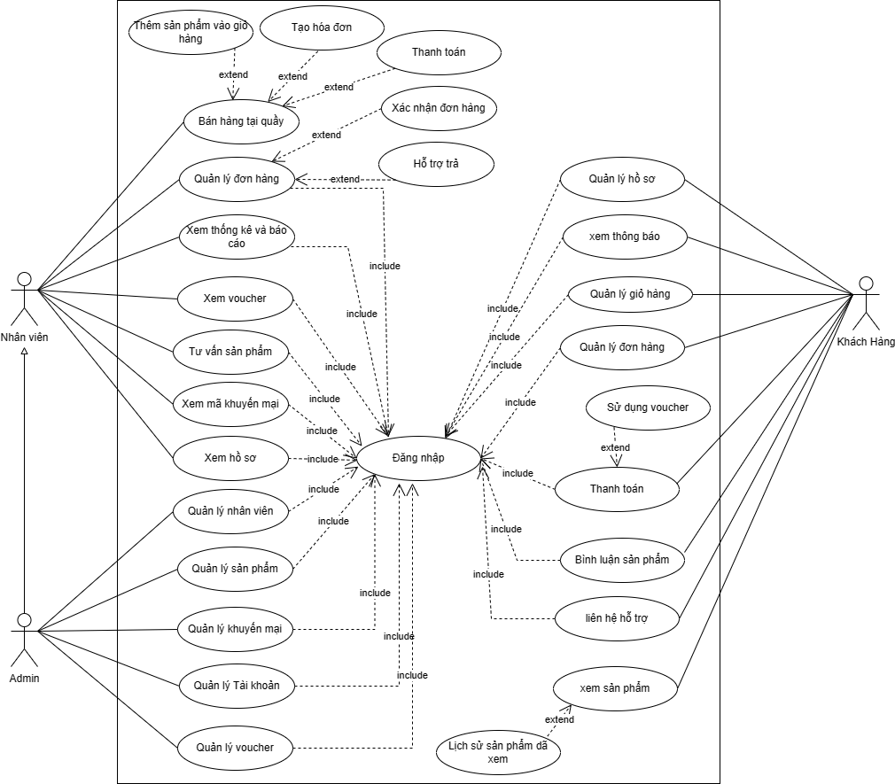

*Hình 1: Use Case tổng*

|  |  |  |  |  |
| --- | --- | --- | --- | --- |
| **STT** | **Mã UC** | **Tên UC** | **Tác nhân** | **Mô tả** |
| **1** | UC-1 | Đăng nhập | Admin, khách hàng, nhân viên | Cần phải đăng nhập vào hệ thống để có thể sử dụng được các chức năng cần thiết |
| **2** | UC-2 | Quản lý nhân viên | Admin | Gồm chức năng cơ bản như: Tạo, Tìm kiếm, Cập nhật và Xóa. Ngoài ra, có hai trường hợp sử dụng khác là Khóa Người dùng và Mở khóa Người dùng, liên quan đến bảo mật trang web. |
| **3** | UC-3 | Quản lý tài khoản | Admin | Gồm chức năng cơ bản như: Tạo, Tìm kiếm, Cập nhật, và để hủy bỏ (khóa) một số tài khoản, nếu cần thiết. |
| **4** | UC-4 | Quản lý sản phẩm | Admin | Gồm chức năng cơ bản như: Tạo, Tìm kiếm, Cập nhật và Xóa, export import excel. |
| **5** | UC-5 | Quản lý khuyến mãi | Admin | Gồm chức năng cơ bản như: Tạo, Tìm kiếm, Cập nhật và Xóa |
| **6** | UC-6 | Quản lý voucher | Admin | Gồm chức năng cơ bản như: Tạo, Tìm kiếm, Cập nhật và Xóa |
| **7** | UC-7 | Quản lý đơn hàng | Nhân viên | Nhân viên cần có khả năng xem có bao nhiêu đơn hàng, để tìm kiếm một đơn hàng cụ thể và xem trạng thái của đơn hàng đó, và giao cho đơn vị vẩn chuyển, |
| **8** | UC-8 | Xem thống kê báo cáo | Nhân viên | Nhân viên cần có khả năng xem có bao nhiêu sản phẩm bán được, để tìm kiếm một đơn hàng cụ thể và xem trạng thái của sản phẩm đó, và báo cáo, |
| **9** | UC-9 | Xem voucher | Nhân viên | Nhân viên cần có khả năng xem có bao nhiêu voucher, để tìm kiếm một voucher cụ thể và xem trạng thái của voucher |
| **10** | UC-10 | Tư vấn sản phẩm | Nhân viên | Nhân viên sẽ trò chuyện với khách hàng để giải đáp mọi thắc mắc của khách hàng |
| **11** | UC-11 | Xem mã khuyến mại | Nhân viên | Nhân viên cần có khả năng xem có bao nhiêu khuyến mại, để tìm kiếm một khuyến mại cụ thể và xem trạng thái của khuyến mại |
| **12** | UC-12 | Xem hồ sơ | Nhân viên | Nhân viên có chức năng xem thông tin cá nhân sau đó sửa thông tin cá nhân nếu muốn |
| **13** | UC-13 | Bán hàng tại quầy | Nhân viên | Gồm chức năng: thêm khách và tạo mới khách hàng. tạo và hủy hóa đơn, thêm sửa xóa giỏ hàng, thanh toán. |
| **14** | UC-14 | Quản lý hồ sơ | Khách hàng | Gồm chức năng cơ bản Cập nhật |
| **15** | UC-15 | Xem thông báo | Khách hàng | Thông báo về trạng thái đơn hàng |
| **16** | UC-16 | Quản lý giỏ hàng | Khách hàng | Gồm chức năng cơ bản như: Tạo, Tìm kiếm, Cập nhật và Xóa |
| **17** | UC-17 | Quản lý đơn hàng | Khách hàng | Khách hàng cần có khả năng xem có bao nhiêu đơn hàng, để tìm kiếm một đơn hàng cụ thể và xem trạng thái của đơn hàng |
| **18** | UC-18 | Thanh toán | Khách hàng | Khách hàng thanh toán sản phẩm trong giỏ hàng |
| **19** | UC-19 | Bình luận sản phẩm | Khách hàng | Khách hàng khi mua hàng xong có thể bình luận đánh giá cho sản phẩm |
| **20** | UC-20 | Xem thông tin sản phẩm | Khách hàng | Khách hàng cần có khả năng xem có bao nhiêu đơn hàng, để tìm kiếm một đơn hàng cụ thể và xem trạng thái của đơn hàng |

### Đặc tả Use Case

* + - 1. Đăng nhập

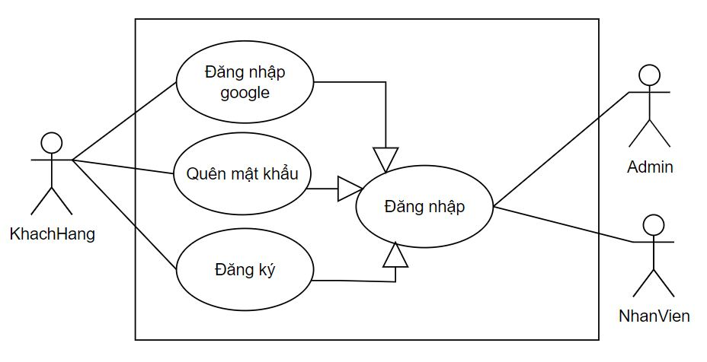

*Hình 2: Use Case đăng nhập*

|  |  |  |  |
| --- | --- | --- | --- |
| **Mã Use Case** | UC-1.1 | **Tên Use Case** | Đăng nhập vào hệ thống |
| **Độ ưu tiên** | Cao | **Tác nhân** | Admin, nhân viên, khách hàng |
| **User Story liên quan** | US-1 | **Người**  **phụ trách** | Nguyễn Đức Dụng |
| **Mô tả** | Cho phép người dùng đăng nhập vào hệ thống để truy cập các tính năng và thông tin cá nhân của mình. | | |
| **Luồng chạy** | Bước 1: Người dùng nhập tên người dùng (username) và mật khẩu vào biểu mẫu đăng nhập trên trang web.  Bước 2: Người dùng kích hoạt chức năng đăng nhập.  Bước 3: Hệ thống kiểm tra thông tin đăng nhập với cơ sở dữ liệu người dùng.   * Nếu thông tin đúng, hệ thống cho phép người dùng truy cập vào hệ thống. * Nếu thông tin không đúng, hệ thống hiển thị thông báo lỗi và yêu cầu người dùng nhập lại.   Bước 4: Người dùng được chuyển hướng đến trang chính của hệ thống sau khi đăng nhập thành công. | | |
| **Lưu ý** | Nếu người dùng nhập sai thông tin đăng nhập quá số lần cho phép, hệ thống có thể tạm khóa tài khoản và thông báo cho người dùng để liên hệ với quản trị viên.  Nếu người dùng quên mật khẩu, hệ thống cung cấp chức năng khôi phục mật khẩu qua email hoặc các phương tiện khác. | | |

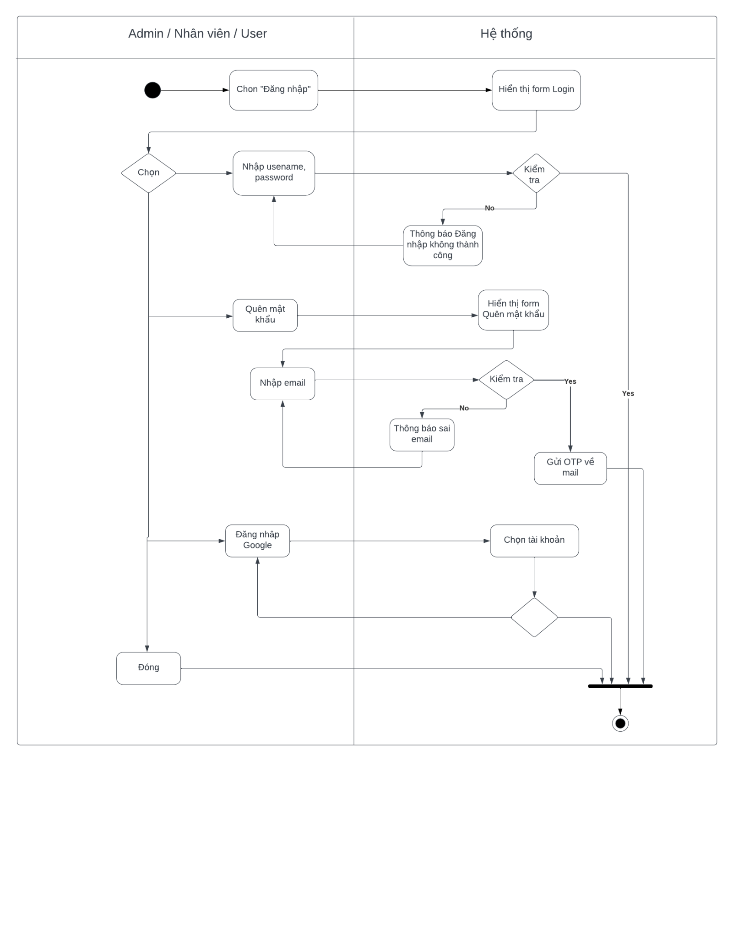

*Hình 3: Activity đăng nhập*

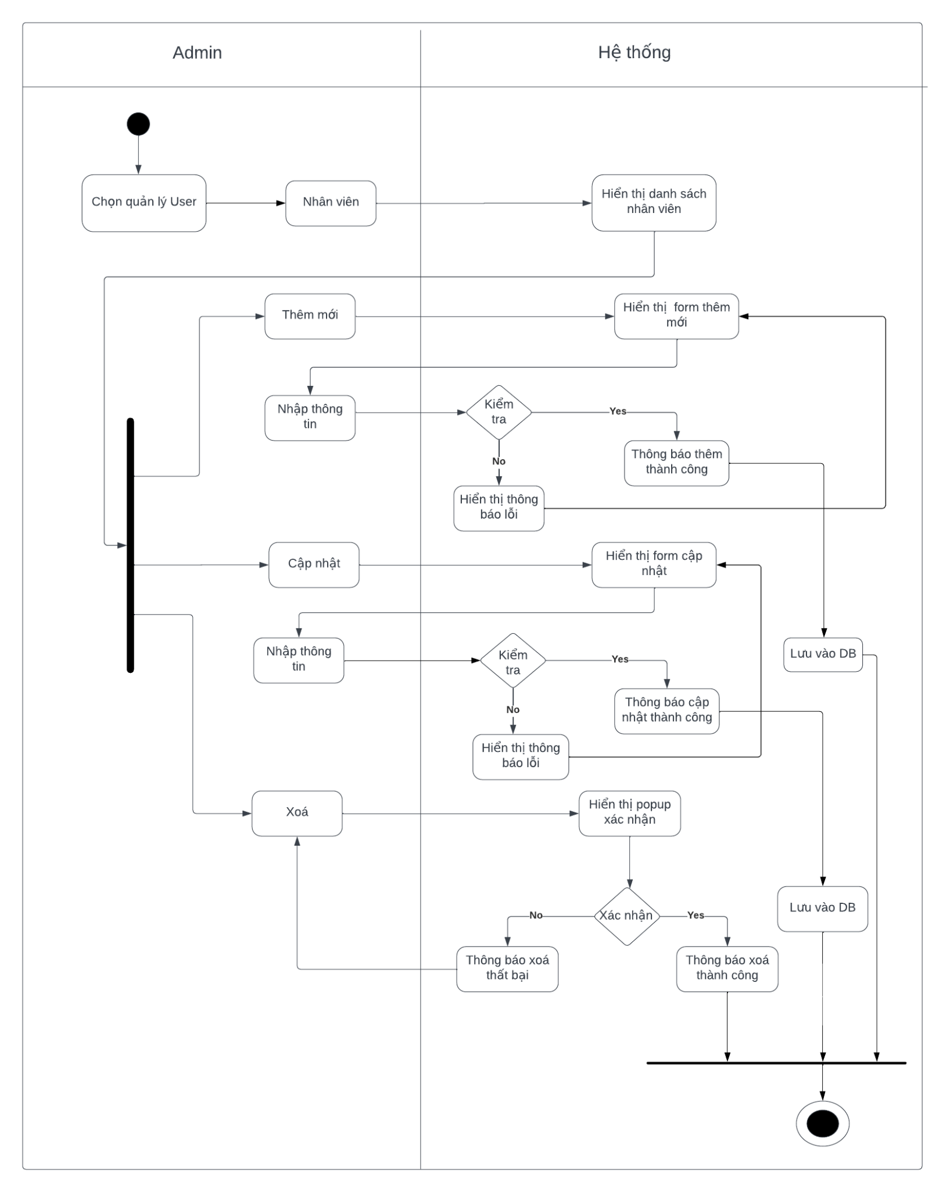

*Hình 5: Activity CRUD nhân viên*

|  |  |  |  |
| --- | --- | --- | --- |
| **Mã UC** | UC-2.3 | **Tên Use Case** | Tìm kiếm nhân viên |
| **Độ ưu tiên** | Cao | **Tác nhân** | Admin |
| **User Story liên quan** | US-4 | **Người**  **phụ trách** | Nguyễn Long Vũ |
| **Mô tả** | Tìm kiếm thông tin về nhân viên trong hệ thống để xem hoặc quản lý thông tin. | | |
| **Luồng chạy** | 1. Admin chọn tùy chọn "Quản lý Nhân Viên":  * Mở giao diện quản lý nhân viên.  1. Admin nhập thông tin tìm kiếm:  * Nhập thông tin như tên, email, hoặc các thông tin liên quan vào thanh tìm kiếm.  1. Admin chọn "Tìm Kiếm":  * Kích vào nút tìm kiếm hoặc nhấn Enter để bắt đầu quá trình tìm kiếm.  1. Hệ Thống Tìm Kiếm:  * Hệ thống thực hiện tìm kiếm dựa trên thông tin được nhập.  1. Hiển Thị Kết Quả Tìm Kiếm:  * Hệ thống hiển thị kết quả tìm kiếm, bao gồm danh sách nhân viên có thông tin liên quan.  1. Admin Xem Chi Tiết hoặc Thực Hiện Các Tác Vụ Khác:  * Admin có thể xem chi tiết thông tin của một nhân viên hoặc thực hiện các tác vụ quản lý khác. | | |
| **Lưu ý** | Nếu không có kết quả tìm kiếm, hệ thống cần thông báo để người dùng biết.  Có thể hỗ trợ tìm kiếm nâng cao hoặc lọc kết quả để cải thiện trải nghiệm người dùng.  Thông tin chi tiết về mỗi nhân viên cần được hiển thị một cách rõ ràng và có thể quản lý được. | | |

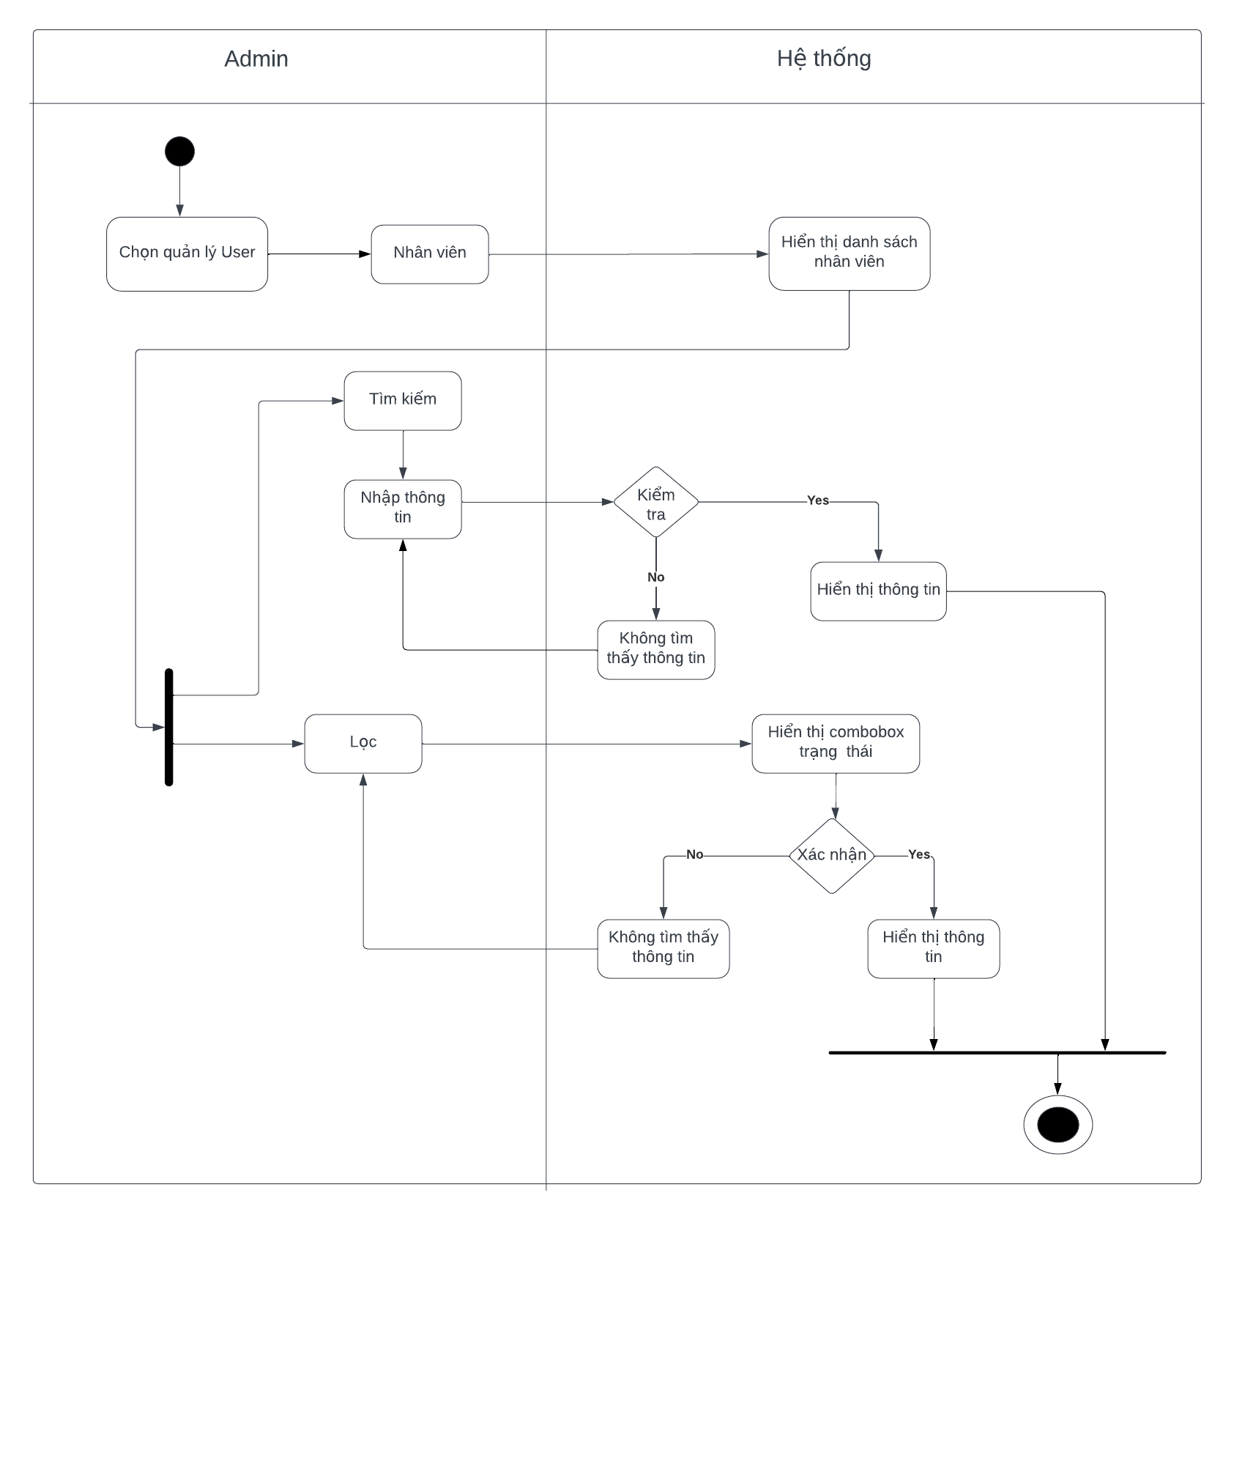

*Hình 6: Activity tìm kiếm nhân viên*

2.2.3.4 Quản lý sản phẩm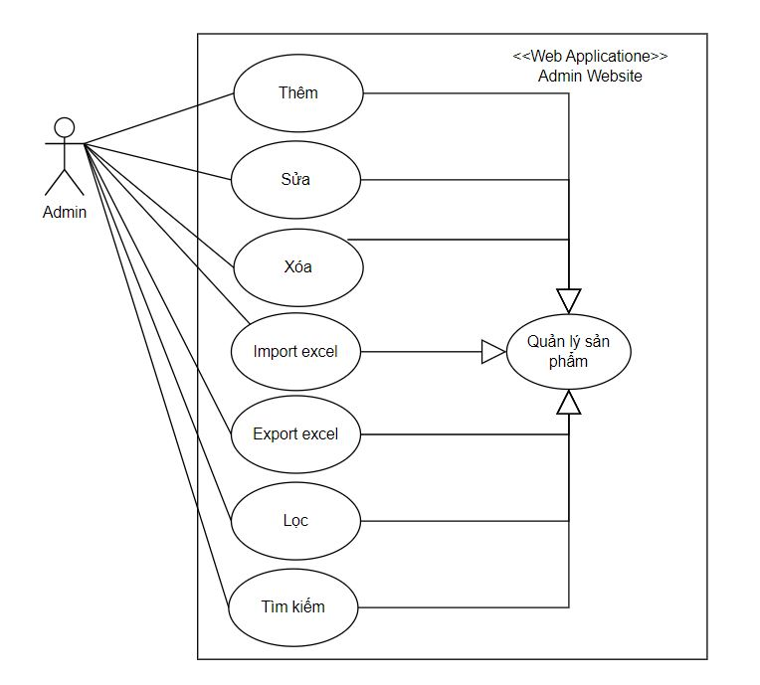

*Hình 9: Use Case quản lý sản phẩm*

|  |  |  |  |
| --- | --- | --- | --- |
| **Mã UC** | UC-4.1 | **Tên Use Case** | Thêm sản phẩm |
| **Độ ưu tiên** | Cao | **Tác nhân** | Admin |
| **User Story liên quan** | US8 | **Người**  **phụ trách** | Nguyễn Quang Vinh |
| **Mô tả** | Admin có khả năng thêm mới thông tin về sản phẩm vào hệ thống để cập nhật danh mục sản phẩm. | | |
| **Luồng chạy** | 1. Admin Truy Cập Trang Quản Lý Sản Phẩm:  * Admin đăng nhập vào hệ thống và truy cập trang quản lý sản phẩm.  1. Admin Chọn Tùy Chọn "Thêm Sản Phẩm":  * Admin chọn tùy chọn để bắt đầu quá trình thêm sản phẩm mới.  1. Admin Nhập Thông Tin Sản Phẩm:  * Admin điền thông tin chi tiết về sản phẩm như tên, mô tả, giá, thương hiệu, loại, và các thông tin khác liên quan.  1. Admin Tải Lên Hình Ảnh Sản Phẩm:  * Admin tải lên hình ảnh đại diện của sản phẩm để hiển thị trên trang web.  1. Admin Chọn "Thêm Sản Phẩm":  * Admin chọn tùy chọn để lưu thông tin sản phẩm vào cơ sở dữ liệu.  1. Hệ Thống Xác Nhận Thêm Sản Phẩm:  * Hệ thống xác nhận rằng thông tin sản phẩm đã được thêm thành công và cập nhật danh sách sản phẩm.  1. Admin Kiểm Tra và Điều Chỉnh (Nếu Cần):  * Admin kiểm tra thông tin sản phẩm trên danh sách để đảm bảo tính chính xác và có thể điều chỉnh nếu cần thiết. | | |
| **Lưu ý** |  | | |

|  |  |  |  |
| --- | --- | --- | --- |
| **Mã UC** | UC-4.2 | **Tên Use Case** | Sửa sản phẩm |
| **Độ ưu tiên** | Cao | **Tác nhân** | Admin |
| **User Story liên quan** | US9 | **Người**  **phụ trách** | Nguyễn Quang Vinh |
| **Mô tả** | Admin có khả năng sửa đổi thông tin về sản phẩm trong hệ thống để cập nhật và điều chỉnh thông tin liên quan. | | |
| **Luồng chạy** | 1. Admin Truy Cập Trang Quản Lý Sản Phẩm:  * Admin đăng nhập vào hệ thống và truy cập trang quản lý sản phẩm.  1. Admin Chọn Tùy Chọn "Sửa Sản Phẩm":  * Admin chọn sản phẩm cụ thể từ danh sách sản phẩm để bắt đầu quá trình sửa đổi.  1. Admin Điều Chỉnh Thông Tin Sản Phẩm:  * Admin điền thông tin chi tiết về sản phẩm như tên, mô tả, giá, thương hiệu, loại, và các thông tin khác liên quan.  1. Admin Tải Lên Hình Ảnh Sản Phẩm:  * Admin tải lên hình ảnh đại diện của sản phẩm để hiển thị trên trang web.  1. Admin Chọn "Cập Nhật Sản Phẩm":  * Admin chọn tùy chọn để lưu thông tin sản phẩm vào cơ sở dữ liệu.  1. Hệ Thống Xác Nhận Cập Nhật Sản Phẩm:  * Hệ thống xác nhận rằng thông tin sản phẩm đã được thêm thành công và cập nhật danh sách sản phẩm.  1. Admin Kiểm Tra và Điều Chỉnh (Nếu Cần):  * Admin kiểm tra thông tin sản phẩm trên danh sách để đảm bảo tính chính xác và có thể điều chỉnh nếu cần thiết. | | |
| **Lưu ý** | Hệ thống cần hỗ trợ quản lý các thay đổi lịch sử để theo dõi sự phát triển và điều chỉnh của thông tin sản phẩm.  Admin cần có quyền truy cập và quyền hạn để thực hiện chức năng này.  Cần hỗ trợ xác nhận hoặc quản lý xung đột thông tin nếu nhiều admin cùng thay đổi một sản phẩm. | | |

|  |  |  |  |
| --- | --- | --- | --- |
| **Mã UC** | UC-4.3 | **Tên Use Case** | Xoá sản phẩm |
| **Độ ưu tiên** | Cao | **Tác nhân** | Admin |
| **User Story liên quan** | US10 | **Người**  **phụ trách** | Nguyễn Quang Vinh |
| **Mô tả** | Admin có khả năng xóa thông tin về sản phẩm khỏi hệ thống khi sản phẩm không còn khả dụng hoặc không còn được bán. | | |
| **Luồng chạy** | 1. Admin Truy Cập Trang Quản Lý Sản Phẩm:  * Admin đăng nhập vào hệ thống và truy cập trang quản lý sản phẩm.  1. Admin Chọn Sản Phẩm Cần Xóa:  * Admin chọn sản phẩm cụ thể từ danh sách sản phẩm để bắt đầu quá trình xóa.  1. Admin Xác Nhận Yêu Cầu Xóa:  * Admin xác nhận rằng họ muốn xóa sản phẩm khỏi hệ thống và xác nhận yêu cầu xóa.  1. Hệ Thống Xác Nhận Xóa Sản Phẩm:  * Hệ thống xác nhận rằng sản phẩm đã được xóa khỏi cơ sở dữ liệu và cập nhật danh sách sản phẩm.  1. Kiểm Tra và Đảm Bảo Tính Chính Xác (Nếu Cần):  * Admin kiểm tra lại danh sách sản phẩm để đảm bảo rằng sản phẩm đã được xóa và không còn xuất hiện trên trang web. | | |
| **Lưu ý** | Hệ thống cần hỗ trợ quản lý các thay đổi lịch sử để theo dõi sự phát triển và điều chỉnh của thông tin sản phẩm.  Admin cần có quyền truy cập và quyền hạn để thực hiện chức năng này.  Cần hỗ trợ xác nhận hoặc quản lý xung đột thông tin nếu nhiều admin cùng thực hiện xóa sản phẩm. | | |

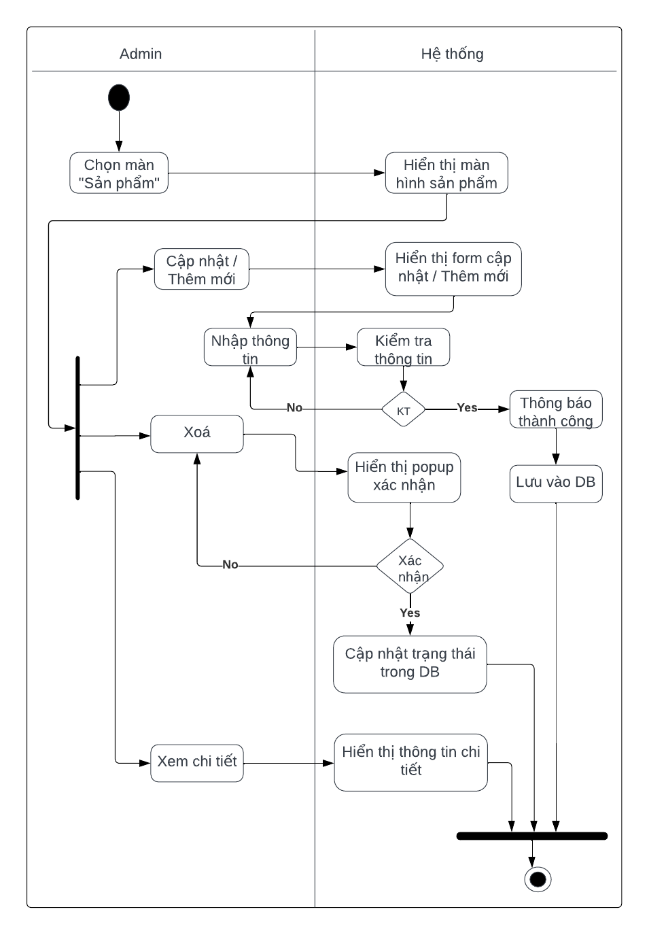

*Hình 10: Activity CRUD sản phẩm*

|  |  |  |  |
| --- | --- | --- | --- |
| **Mã UC** | UC-4.4 | **Tên Use Case** | Tìm kiếm sản phẩm |
| **Độ ưu tiên** | Cao | **Tác nhân** | Admin |
| **User Story liên quan** | US11 | **Người**  **phụ trách** | Nguyễn Quang Vinh |
| **Mô tả** | Admin có khả năng tìm kiếm thông tin về sản phẩm để dễ dàng quản lý và kiểm tra trạng thái của sản phẩm trong hệ thống. | | |
| **Luồng chạy** | 1. Admin Truy Cập Trang Quản Lý Sản Phẩm:  * Admin đăng nhập vào hệ thống và truy cập trang quản lý sản phẩm.  1. Admin Nhập Thông Tin Tìm Kiếm:  * Admin nhập thông tin tìm kiếm như tên sản phẩm, thương hiệu, hoặc mô tả,.. vào ô tìm kiếm.  1. Admin Chọn "Tìm Kiếm":  * Admin nhấn nút "Tìm Kiếm" để bắt đầu quá trình tìm kiếm sản phẩm.  1. Hệ Thống Hiển Thị Kết Quả Tìm Kiếm:  * Hệ thống hiển thị danh sách các sản phẩm phù hợp với thông tin tìm kiếm của admin.  1. Admin Xem Chi Tiết Sản Phẩm (Nếu Cần):  * Admin có thể chọn xem chi tiết thông tin về sản phẩm từ danh sách kết quả tìm kiếm. | | |
| **Lưu ý** | Hệ thống cần hỗ trợ tìm kiếm đa dạng, bao gồm tìm kiếm theo tên, thương hiệu, mô tả, và các tiêu chí khác.  Admin cần có quyền truy cập và quyền hạn để thực hiện chức năng này.  Hệ thống cần cung cấp thông báo rõ ràng nếu không tìm thấy kết quả phù hợp với thông tin tìm kiếm. | | |

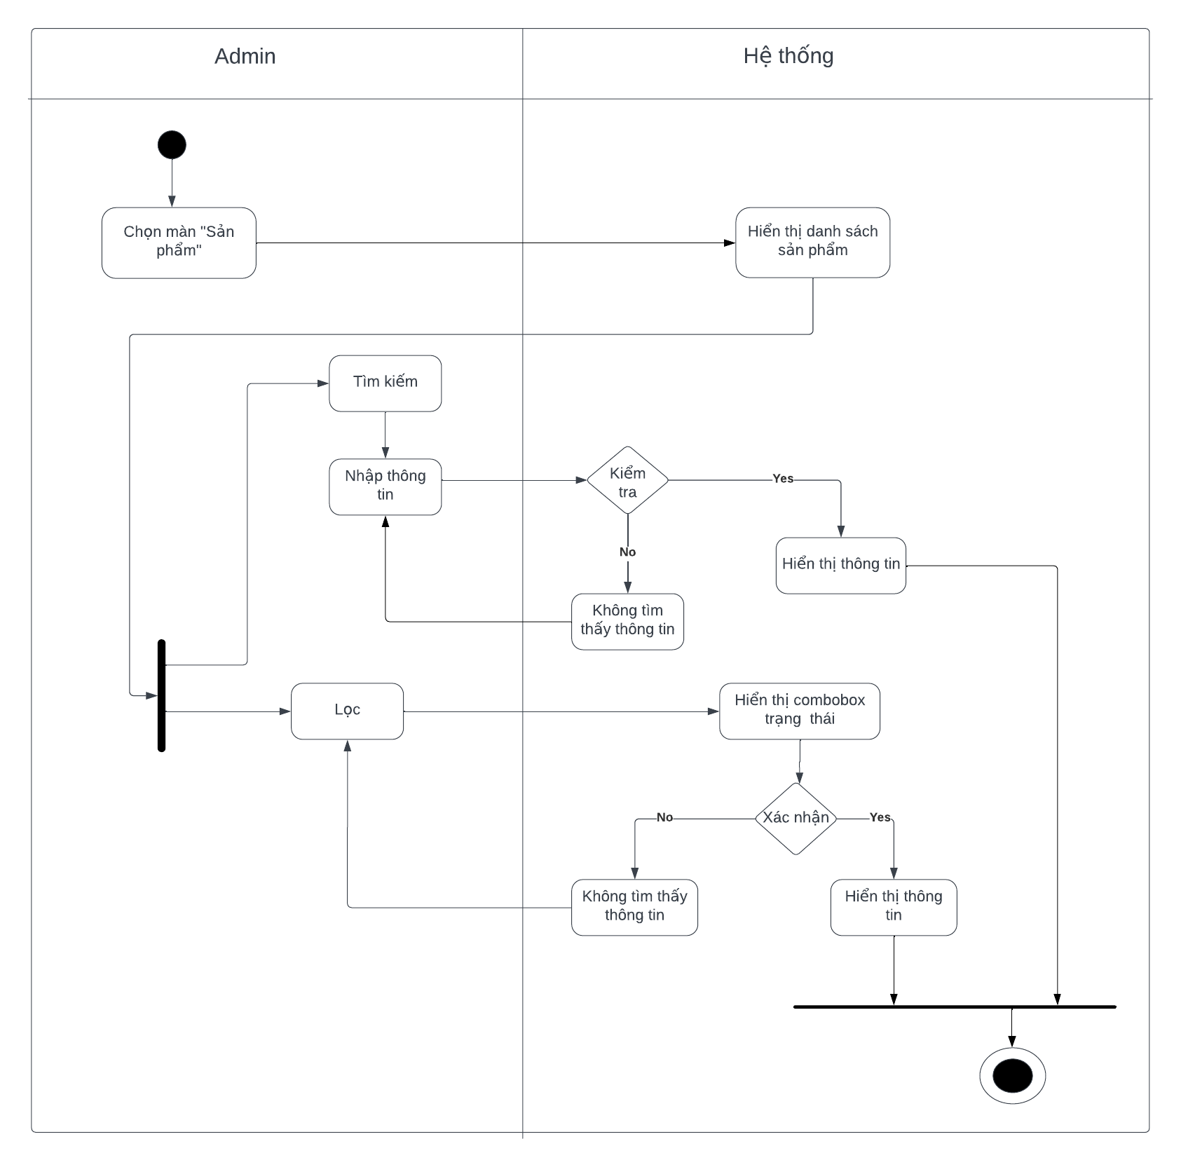

*Hình 11: Activity tìm kiếm sản phẩm*

|  |  |  |  |
| --- | --- | --- | --- |
| **Mã UC** | UC-4.5 | **Tên Use Case** | Import / Export Excel |
| **Độ ưu tiên** | Cao | **Tác nhân** | Admin |
| **User Story liên quan** | US12 | **Người**  **phụ trách** | Nguyễn Quang Vinh |
| **Mô tả** | Admin có khả năng import và export thông tin sản phẩm dưới định dạng Excel để thuận tiện quản lý và cập nhật danh mục sản phẩm. | | |
| **Luồng chạy** | 1. Admin Truy Cập Trang Quản Lý Sản Phẩm:  * Admin đăng nhập vào hệ thống và truy cập trang quản lý sản phẩm.  1. Admin Chọn Tùy Chọn Import hoặc Export:  * Admin chọn liệu họ muốn import dữ liệu từ file Excel hoặc xuất dữ liệu sản phẩm hiện tại ra file Excel.  1. Admin Upload File Excel (Nếu Chọn Import):  * Admin chọn import, họ upload file Excel chứa thông tin về sản phẩm.  1. Hệ Thống Xử Lý Dữ Liệu (Nếu Chọn Import):  * Hệ thống xử lý dữ liệu từ file Excel và cập nhật hoặc thêm mới thông tin sản phẩm vào cơ sở dữ liệu.  1. Hệ Thống Chuẩn Bị File Excel (Nếu Chọn Export):  * Nếu admin chọn export, hệ thống chuẩn bị file Excel chứa thông tin về sản phẩm theo yêu cầu của admin.  1. Admin Tải Xuống File Excel (Nếu Chọn Export):  * Admin tải xuống file Excel chứa thông tin sản phẩm từ hệ thống. | | |
| **Lưu ý** | Hệ thống cần hỗ trợ định dạng file Excel chuẩn để admin có thể thuận tiện thực hiện import và export.  Admin cần có quyền truy cập và quyền hạn để thực hiện chức năng này.  Cần cung cấp thông báo rõ ràng nếu quá trình import hoặc export gặp vấn đề. | | |

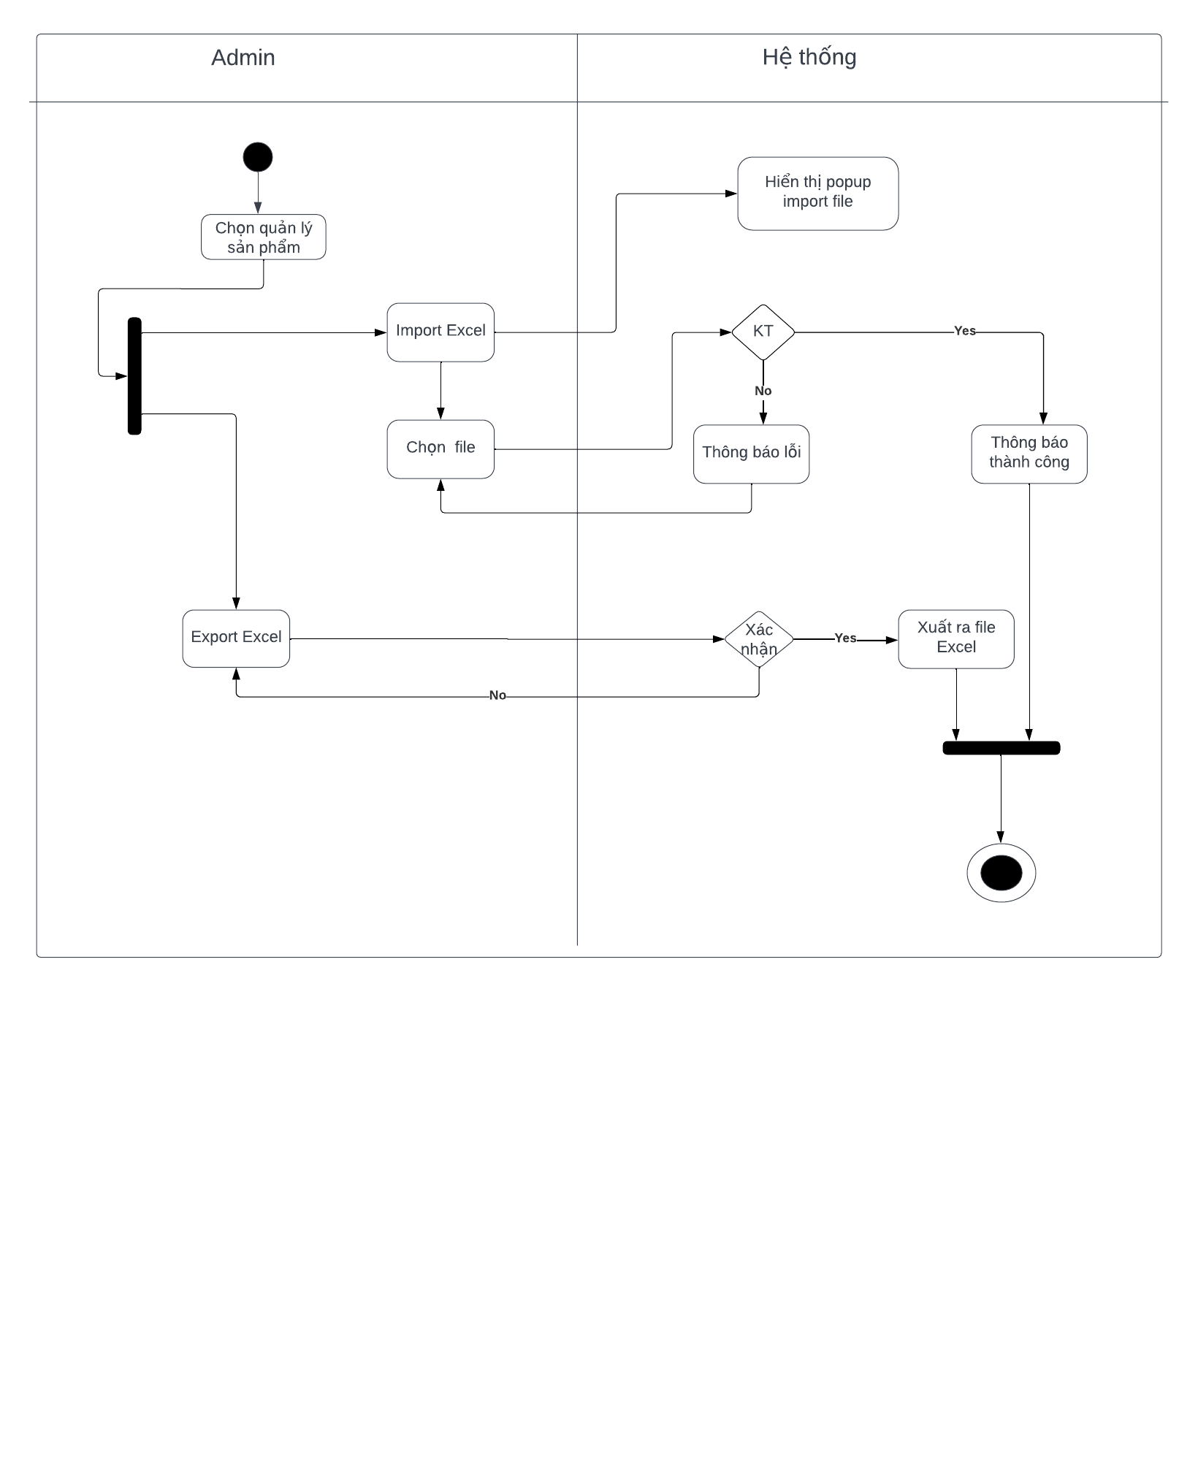 *Hình 12: Activity import export excel sản phẩm*

2.2.3.5 Quản lý khuyến mãi

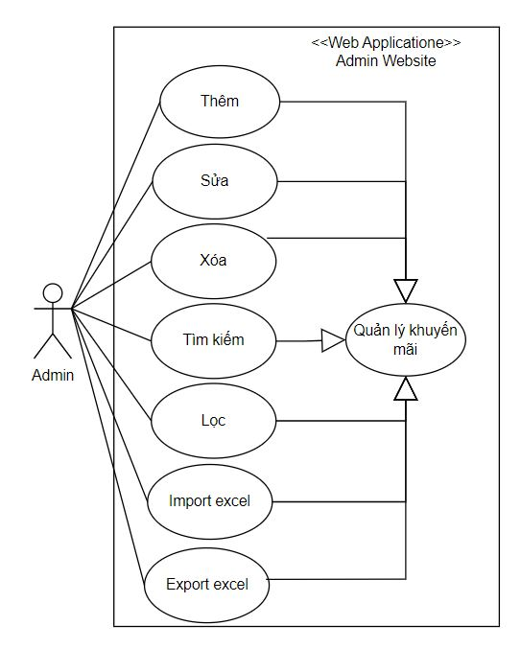

*Hình 13: Use Case quản lý khuyến mại*

|  |  |  |  |
| --- | --- | --- | --- |
| **Mã UC** | UC-5.1 | **Tên Use Case** | Thêm khuyến mại |
| **Độ ưu tiên** | Cao | **Tác nhân** | Admin |
| **User Story liên quan** | US13 | **Người**  **phụ trách** | Đỗ Ngọc Khánh |
| **Mô tả** | Admin có khả năng thêm mới thông tin về chương trình khuyến mại vào hệ thống để áp dụng cho các sản phẩm hoặc đơn hàng cụ thể. | | |
| **Luồng chạy** | 1. Admin Truy Cập Trang Quản Lý Khuyến Mại:  * Admin đăng nhập vào hệ thống và truy cập trang quản lý chương trình khuyến mại.  1. Admin Chọn Tùy Chọn "Thêm Khuyến Mại":  * Admin chọn tùy chọn để bắt đầu quá trình thêm mới chương trình khuyến mại.  1. Admin Nhập Thông Tin Chương Trình Khuyến Mại:  * Admin điền thông tin chi tiết về chương trình khuyến mại như tên, mô tả, ngày bắt đầu, ngày kết thúc, giảm giá, và các điều kiện áp dụng khác.  1. Admin Áp Dụng Chương Trình Khuyến Mại (Nếu Cần):  * Admin có thể chọn áp dụng chương trình khuyến mại cho toàn bộ danh sách sản phẩm hoặc chỉ định các sản phẩm cụ thể.  1. Admin Chọn "Lưu" hoặc "Thêm Khuyến Mại":  * Admin chọn tùy chọn để lưu thông tin chương trình khuyến mại vào cơ sở dữ liệu.  1. Hệ Thống Xác Nhận Thêm Chương Trình Khuyến Mại:  * Hệ thống xác nhận rằng thông tin chương trình khuyến mại đã được thêm thành công và cập nhật danh sách chương trình khuyến mại.  1. Admin Kiểm Tra và Điều Chỉnh (Nếu Cần):  * Admin kiểm tra lại thông tin chương trình khuyến mại trên danh sách để đảm bảo tính chính xác và có thể điều chỉnh nếu cần thiết. | | |
| **Lưu ý** | Hệ thống cần hỗ trợ quản lý các thay đổi lịch sử để theo dõi sự phát triển và điều chỉnh của chương trình khuyến mại.  Admin cần có quyền truy cập và quyền hạn để thực hiện chức năng này.. | | |

|  |  |  |  |
| --- | --- | --- | --- |
| **Mã UC** | UC5-.2 | **Tên Use Case** | Sửa khuyến mại |
| **Độ ưu tiên** | Cao | **Tác nhân** | Admin |
| **User Story liên quan** | US14 | **Người**  **phụ trách** | Đỗ Ngọc Khánh |
| **Mô tả** | Admin có khả năng sửa thông tin về chương trình khuyến mại vào hệ thống để áp dụng cho các sản phẩm hoặc đơn hàng cụ thể. | | |
| **Luồng chạy** | 1. Admin Truy Cập Trang Quản Lý Khuyến Mại:  * Admin đăng nhập vào hệ thống và truy cập trang quản lý chương trình khuyến mại.  1. Admin Chọn Tùy Chọn Sửa Khuyến Mại":  * Admin chọn tùy chọn để bắt đầu quá trình thêm mới chương trình khuyến mại.  1. Admin Nhập Thông Tin Chương Trình Khuyến Mại:  * Admin điền thông tin chi tiết về chương trình khuyến mại như tên, mô tả, ngày bắt đầu, ngày kết thúc, giảm giá, và các điều kiện áp dụng khác.  1. Admin Áp Dụng Chương Trình Khuyến Mại (Nếu Cần):  * Admin có thể chọn áp dụng chương trình khuyến mại cho toàn bộ danh sách sản phẩm hoặc chỉ định các sản phẩm cụ thể.  1. Admin "Sửa Khuyến Mại":  * Admin chọn tùy chọn để lưu thông tin chương trình khuyến mại vào cơ sở dữ liệu.  1. Hệ Thống Xác Nhận Thêm Chương Trình Khuyến Mại:  * Hệ thống xác nhận rằng thông tin chương trình khuyến mại đã được thêm thành công và cập nhật danh sách chương trình khuyến mại.  1. Admin Kiểm Tra và Điều Chỉnh (Nếu Cần):  * Admin kiểm tra lại thông tin chương trình khuyến mại trên danh sách để đảm bảo tính chính xác và có thể điều chỉnh nếu cần thiết. | | |
| **Lưu ý** | Hệ thống cần hỗ trợ quản lý các thay đổi lịch sử để theo dõi sự phát triển và điều chỉnh của chương trình khuyến mại.  Admin cần có quyền truy cập và quyền hạn để thực hiện chức năng này.  Cần hỗ trợ xác nhận hoặc quản lý xung đột thông tin nếu nhiều admin cùng thêm mới chương trình khuyến mại. | | |

|  |  |  |  |
| --- | --- | --- | --- |
| **Mã UC** | UC-5.3 | **Tên Use Case** | Xoá khuyến mại |
| **Độ ưu tiên** | Cao | **Tác nhân** | Admin |
| **User Story liên quan** | US15 | **Người**  **phụ trách** | Đỗ Ngọc Khánh |
| **Mô tả** | Admin có khả năng xóa thông tin về chương trình khuyến mại khỏi hệ thống khi chương trình đã kết thúc hoặc không còn áp dụng. | | |
| **Luồng chạy** | 1. Admin Truy Cập Trang Quản Lý Khuyến Mại:  * Admin đăng nhập vào hệ thống và truy cập trang quản lý chương trình khuyến mại.  1. Admin Chọn Chương Trình Khuyến Mại Cần Xóa:  * Admin chọn chương trình khuyến mại cụ thể từ danh sách để bắt đầu quá trình xóa.  1. Admin Xác Nhận Yêu Cầu Xóa:  * Admin xác nhận rằng họ muốn xóa chương trình khuyến mại khỏi hệ thống và xác nhận yêu cầu xóa.  1. Hệ Thống Xác Nhận Xóa Chương Trình Khuyến Mại:  * Hệ thống xác nhận rằng chương trình khuyến mại đã được xóa khỏi cơ sở dữ liệu và cập nhật danh sách chương trình khuyến mại.  1. Kiểm Tra và Đảm Bảo Tính Chính Xác (Nếu Cần):  * Admin kiểm tra lại danh sách chương trình khuyến mại để đảm bảo rằng chương trình đã được xóa và không còn xuất hiện trên trang web. | | |
| **Lưu ý** | Hệ thống cần hỗ trợ quản lý các thay đổi lịch sử để theo dõi sự phát triển và điều chỉnh của chương trình khuyến mại.  Admin cần có quyền truy cập và quyền hạn để thực hiện chức năng này.  Cần hỗ trợ xác nhận hoặc quản lý xung đột thông tin nếu nhiều admin cùng thực hiện xóa chương trình khuyến mại. | | |

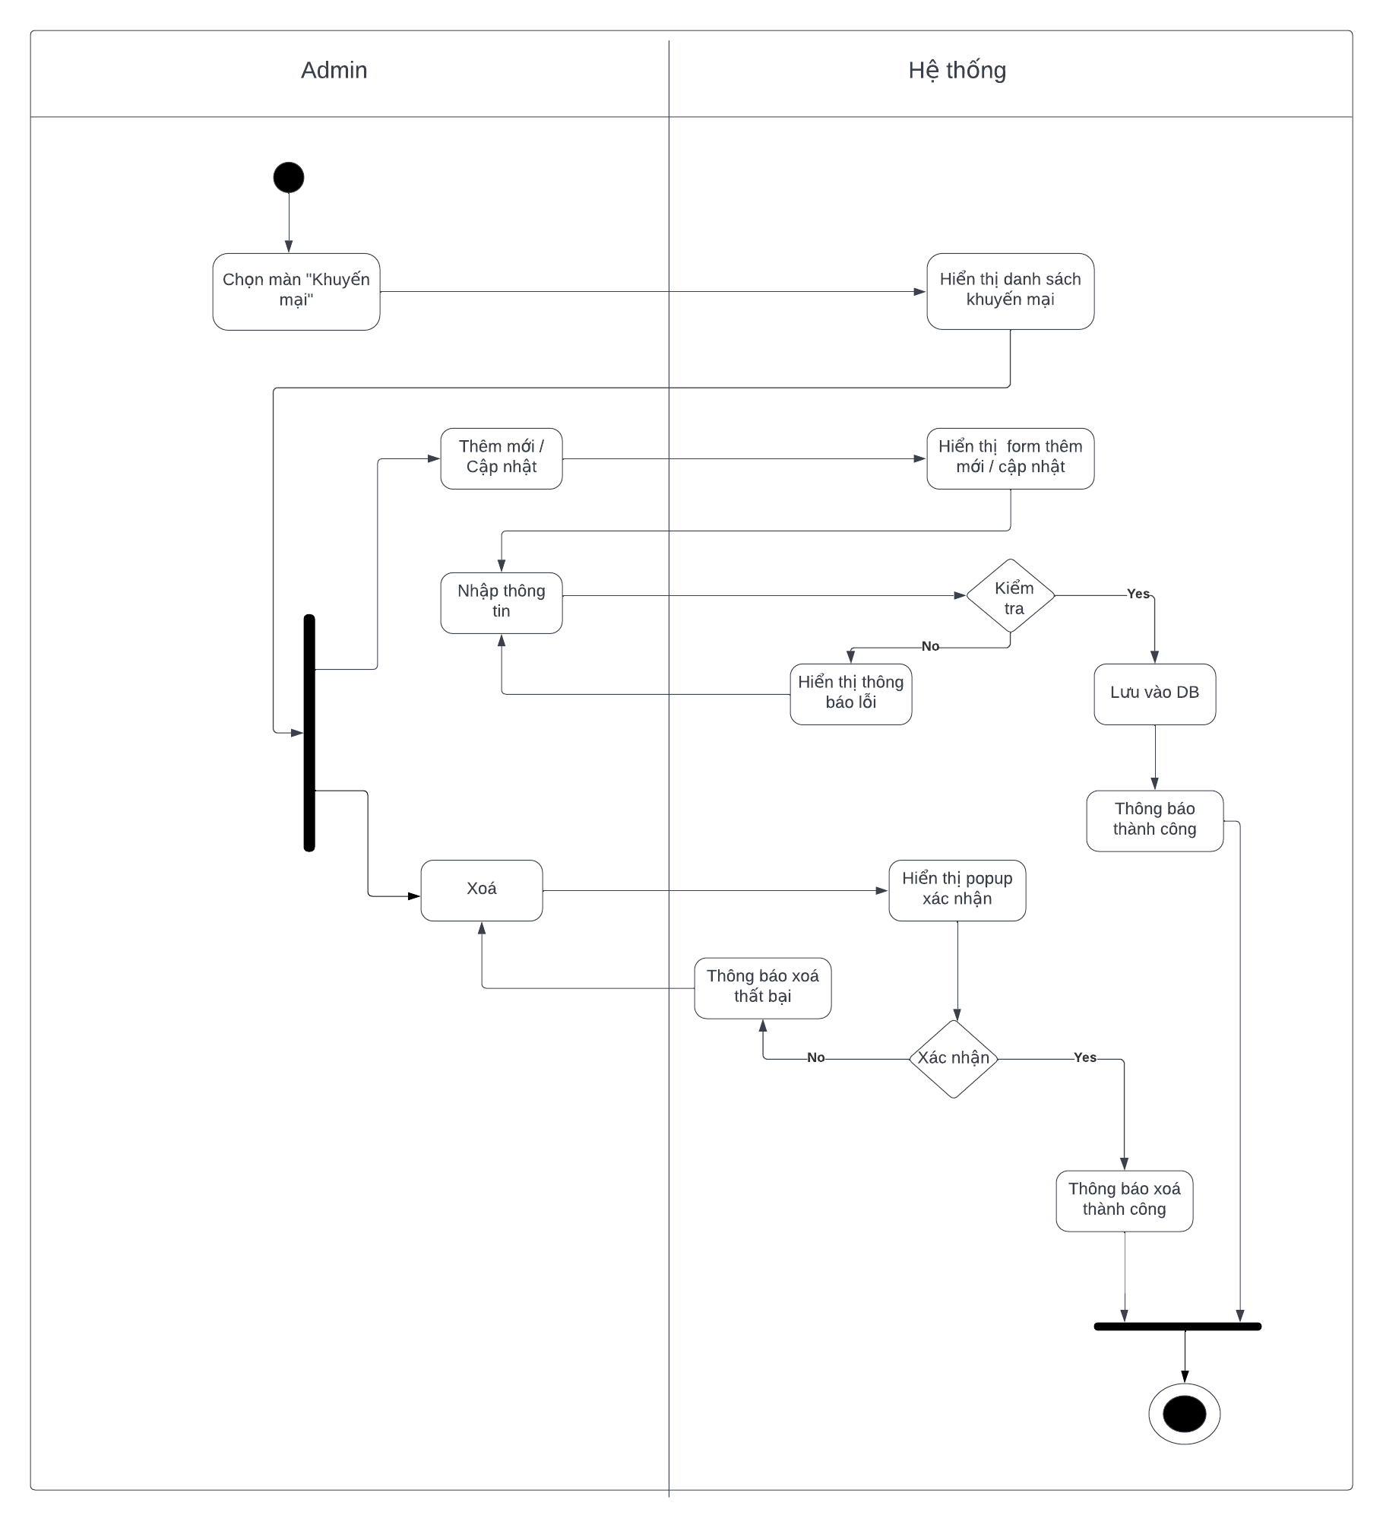

*Hình 14: Activity CRUD khuyến mại*

|  |  |  |  |
| --- | --- | --- | --- |
| **Mã UC** | UC-5.4 | **Tên Use Case** | Tìm kiếm khuyến mại |
| **Độ ưu tiên** | Cao | **Tác nhân** | Admin |
| **User Story liên quan** | US16 | **Người**  **phụ trách** | Đỗ Ngọc Khánh |
| **Mô tả** | Admin có khả năng tìm kiếm thông tin về chương trình khuyến mại để dễ dàng quản lý và kiểm tra trạng thái của chương trình trong hệ thống. | | |
| **Luồng chạy** | 1. Admin Truy Cập Trang Quản Lý Khuyến Mại:  * Admin đăng nhập vào hệ thống và truy cập trang quản lý chương trình khuyến mại.  1. Admin Nhập Thông Tin Tìm Kiếm:  * Admin nhập thông tin tìm kiếm như tên chương trình, mô tả, ngày bắt đầu, hoặc ngày kết thúc vào ô tìm kiếm.  1. Admin Chọn "Tìm Kiếm":  * Admin nhấn nút "Tìm Kiếm" để bắt đầu quá trình tìm kiếm khuyến mại.  1. Hệ Thống Hiển Thị Kết Quả Tìm Kiếm:  * Hệ thống hiển thị danh sách các chương trình khuyến mại phù hợp với thông tin tìm kiếm của admin.  1. Admin Xem Chi Tiết Chương Trình Khuyến Mại (Nếu Cần):  * Admin có thể chọn xem chi tiết thông tin về chương trình khuyến mại từ danh sách kết quả tìm kiếm. | | |
| **Lưu ý** | Hệ thống cần hỗ trợ tìm kiếm đa dạng, bao gồm tìm kiếm theo tên, mô tả, ngày bắt đầu, ngày kết thúc, và các tiêu chí khác.  Admin cần có quyền truy cập và quyền hạn để thực hiện chức năng này.  Hệ thống cần cung cấp thông báo rõ ràng nếu không tìm thấy kết quả phù hợp với thông tin tìm kiếm. | | |

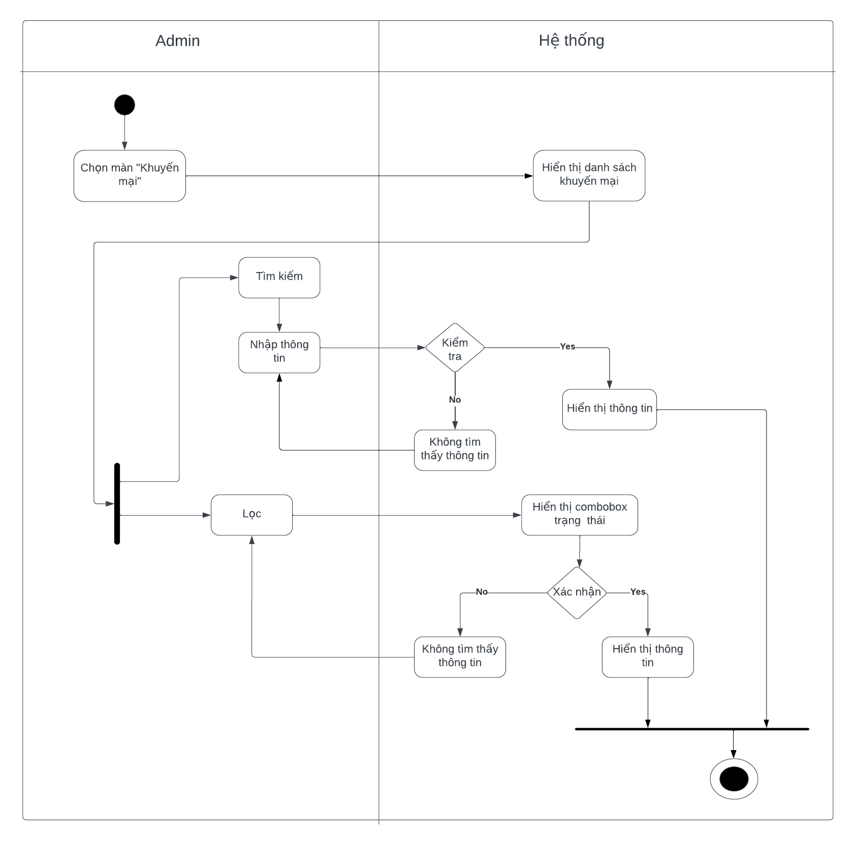

*Hình 15: Activity tìm kiếm khuyến mại*

|  |  |  |  |
| --- | --- | --- | --- |
| **Mã UC** | UC-5.5 | **Tên Use Case** | Import / Export Excel |
| **Độ ưu tiên** | Cao | **Tác nhân** | Admin |
| **User Story liên quan** | US17 | **Người**  **phụ trách** | Đỗ Ngọc Khánh |
| **Mô tả** | Admin có khả năng import và export thông tin về chương trình khuyến mại dưới định dạng Excel để thuận tiện quản lý và cập nhật danh sách chương trình khuyến mại. | | |
| **Luồng chạy** | 1. Admin Truy Cập Trang Quản Lý Khuyến Mại:  * Admin đăng nhập vào hệ thống và truy cập trang quản lý chương trình khuyến mại.  1. Admin Chọn Tùy Chọn Import hoặc Export:  * Admin chọn liệu họ muốn import dữ liệu từ file Excel hoặc xuất dữ liệu chương trình khuyến mại hiện tại ra file Excel.  1. Admin Upload File Excel (Nếu Chọn Import):  * Nếu admin chọn import, họ upload file Excel chứa thông tin về chương trình khuyến mại vào hệ thống.  1. Hệ Thống Xử Lý Dữ Liệu (Nếu Chọn Import):  * Hệ thống xử lý dữ liệu từ file Excel và cập nhật hoặc thêm mới thông tin chương trình khuyến mại vào cơ sở dữ liệu.  1. Hệ Thống Chuẩn Bị File Excel (Nếu Chọn Export):  * Nếu admin chọn export, hệ thống chuẩn bị file Excel chứa thông tin về chương trình khuyến mại theo yêu cầu của admin.  1. Admin Tải Xuống File Excel (Nếu Chọn Export):  * Admin tải xuống file Excel chứa thông tin chương trình khuyến mại từ hệ thống. | | |
| **Lưu ý** | Hệ thống cần hỗ trợ định dạng file Excel chuẩn để admin có thể thuận tiện thực hiện import và export. Admin cần có quyền truy cập và quyền hạn để thực hiện chức năng này.  Cần cung cấp thông báo rõ ràng nếu quá trình import hoặc export gặp vấn đề. | | |

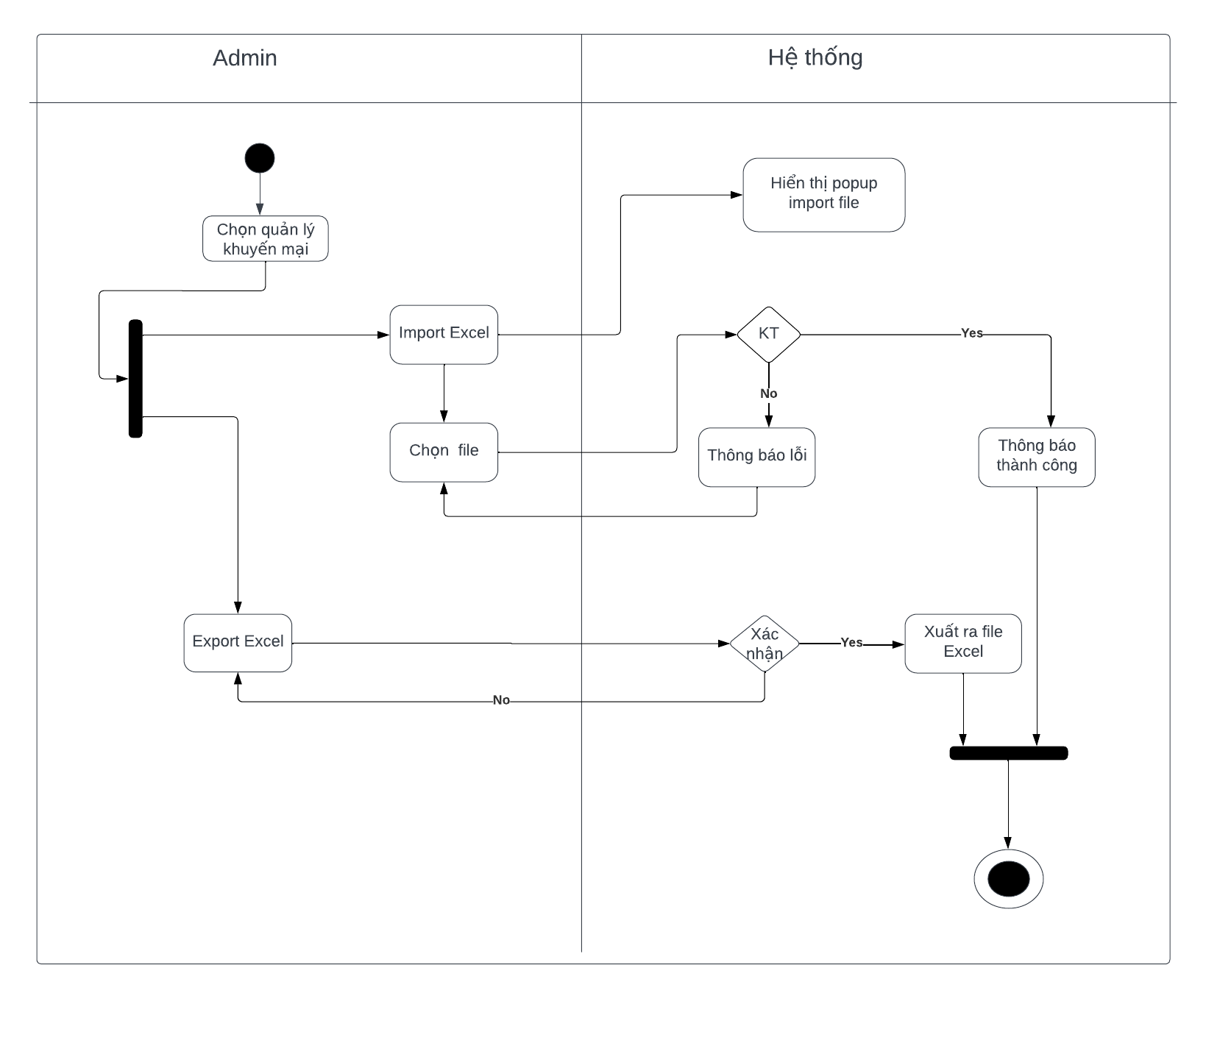

*Hình 16: Activity import export excel khuyến mại*

2.2.3.6 Quản lý voucher

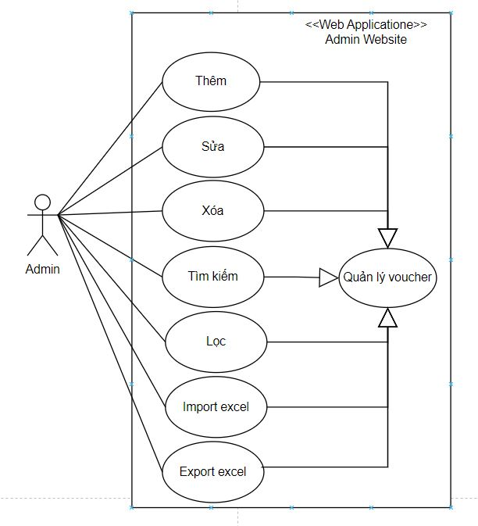

*Hình 17: Use Case quản lý voucher*

|  |  |  |  |
| --- | --- | --- | --- |
| **Mã UC** | UC-6.1 | **Tên Use Case** | Thêm voucher |
| **Độ ưu tiên** | Cao | **Tác nhân** | Admin |
| **User Story liên quan** | US17 | **Người**  **phụ trách** | Đỗ Ngọc Khánh |
| **Mô tả** | Admin có khả năng thêm mới thông tin về voucher vào hệ thống để áp dụng cho các sản phẩm hoặc đơn hàng cụ thể. | | |
| **Luồng chạy** | 1. Admin Truy Cập Trang Quản Lý Voucher:  * Admin đăng nhập vào hệ thống và truy cập trang quản lý voucher.  1. Admin Chọn Tùy Chọn "Thêm Voucher":  * Admin chọn tùy chọn để bắt đầu quá trình thêm mới voucher.  1. Admin Nhập Thông Tin Voucher:  * Admin điền thông tin chi tiết về voucher như tên, mô tả, giảm giá, ngày bắt đầu, ngày kết thúc, và các điều kiện áp dụng khác.  1. Admin Áp Dụng Voucher (Nếu Cần):  * Admin có thể chọn áp dụng voucher cho toàn bộ danh sách sản phẩm hoặc chỉ định các sản phẩm cụ thể.  1. Admin Chọn "Thêm Voucher":  * Admin chọn tùy chọn để lưu thông tin voucher vào cơ sở dữ liệu.  1. Hệ Thống Xác Nhận Thêm Voucher:  * Hệ thống xác nhận rằng thông tin voucher đã được thêm thành công và cập nhật danh sách voucher.  1. Admin Kiểm Tra và Điều Chỉnh (Nếu Cần):  * Admin kiểm tra lại thông tin voucher trên danh sách để đảm bảo tính chính xác và có thể điều chỉnh nếu cần thiết. | | |
| **Lưu ý** | Hệ thống cần hỗ trợ quản lý các thay đổi lịch sử để theo dõi sự phát triển và điều chỉnh của voucher.  Admin cần có quyền truy cập và quyền hạn để thực hiện chức năng này.  Cần hỗ trợ xác nhận hoặc quản lý xung đột thông tin nếu nhiều admin cùng thêm mới voucher. | | |

|  |  |  |  |
| --- | --- | --- | --- |
| **Mã UC** | UC-6,2 | **Tên Use Case** | Sửa voucher |
| **Độ ưu tiên** | Cao | **Tác nhân** | Admin |
| **User Story liên quan** | US17 | **Người**  **phụ trách** | Đỗ Ngọc Khánh |
| **Mô tả** | Admin có khả năng sửa đổi thông tin về voucher trong hệ thống để điều chỉnh các điều kiện, giảm giá, hoặc thời gian áp dụng. | | |
| **Luồng chạy** | 1. Admin Truy Cập Trang Quản Lý Voucher:  * Admin đăng nhập vào hệ thống và truy cập trang quản lý voucher.  1. Admin Chọn Voucher Cần Sửa:  * Admin chọn voucher cụ thể từ danh sách để bắt đầu quá trình sửa đổi.  1. Admin Chọn Tùy Chọn "Sửa Voucher":  * Admin chọn tùy chọn để bắt đầu quá trình sửa đổi thông tin voucher.  1. Admin Thay Đổi Thông Tin Voucher (Nếu Cần):  * Admin sửa đổi thông tin chi tiết về voucher như tên, mô tả, giảm giá, ngày bắt đầu, ngày kết thúc, và các điều kiện áp dụng khác.  1. Admin Áp Dụng Thay Đổi (Nếu Cần):  * Admin có thể chọn áp dụng các thay đổi cho toàn bộ danh sách sản phẩm hoặc chỉ định các sản phẩm cụ thể.  1. Admin Chọn "Lưu" hoặc "Cập Nhật Voucher":  * Admin chọn tùy chọn để lưu thông tin sửa đổi vào cơ sở dữ liệu.  1. Hệ Thống Xác Nhận Sửa Voucher:  * Hệ thống xác nhận rằng thông tin voucher đã được sửa đổi thành công và cập nhật danh sách voucher.  1. Admin Kiểm Tra và Điều Chỉnh (Nếu Cần):  * Admin kiểm tra lại thông tin voucher trên danh sách để đảm bảo tính chính xác và có thể điều chỉnh nếu cần thiết. | | |
| **Lưu ý** | Hệ thống cần hỗ trợ quản lý các thay đổi lịch sử để theo dõi sự phát triển và điều chỉnh của voucher.  Admin cần có quyền truy cập và quyền hạn để thực hiện chức năng này.  Cần hỗ trợ xác nhận hoặc quản lý xung đột thông tin nếu nhiều admin cùng sửa đổi voucher. | | |

|  |  |  |  |
| --- | --- | --- | --- |
| **Mã UC** | UC-6.3 | **Tên Use Case** | Xoá voucher |
| **Độ ưu tiên** | Cao | **Tác nhân** | Admin |
| **User Story liên quan** | US18 | **Người**  **phụ trách** | Đỗ Ngọc Khánh |
| **Mô tả** | Admin có khả năng xoá thông tin về voucher khỏi hệ thống khi chương trình khuyến mãi kết thúc hoặc không còn áp dụng. | | |
| **Luồng chạy** | 1. Admin Truy Cập Trang Quản Lý Voucher:  * Admin đăng nhập vào hệ thống và truy cập trang quản lý voucher.  1. Admin Chọn Voucher Cần Xoá:  * Admin chọn voucher cụ thể từ danh sách để bắt đầu quá trình xoá.  1. Admin Chọn Tùy Chọn "Xoá Voucher":  * Admin chọn tùy chọn để bắt đầu quá trình xoá thông tin voucher.  1. Hệ Thống Xác Nhận Yêu Cầu Xoá:  * Hệ thống hiển thị cảnh báo xác nhận yêu cầu xoá voucher và yêu cầu xác nhận từ admin.  1. Admin Xác Nhận Yêu Cầu Xoá:  * Admin xác nhận rằng họ muốn xoá thông tin về voucher khỏi hệ thống.  1. Hệ Thống Xoá Voucher:  * Hệ thống xoá thông tin voucher khỏi cơ sở dữ liệu và cập nhật danh sách voucher.  1. Admin Kiểm Tra và Đảm Bảo Tính Chính Xác (Nếu Cần):  * Admin kiểm tra lại danh sách voucher để đảm bảo rằng voucher đã được xoá và không còn xuất hiện trên trang web. | | |
| **Lưu ý** | Hệ thống cần hỗ trợ quản lý các thay đổi lịch sử để theo dõi sự phát triển và điều chỉnh của voucher.  Admin cần có quyền truy cập và quyền hạn để thực hiện chức năng này.  Cần hỗ trợ xác nhận hoặc quản lý xung đột thông tin nếu nhiều admin cùng xoá voucher. | | |

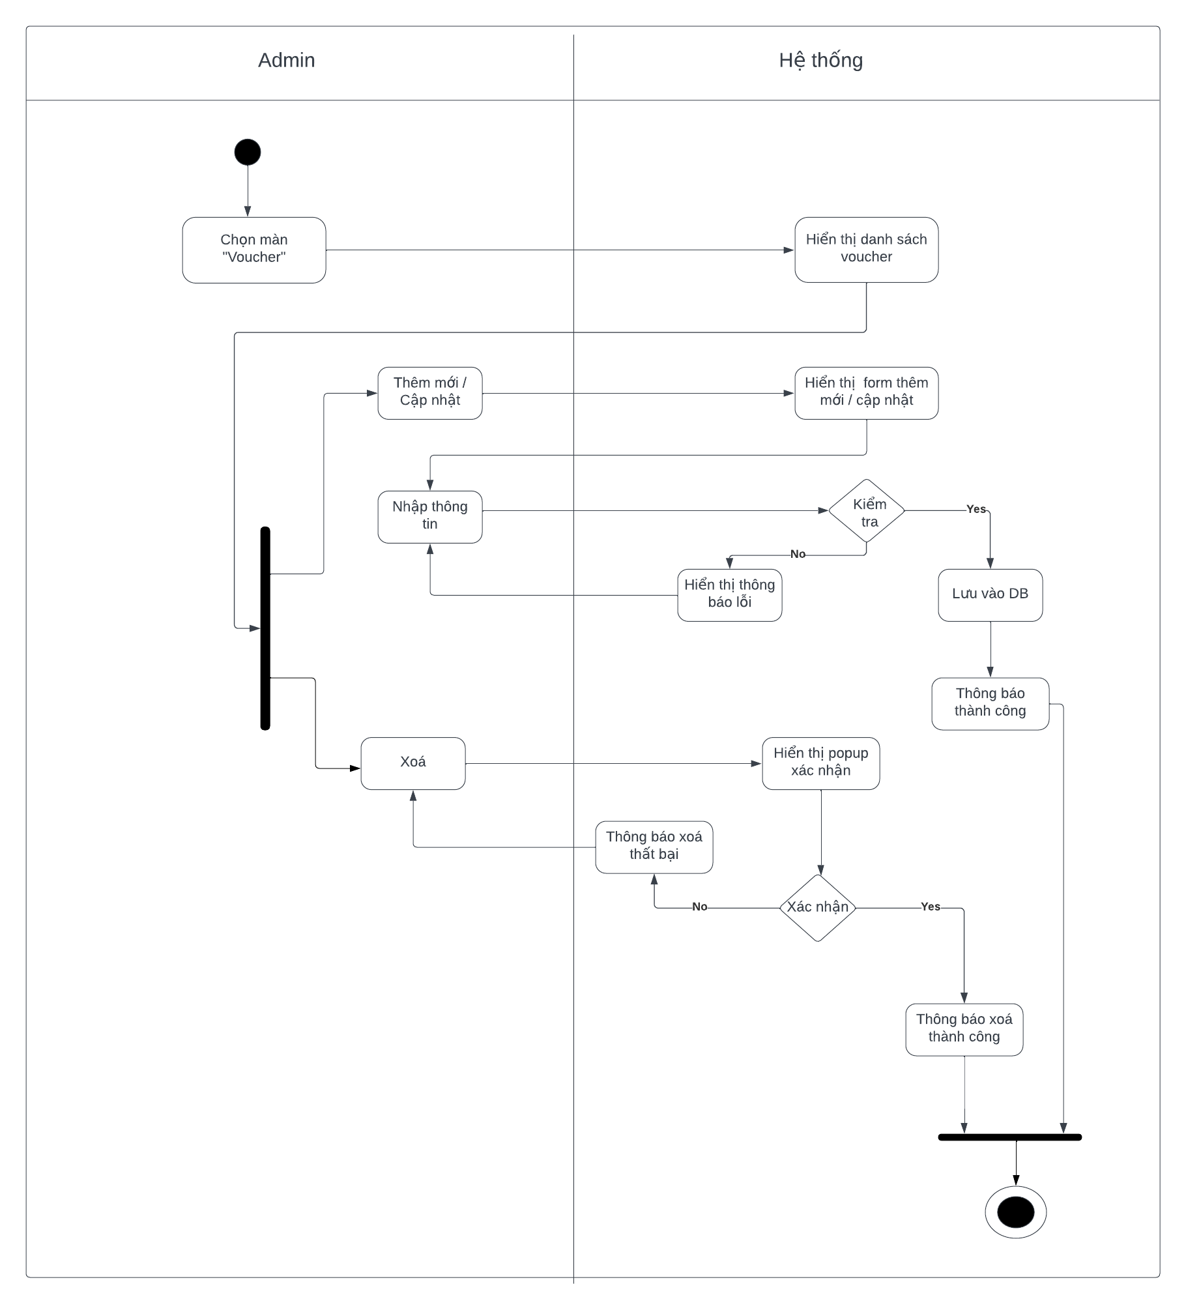*Hình 18: Activity CRUD voucher*

|  |  |  |  |
| --- | --- | --- | --- |
| **Mã UC** | UC-6.4 | **Tên Use Case** | Tìm kiếm voucher |
| **Độ ưu tiên** | Cao | **Tác nhân** | Admin |
| **User Story liên quan** | US19 | **Người**  **phụ trách** | Đỗ Ngọc Khánh |
| **Mô tả** | Admin có khả năng tìm kiếm thông tin về voucher để dễ dàng quản lý và kiểm tra trạng thái của chương trình khuyến mãi trong hệ thống. | | |
| **Luồng chạy** | 1. Admin Truy Cập Trang Quản Lý Voucher:  * Admin đăng nhập vào hệ thống và truy cập trang quản lý voucher.  1. Admin Chọn Tùy Chọn "Tìm Kiếm Voucher":  * Admin chọn tùy chọn để bắt đầu quá trình tìm kiếm voucher.  1. Admin Nhập Thông Tin Tìm Kiếm:  * Admin nhập thông tin tìm kiếm như tên voucher, mô tả, ngày bắt đầu, hoặc ngày kết thúc vào ô tìm kiếm.  1. Admin Chọn "Tìm Kiếm":  * Admin nhấn nút "Tìm Kiếm" để bắt đầu quá trình tìm kiếm voucher.  1. Hệ Thống Hiển Thị Kết Quả Tìm Kiếm:  * Hệ thống hiển thị danh sách các voucher phù hợp với thông tin tìm kiếm Admin Xem Chi Tiết Voucher (Nếu Cần): * Admin có thể chọn xem chi tiết thông tin về voucher từ danh sách kết quả tìm kiếm. | | |
| **Lưu ý** | Hệ thống cần hỗ trợ tìm kiếm đa dạng, bao gồm tìm kiếm theo tên, mô tả, ngày bắt đầu, ngày kết thúc, và các tiêu chí khác.  Admin cần có quyền truy cập và quyền hạn để thực hiện chức năng này.  Hệ thống cần cung cấp thông báo rõ ràng nếu không tìm thấy kết quả phù hợp với thông tin tìm kiếm. | | |

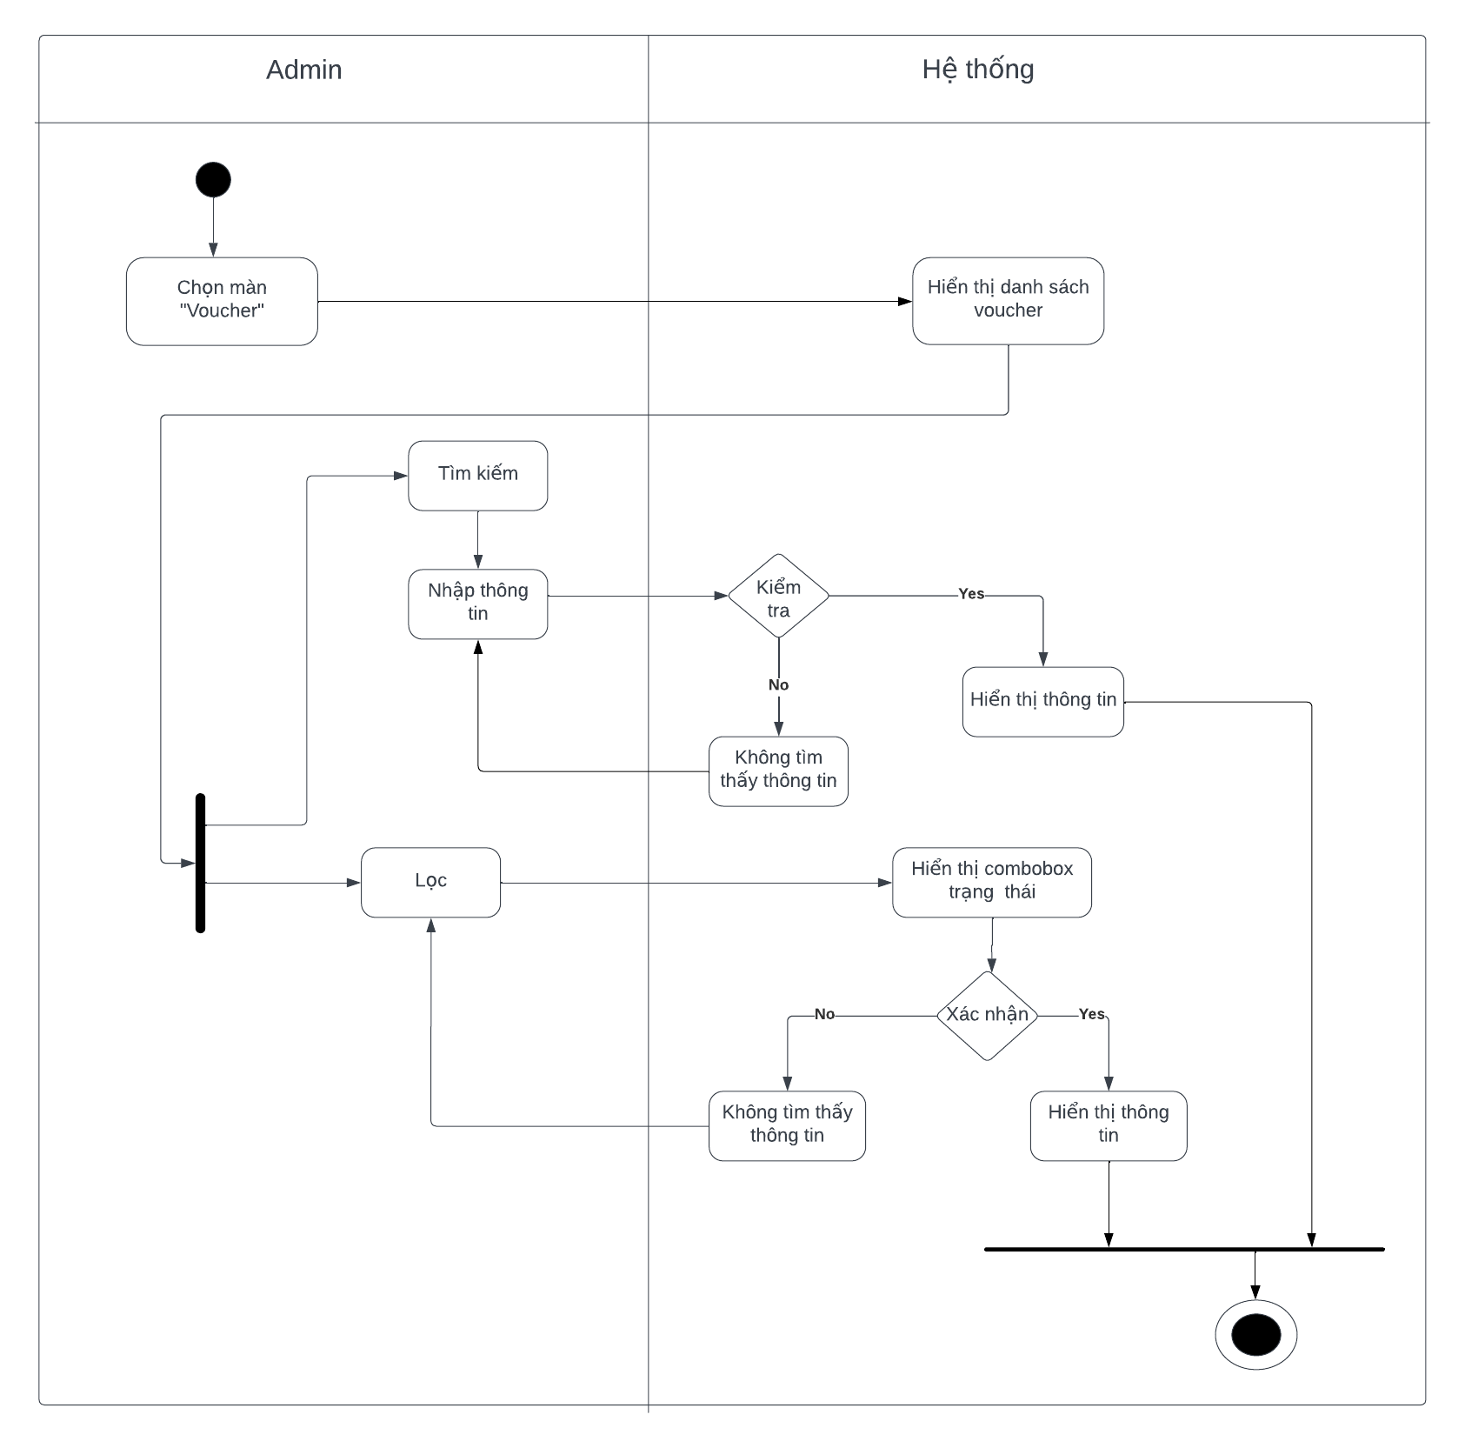

*Hình 19: Activity tìm kiếm voucher*

|  |  |  |  |
| --- | --- | --- | --- |
| **Mã UC** | UC-6.5 | **Tên Use Case** | Import / Export Excel |
| **Độ ưu tiên** | Cao | **Tác nhân** | Admin |
| **User Story liên quan** | US20 | **Người**  **phụ trách** | Đỗ Ngọc Khánh |
| **Mô tả** | Admin có khả năng import và export thông tin về chương trình voucher dưới định dạng Excel để thuận tiện quản lý và cập nhật danh sách chương trình voucher. | | |
| **Luồng chạy** | 1. Admin Truy Cập Trang Quản Lý Voucher:  * Admin đăng nhập vào hệ thống và truy cập trang quản lý voucher.  1. Admin Chọn Tùy Chọn "Import / Export Excel":  * Admin chọn tùy chọn để bắt đầu quá trình import hoặc export thông tin voucher.  1. Admin Chọn Import hoặc Export:  * Nếu muốn import, admin chọn tùy chọn "Import" và chọn file Excel chứa thông tin về chương trình voucher. * Nếu muốn export, admin chọn tùy chọn "Export" để tạo file Excel chứa thông tin về chương trình voucher.  1. Hệ Thống Xử Lý Import hoặc Export:  * Hệ thống xử lý quá trình import hoặc export dựa trên lựa chọn của admin.  1. Hệ Thống Cập Nhật Danh Sách Voucher (Nếu Import):  * Nếu là import, hệ thống cập nhật danh sách voucher với thông tin từ file Excel.  1. Hệ Thống Tạo File Excel (Nếu Export):  * Nếu là export, hệ thống tạo một file Excel chứa thông tin về chương trình voucher và cung cấp link download cho admin. | | |
| **Lưu ý** | Hệ thống cần hỗ trợ định dạng file Excel chuẩn để import và export dữ liệu một cách chính xác.  Cần cung cấp thông báo rõ ràng về kết quả của quá trình import hoặc export.  Admin cần có quyền truy cập và quyền hạn để thực hiện chức năng này.  Kiểm tra tính bảo mật để đảm bảo rằng chỉ có admin có quyền truy cập vào dữ liệu voucher qua các tùy chọn này. | | |

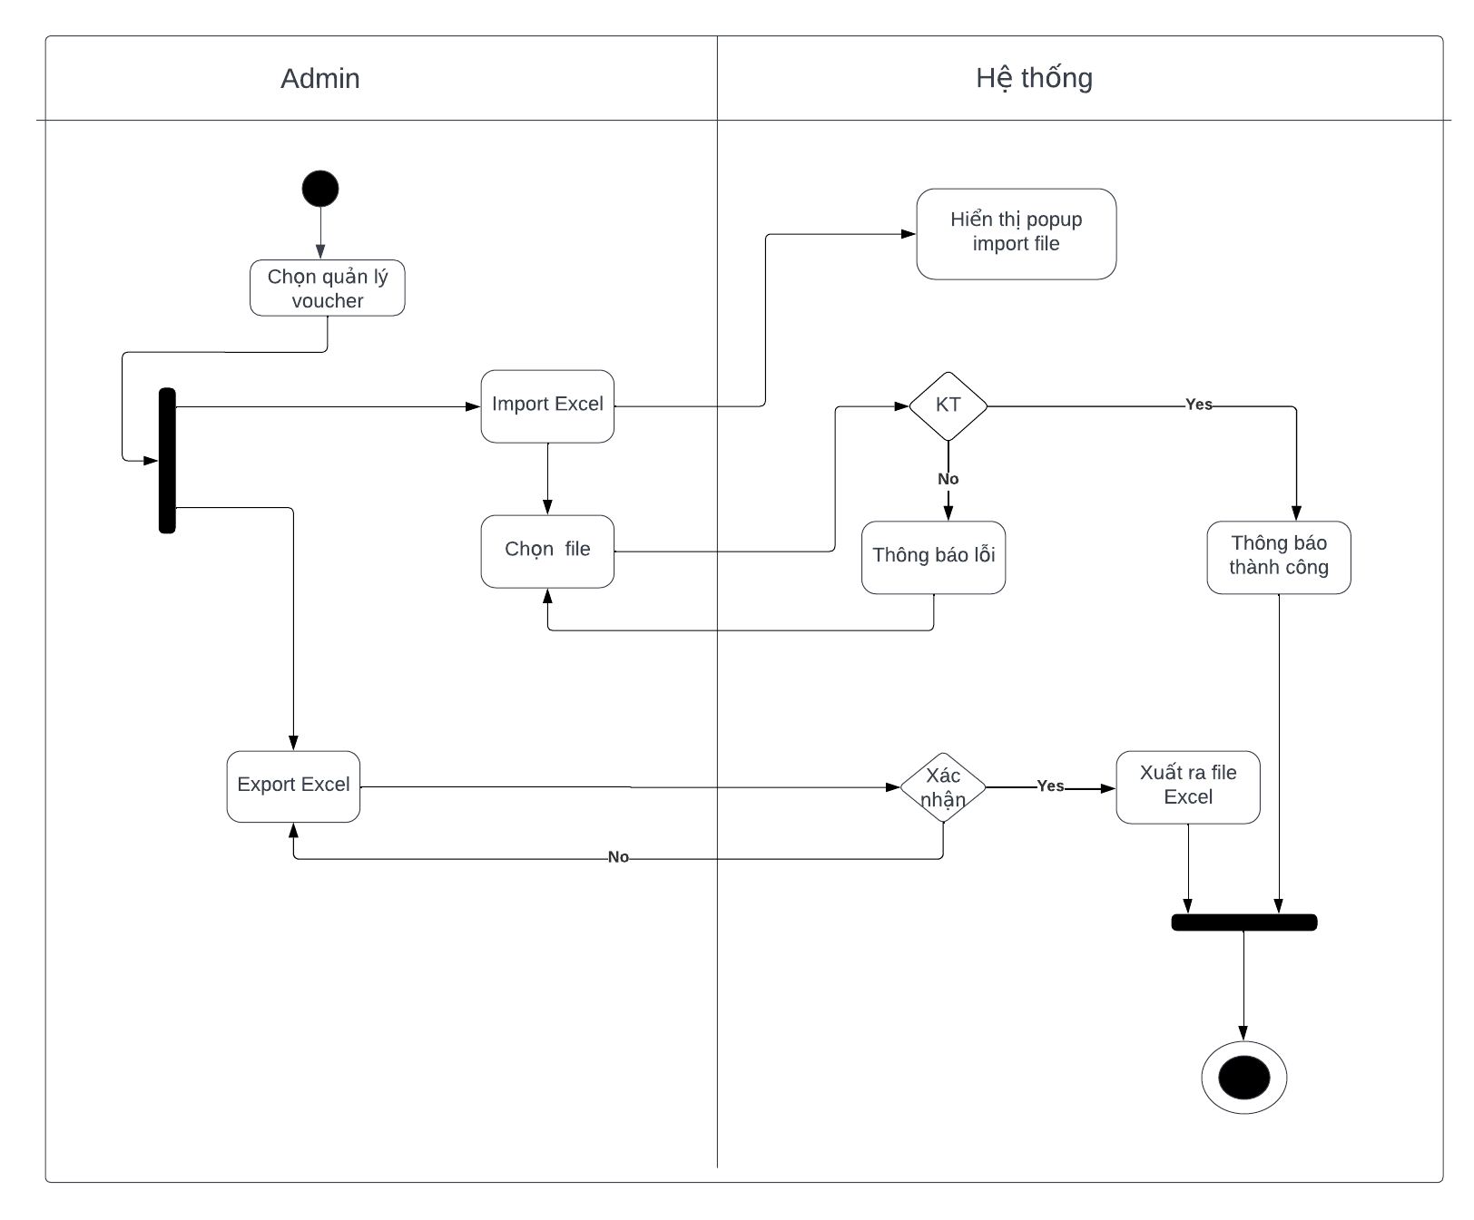

*Hình 20: Activity import export excel voucher*

2.2.3.7 Quản lý đơn hàng

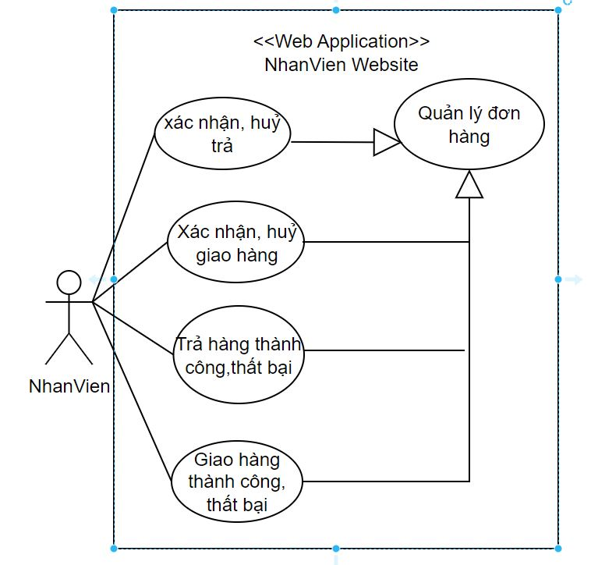

*Hình 21: Use Case quản lý đơn hàng*

|  |  |  |  |
| --- | --- | --- | --- |
| **Mã UC** | UC-7.1 | **Tên Use Case** | Xác nhận, huỷ đơn hàng |
| **Độ ưu tiên** | Cao | **Tác nhân** | Nhân viên |
| **User Story liên quan** | US21 | **Người**  **phụ trách** | Nguyễn Đức Dụng |
| **Mô tả** | Nhân viên có khả năng xác nhận đơn hàng sau khi đặt hàng hoặc huỷ đơn hàng trong một khoảng thời gian nhất định. | | |
| **Luồng chạy** | 1. Nhân viên truy cập trang lịch sử mua hàng  * Nhân viên đăng nhập và truy cập vào trang lịch sử mua hàng  1. Nhân viên Chọn Đơn Hàng Cần Xác Nhận hoặc Huỷ:  * Nhân viên chọn đơn hàng cụ thể từ danh sách đơn hàng để thực hiện các thao tác.  1. Chọn “Giao hàng” hoặc “Hủy”:  * Nếu chọn giao hàng: Khách hàng nhập thông tin * Nếu chọn hủy: Nhập lý do hủy đơn sau đó sẽ hiển thị form xác nhận.  1. Hệ Thống Xác Nhận Thao Tác:  * Hệ thống xác nhận rằng thao tác đã được thực hiện thành công và cập nhật trạng thái của đơn hàng.  1. Nhân viên Nhận Thông Báo Xác Nhận hoặc Huỷ  * Nhân viên nhận được thông báo xác nhận hoặc huỷ đơn hàng và có thể xem lại trạng thái mới của đơn hàng. | | |
| **Lưu ý** | Hệ thống cần hỗ trợ quản lý trạng thái của đơn hàng để theo dõi các thay đổi và cập nhật.  Nhân viên cần được cung cấp thông báo rõ ràng về kết quả của thao tác xác nhận hoặc huỷ đơn hàng. | | |

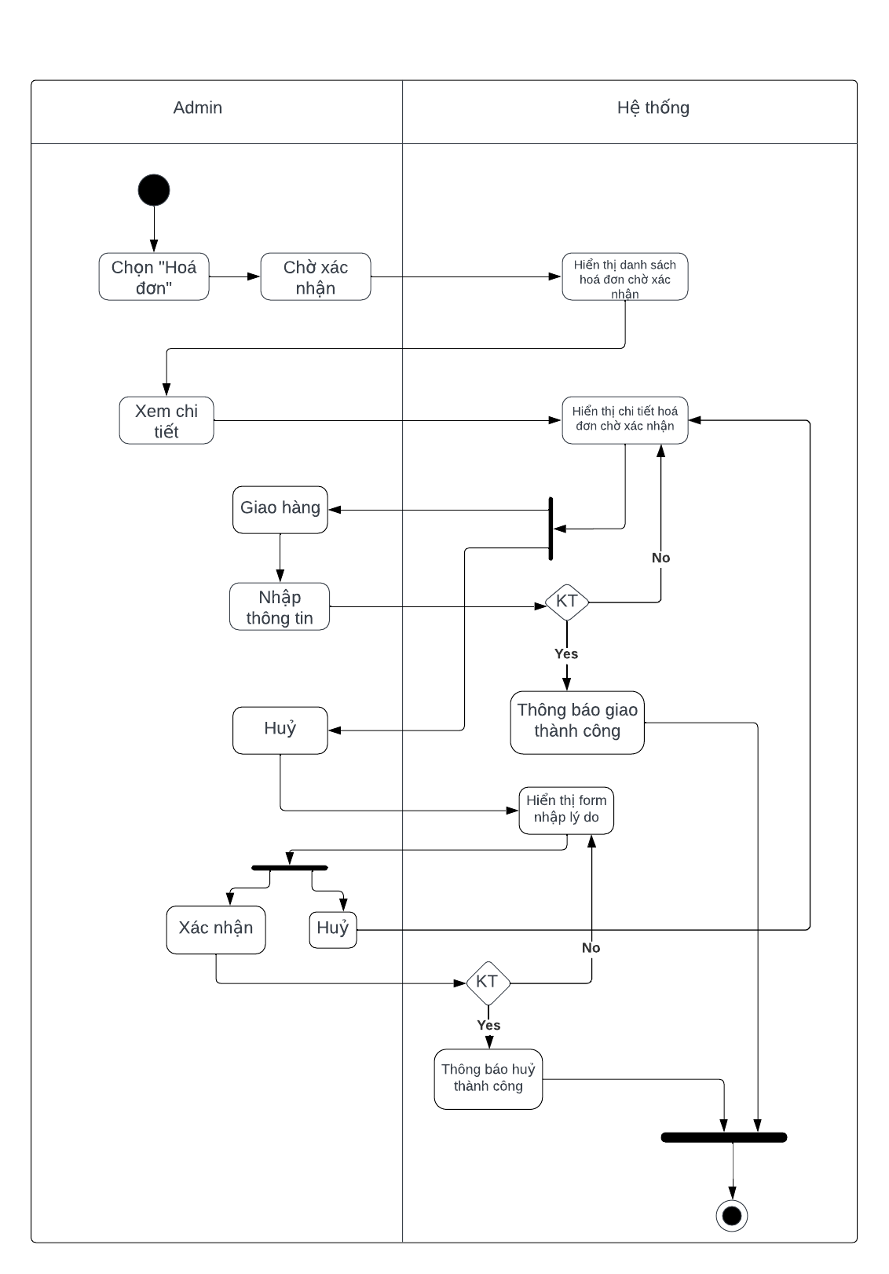

*Hình 23: Activity xác nhận, hủy đơn hàng*

|  |  |  |  |
| --- | --- | --- | --- |
| **Mã UC** | UC-7.2 | **Tên Use Case** | Xác nhận hoàn thành |
| **Độ ưu tiên** | Cao | **Tác nhân** | Nhân viên |
| **User Story liên quan** | US22 | **Người phụ trách** | Nguyễn Đức Dụng |
| **Mô tả** | Nhân viên có khả năng xác nhận đơn hàng sau khi đặt hàng hoặc huỷ đơn hàng trong một khoảng thời gian nhất định. | | |
| **Luồng chạy** | 1. Nhân viên truy cập trang lịch sử mua hàng  * Nhân viên đăng nhập và truy cập vào trang lịch sử mua hàng  1. Nhân viên Chọn Đơn Hàng Cần Xác Nhận Hoàn Thành:  * Nhân viên chọn đơn hàng cụ thể từ danh sách đơn hàng để thực hiện các thao tác.  1. Nhân viên Chọn Tùy Chọn "Xuất hóa đơn":  * Nhân viên chọn tùy chọn "Xác Nhận Hoàn Thành" để bắt đầu quá trình xác nhận.  1. Hệ Thống Xác Nhận Thao Tác:  * Hệ thống xác nhận rằng thao tác đã được thực hiện thành công và cập nhật trạng thái của đơn hàng. | | |
| **Lưu ý** | Thao tác xác nhận hoàn thành này nên chỉ được thực hiện khi Nhân viên đã nhận được sản phẩm và hài lòng với chất lượng dịch vụ.  Hệ thống cần hỗ trợ quản lý trạng thái của đơn hàng để theo dõi các thay đổi và cập nhật.  Nhân viên cần được cung cấp thông báo rõ ràng về kết quả của thao tác xác nhận hoàn thành. | | |

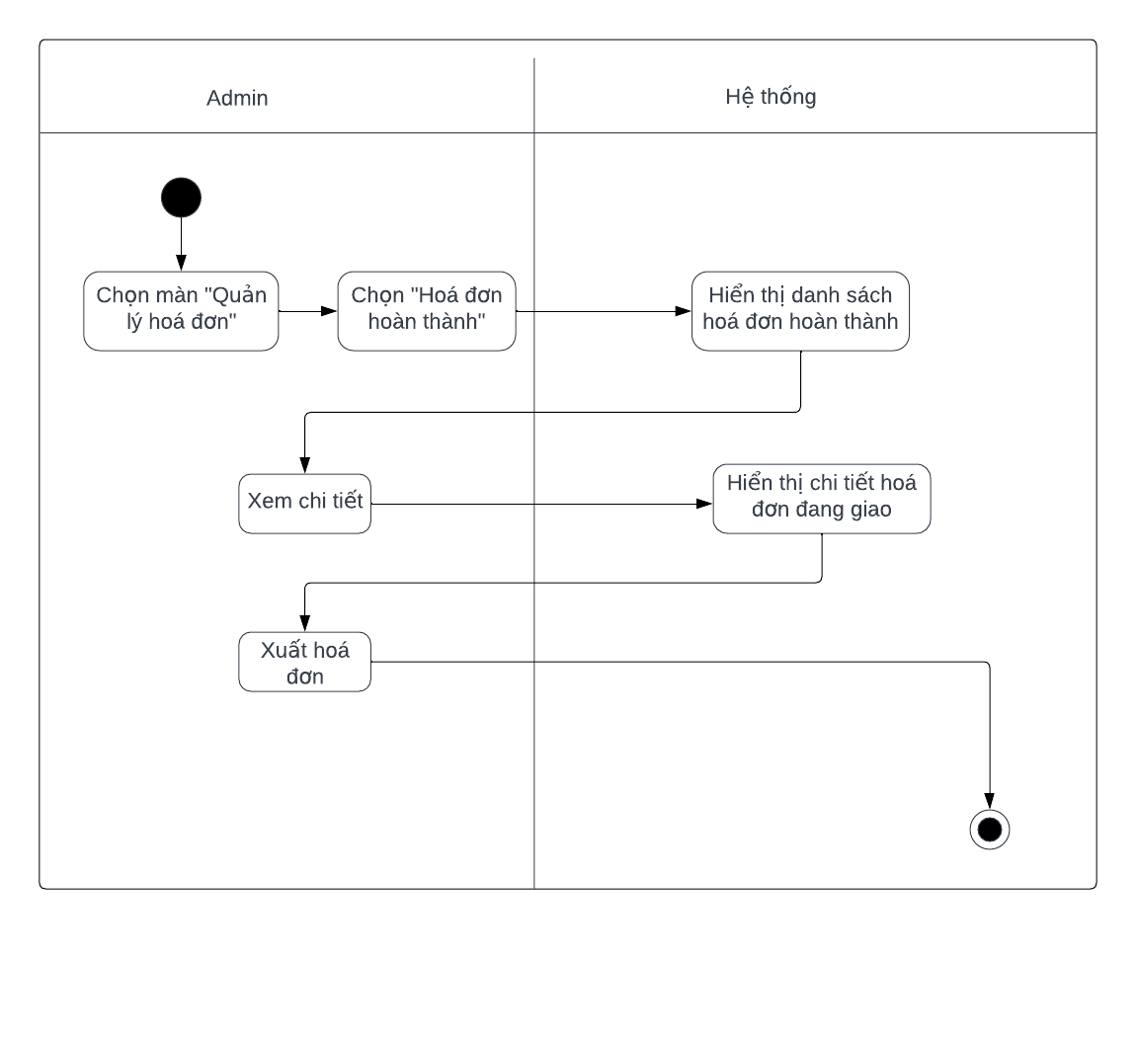

*Hình 24: Activity Xác nhận hoàn thành*

|  |  |  |  |
| --- | --- | --- | --- |
| **Mã UC** | UC-7.3 | **Tên Use Case** | Trả hàng |
| **Độ ưu tiên** | Cao | **Tác nhân** | Nhân viên |
| **User Story liên quan** | US23 | **Người**  **phụ trách** | Nguyễn Đức Dụng |
| **Mô tả** | Nhân viên có khả năng yêu cầu và thực hiện quy trình trả hàng khi sản phẩm không đạt yêu cầu hoặc có lỗi. | | |
| **Luồng chạy** | 1. Nhân viên Truy Cập Trang Quản Lý Đơn Hàng:  * Nhân viên đăng nhập vào tài khoản của họ và truy cập trang quản lý đơn hàng.  1. Nhân viên Chọn Đơn Hàng Cần Trả Hàng:  * Nhân viên chọn đơn hàng cụ thể từ danh sách đơn hàng để thực hiện các thao tác trả hàng.  1. Nhân viên Chọn Tùy Chọn "Yêu Cầu Trả Hàng":  * Nhân viên chọn tùy chọn "Yêu Cầu Trả Hàng" để bắt đầu quy trình trả hàng.  1. Chọn “Xác nhận” hoặc “Hủy”:  * Nhân viên chọn tùy chọn "Xác Nhận" nếu muốn hủy đơn hàng hoặc "Huỷ" nếu muốn huỷ trả hàng.  1. Nếu chọn “Xác nhận”:  * Hệ thống xác nhận rằng yêu cầu trả hàng đã được nhận và chờ xử lý.  1. Hệ Thống Cập Nhật Trạng Thái Đơn Hàng:  * Nếu yêu cầu trả hàng được chấp nhận, hệ thống cập nhật trạng thái của đơn hàng và thông báo cho người dùng. | | |
| **Lưu ý** | Hệ thống cần hỗ trợ quản lý trạng thái của đơn hàng để theo dõi các thay đổi và cập nhật.  Nhân viên cần được cung cấp thông báo rõ ràng về tình trạng của yêu cầu trả hàng. | | |

*Hình 25: Activity trả hàng*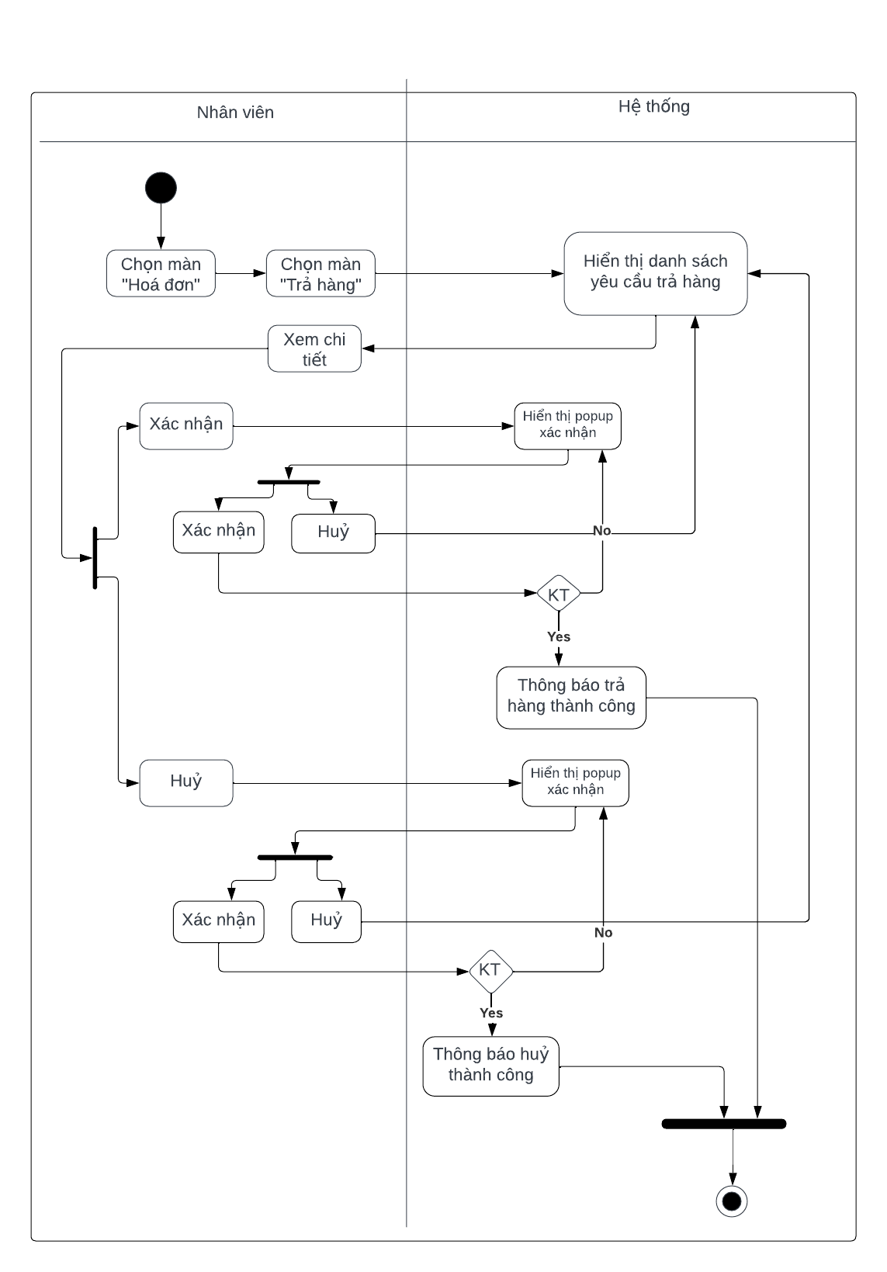

|  |  |  |  |
| --- | --- | --- | --- |
| **Mã UC** | UC-7.3 | **Tên Use Case** | Trả hàng thành công |
| **Độ ưu tiên** | Cao | **Tác nhân** | Nhân viên |
| **User Story liên quan** | US24 | **Người**  **phụ trách** | Nguyễn Đức Dụng |
| **Mô tả** | Nhân viên có khả năng xác nhận rằng quá trình trả hàng đã thành công sau khi họ đã gửi lại sản phẩm và đợi xác nhận từ cửa hàng. | | |
| **Luồng chạy** | 1. Nhân viên Truy Cập Trang Quản Lý Đơn Hàng:  * Nhân viên đăng nhập tài khoản của họ, truy cập trang quản lý đơn hàng.  1. Nhân viên Chọn Đơn Hàng Cần Xác Nhận:  * Nhân viên chọn đơn hàng cụ thể từ danh sách đơn hàng để xác nhận trả hàng thành công.  1. Nhân viên Chọn Tùy Chọn "Xác Nhận Trả Hàng Thành Công":  * Nhân viên chọn tùy chọn "Xác Nhận Trả Hàng Thành Công" để bắt đầu quá trình xác nhận.  1. Hệ Thống Xác Nhận Thao Tác:  * Hệ thống xác nhận rằng thao tác đã được thực hiện thành công và cập nhật trạng thái của đơn hàng.  1. Nhân viên Nhận Thông Báo Xác Nhận Thành Công:  * Nhân viên nhận được thông báo xác nhận và có thể xem lại trạng thái mới của đơn hàng. | | |
| **Lưu ý** | Nhân viên chỉ xác nhận trả hàng thành công khi họ đã nhận được xác nhận từ cửa hàng về việc nhận được sản phẩm trả lại, quá trình hoàn trả được hoàn tất.  Hệ thống quản lý trạng thái của đơn hàng để theo dõi các thay đổi và cập nhật.  Nhân viên cần được cung cấp thông báo rõ ràng về kết quả của thao tác xác nhận trả hàng thành công. | | |

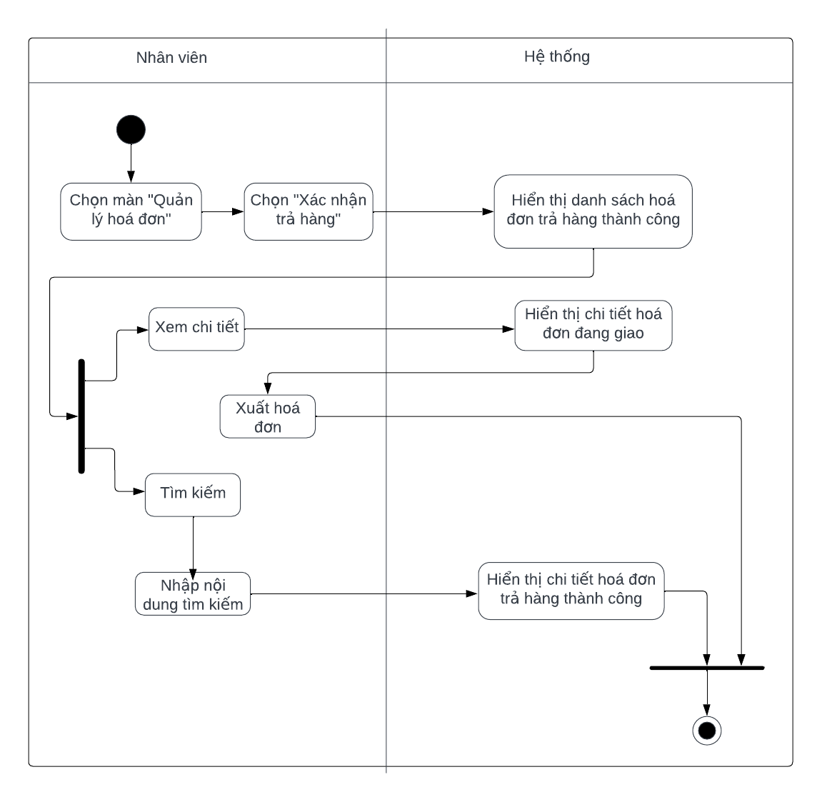

*Hình 25: Activity trả hàng thành công*

2.2.3.13 Bán hàng tại quầy

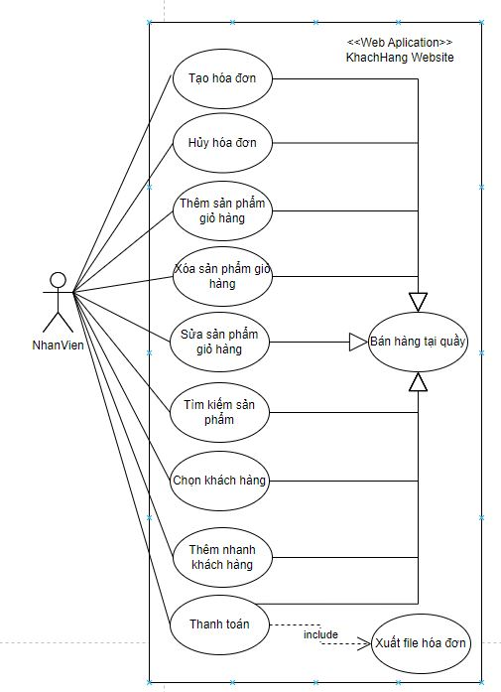

*Hình 35: Use Case bán hàng tại quầy*

|  |  |  |  |
| --- | --- | --- | --- |
| **Mã UC** | UC-13.1 | **Tên Use Case** | Chọn khách hàng |
| **Độ ưu tiên** | Cao | **Tác nhân** | Nhân viên |
| **User Story liên quan** | US-31 | **Người**  **phụ trách** | Nguyễn Thế Tùng Nguyên |
| **Mô tả** | Nhân viên có khả năng chọn và gán khách hàng cho đơn hàng khi thực hiện bán hàng tại quầy. | | |
| **Luồng chạy** | 1. Nhân Viên Mở Màn Bán Hàng Tại Quầy:  * Nhân viên mở màn bán hàng tại quầy trên hệ thống.  1. Hệ Thống Hiển Thị Giao Diện Chọn Khách Hàng:  * Hệ thống hiển thị giao diện cho nhân viên chọn hoặc tìm kiếm khách hàng.  1. Nhân Viên Chọn Khách Hàng Từ Danh Sách Khách Hàng:  * Nhân viên chọn khách hàng từ danh sách khách hàng hoặc tạo khách hàng mới nếu cần.  1. Hệ Thống Gán Khách Hàng Cho Đơn Hàng:  * Hệ thống gán khách hàng đã chọn cho đơn hàng đang được tạo. | | |
| **Lưu ý** | Giao diện chọn khách hàng nên được thiết kế để thuận tiện và nhanh chóng.  Có thể cung cấp các tiện ích tìm kiếm nhanh để giảm thời gian tìm kiếm cho nhân viên.  Nếu khách hàng chưa có trong hệ thống, nhân viên cần có khả năng thêm mới thông tin khách hàng từ màn hình chọn khách hàng.  Nên hiển thị thông tin cơ bản về khách hàng (ví dụ: tên, số điện thoại) để nhân viên có thể xác định đúng khách hàng. | | |

|  |  |  |  |
| --- | --- | --- | --- |
| **Mã UC** | UC-13.2 | **Tên Use Case** | Thêm nhanh khách hàng |
| **Độ ưu tiên** | Cao | **Tác nhân** | Nhân viên |
| **User Story liên quan** | US-32 | **Người**  **phụ trách** | Nguyễn Thế Tùng Nguyên |
| **Mô tả** | Nhân viên có khả năng thêm nhanh thông tin của khách hàng vào hệ thống khi cần. | | |
| **Luồng chạy** | 1. Nhân Viên Mở Màn Bán Hàng Tại Quầy:  * Nhân viên mở màn bán hàng tại quầy trên hệ thống.  1. Hệ Thống Hiển Thị Tùy Chọn Thêm Nhanh Khách Hàng:  * Hệ thống hiển thị tùy chọn cho nhân viên thêm nhanh thông tin khách hàng nếu khách hàng chưa có trong hệ thống.  1. Nhân Viên Chọn Tùy Chọn Thêm Nhanh:  * Nhân viên chọn tùy chọn thêm nhanh khách hàng.  1. Nhập Thông Tin Khách Hàng:  * Nhân viên nhập thông tin của khách hàng (ví dụ: tên, số điện thoại,...).  1. Hệ Thống Lưu Thông Tin Khách Hàng:  * Hệ thống lưu thông tin khách hàng mới vào cơ sở dữ liệu.  1. Hệ Thống Gán Khách Hàng Cho Đơn Hàng:  * Hệ thống gán khách hàng mới cho đơn hàng đang được tạo. | | |
| **Lưu ý** | Quá trình thêm nhanh khách hàng được thiết kế để nhanh chóng và thuận tiện.  Có thể yêu cầu ít thông tin cần thiết nhất để tiết kiệm thời gian.  Cần xác nhận thông tin nhập vào để đảm bảo độ chính xác.  Thông báo cho nhân viên khi thêm nhanh khách hàng thành công hoặc gặp lỗi.  Cung cấp các tùy chọn để nhân viên có thể bổ sung thông tin khác sau khi thêm nhanh nếu cần. | | |

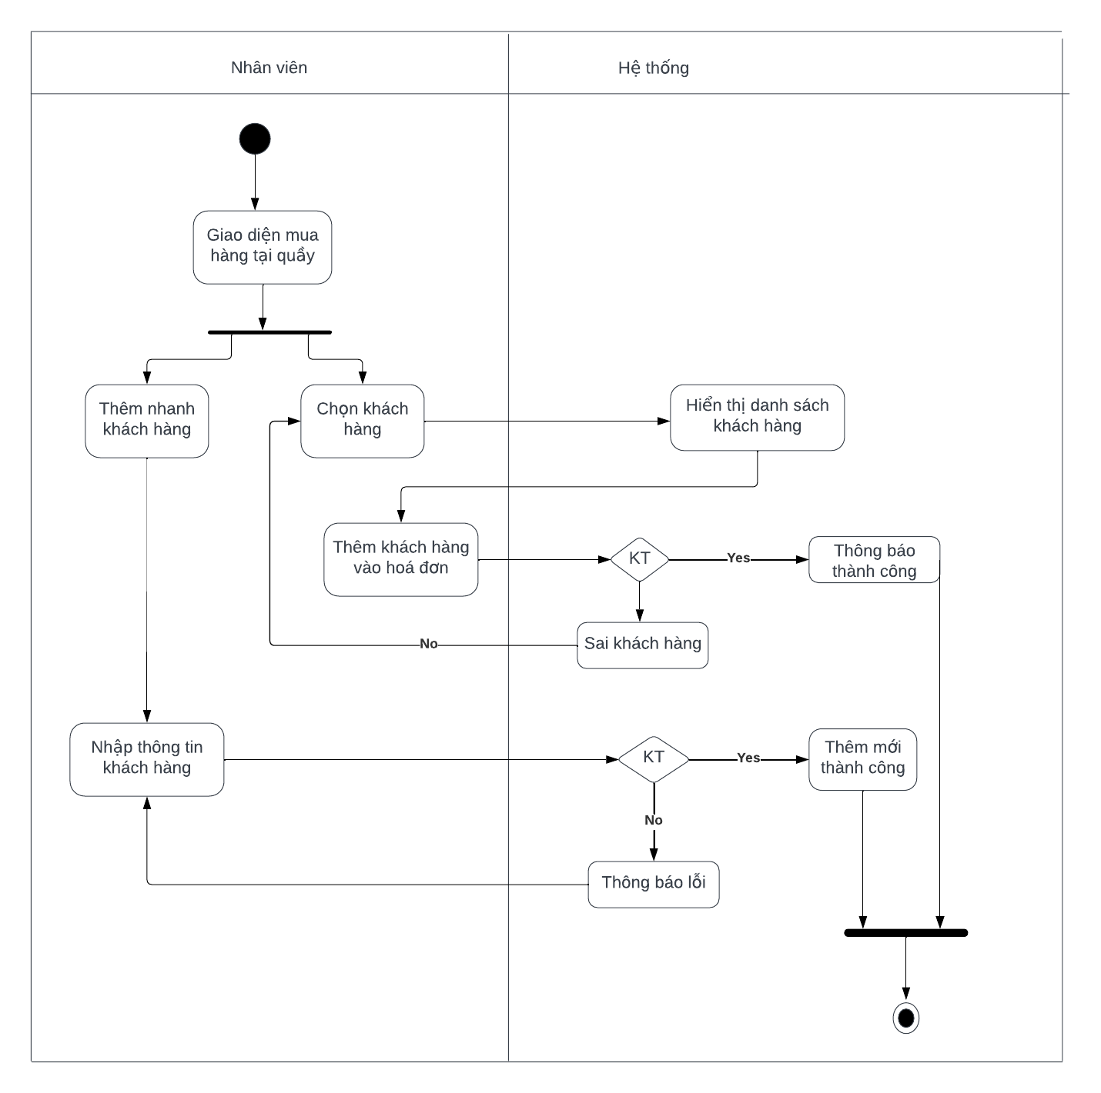

*Hình 36: Activity thêm nhanh khách hàng*

|  |  |  |  |
| --- | --- | --- | --- |
| **Mã UC** | UC-13.3 | **Tên Use Case** | Tạo hóa đơn |
| **Độ ưu tiên** | Cao | **Tác nhân** | Nhân viên |
| **User Story liên quan** | US-33 | **Người**  **phụ trách** | Nguyễn Thế Tùng Nguyên |
| **Mô tả** | Nhân viên có khả năng tạo hóa đơn bán hàng cho khách hàng. | | |
| **Luồng chạy** | 1. Nhân Viên Mở Màn Bán Hàng Tại Quầy:  * Nhân viên mở màn bán hàng tại quầy trên hệ thống.  1. Chọn Khách Hàng:  * Nhân viên chọn khách hàng hoặc thêm nhanh khách hàng nếu cần.  1. Chọn Sản Phẩm:  * Nhân viên chọn sản phẩm từ danh sách hoặc tìm kiếm sản phẩm.  1. Nhập Số Lượng và Thêm Vào Giỏ Hàng:  * Nhân viên nhập số lượng sản phẩm và thêm vào giỏ hàng.  1. Kiểm Tra và Chỉnh Sửa Giỏ Hàng:  * Nhân viên kiểm tra giỏ hàng, chỉnh sửa số lượng sản phẩm nếu cần.  1. Tính Toán Tổng Tiền:  * Hệ thống tự động tính toán tổng tiền dựa trên giỏ hàng.  1. Chọn Phương Thức Thanh Toán:  * Nhân viên chọn phương thức thanh toán cho đơn hàng.  1. Hoàn Thành Hóa Đơn:  * Khi hoàn thành tạo hóa đơn, hệ thống lưu thông tin, có thể xuất hóa đơn. | | |
| **Lưu ý** | Hệ thống hỗ trợ tìm kiếm và chọn sản phẩm một cách nhanh chóng. Cung cấp thông tin chi tiết về đơn hàng để nhân viên kiểm tra trước khi hoàn thành.  Hỗ trợ phương thức thanh toán để phù hợp với mong muốn của khách hàng.  Lưu trữ thông tin đơn hàng để dễ dàng tra cứu và quản lý. | | |

|  |  |  |  |
| --- | --- | --- | --- |
| **Mã UC** | UC-13.4 | **Tên Use Case** | Hủy hóa đơn |
| **Độ ưu tiên** | Cao | **Tác nhân** | Nhân viên |
| **User Story liên quan** | US-34 | **Người**  **phụ trách** | Nguyễn Thế Tùng Nguyên |
| **Mô tả** | Nhân viên có khả năng hủy hóa đơn bán hàng trong trường hợp cần thiết. | | |
| **Luồng chạy** | 1. Chọn Hóa Đơn Cần Hủy:  * Nhân viên chọn hóa đơn cần hủy từ danh sách các hóa đơn đã tạo.  1. Xác Nhận Hủy Hóa Đơn:  * Hệ thống yêu cầu xác nhận từ nhân viên trước khi hủy hóa đơn để đảm bảo tính chính xác.  1. Ghi Chú Lý Do :  * Nhân viên có thể ghi chú lý do hủy hóa đơn (ví dụ: hóa đơn nhầm, khách hàng hủy).  1. Xác Nhận và Hoàn Thành:  * Nhân viên xác nhận hủy hóa đơn, hệ thống cập nhật trạng thái hóa đơn và lưu lịch sử thay đổi. | | |
| **Lưu ý** | Quy trình hủy hóa đơn cần được thực hiện cẩn thận để tránh các lỗi không mong muốn.  Hệ thống cần ghi log lịch sử thay đổi để có thể theo dõi các hóa đơn đã hủy.  Cung cấp thông báo hoặc xác nhận để tránh hủy hóa đơn một cách vô tình.  Lưu trữ thông tin hóa đơn đã hủy để có thể tham khảo trong tương lai. | | |

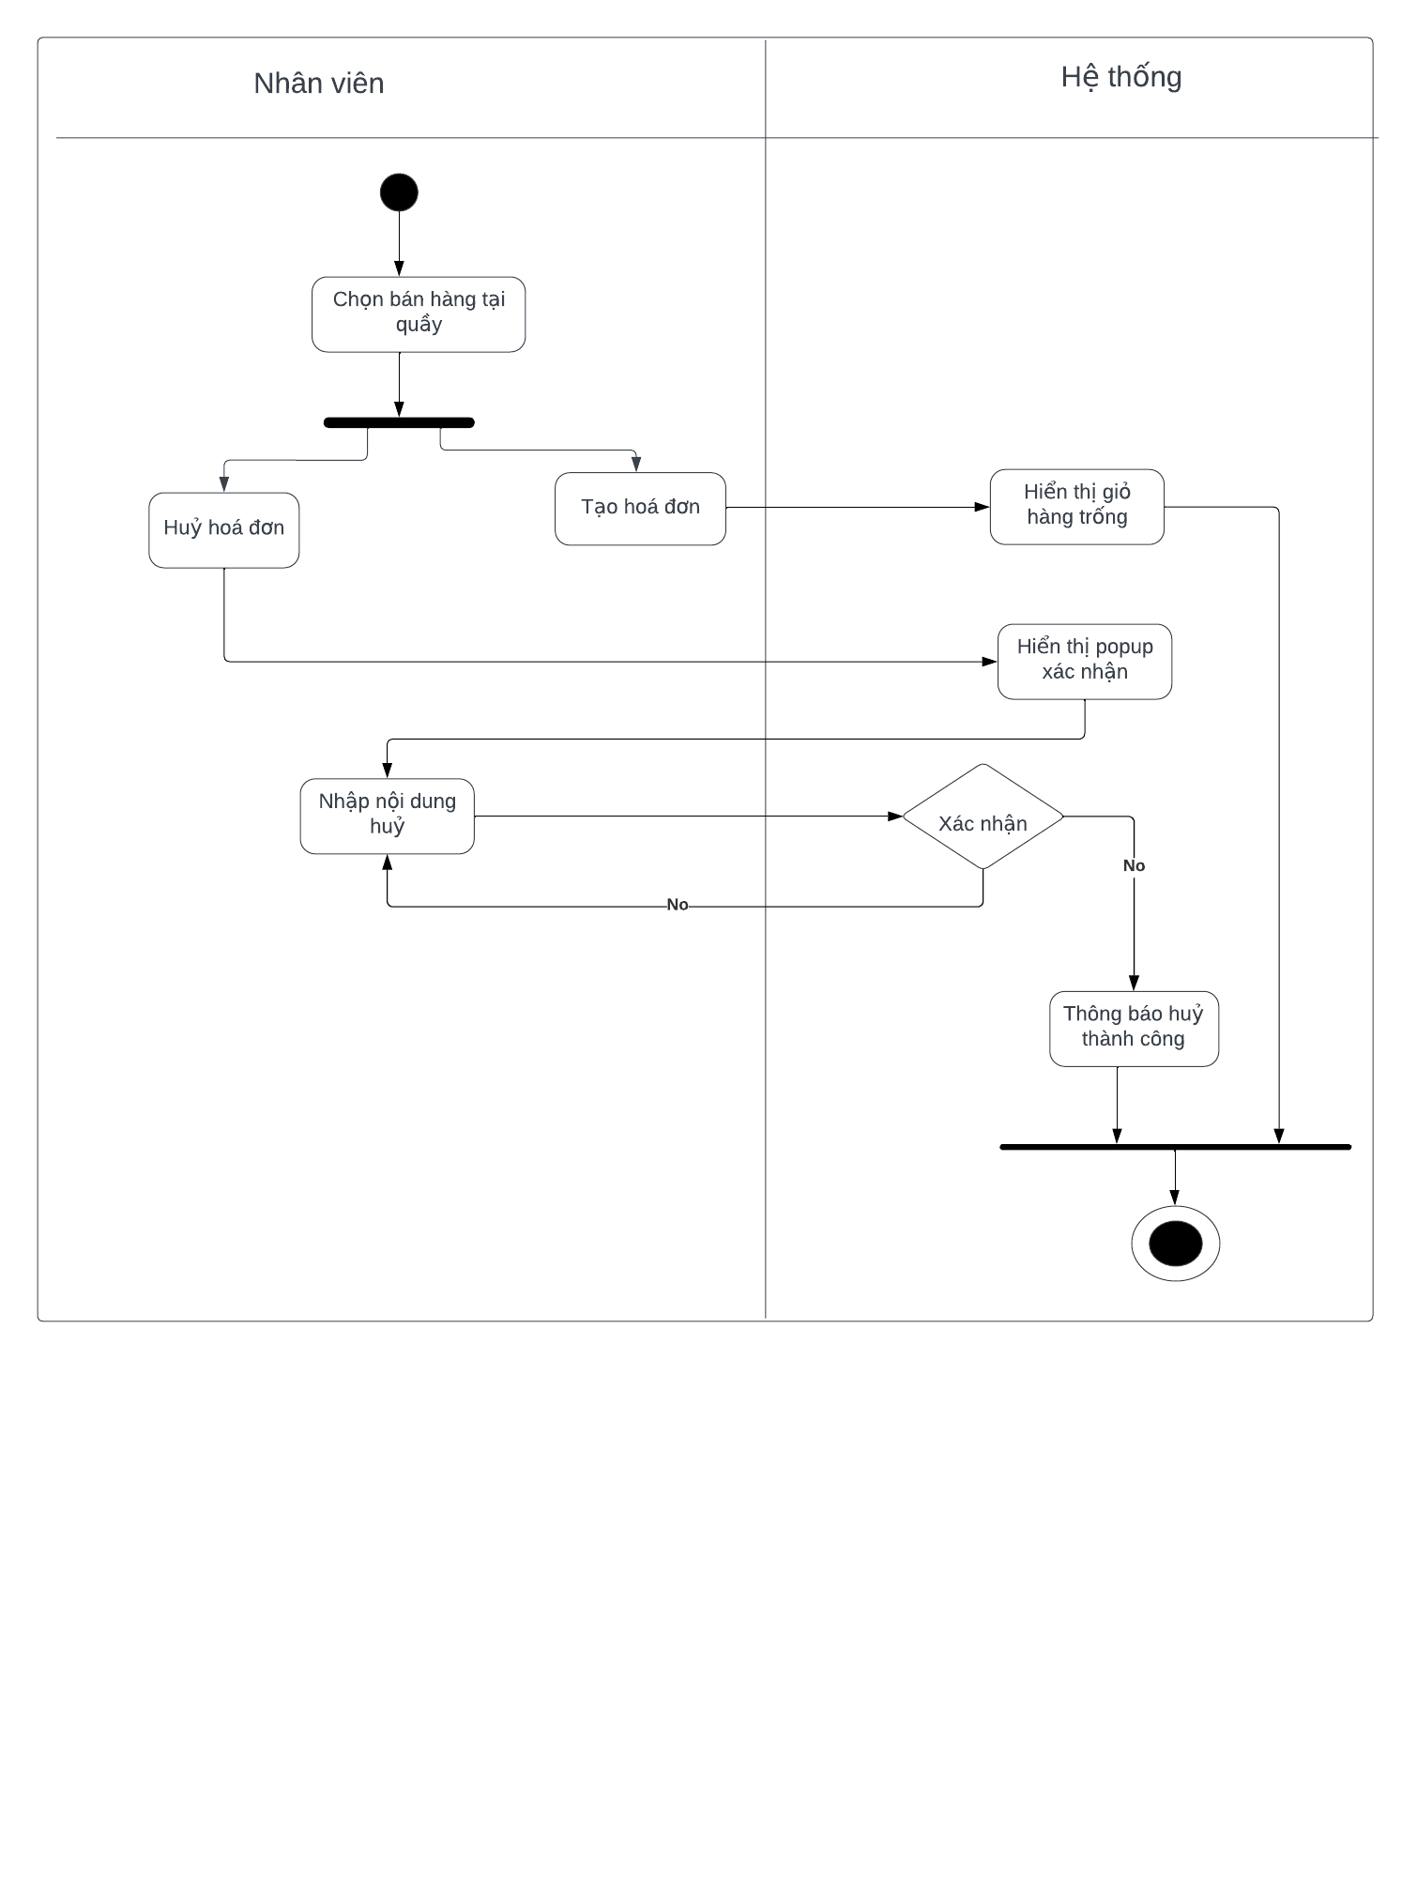

*Hình 37: Activity tạo, hủy hóa đơn*

|  |  |  |  |
| --- | --- | --- | --- |
| **Mã UC** | UC-13.5 | **Tên Use Case** | Thanh toán |
| **Độ ưu tiên** | Cao | **Tác nhân** | Nhân viên |
| **User Story liên quan** | US-35 | **Người**  **phụ trách** | Nguyễn Thế Tùng Nguyên |
| **Mô tả** | Nhân viên có khả năng tạo hóa đơn bán hàng, in hóa đơn và lưu thông tin chi tiết sau khi thanh toán. | | |
| **Luồng chạy** | 1. Chọn Hóa Đơn Cần Thanh Toán:  * Nhân viên chọn hóa đơn cần thanh toán từ danh sách các hóa đơn đã tạo.  1. Nhập Thông Tin Thanh Toán:  * Hệ thống yêu cầu xác nhận từ nhân viên trước khi thực hiện thanh toán.  1. Chọn Phương Thức Thanh Toán:  * Nhân viên chọn phương thức thanh toán, có thể là tiền mặt hoặc online.  1. Xác Nhận và Hoàn Thành:  * Nhân viên xác nhận thanh toán, hệ thống cập nhật trạng thái hóa đơn và lưu lịch sử thanh toán.  1. Tạo Hóa Đơn:  * Hệ thống tạo hóa đơn bán hàng với các chi tiết như số lượng sản phẩm, giá, thuế, và tổng cộng.  1. Xuất Hóa Đơn:  * Hệ thống xuất file hóa đơn  1. Xác Nhận In Hóa Đơn:  * Hệ thống hiển thị xác nhận nhân viên có muốn xuất file hóa đơn hay không. Nếu có thì sẽ in hóa đơn và không thì sẽ quay lại màn mua hàng | | |
| **Lưu ý** | Hệ thống cần hỗ trợ in hóa đơn dễ dàng và có thể tùy chỉnh theo yêu cầu của doanh nghiệp.  Thông tin chi tiết trong hóa đơn cần phản ánh chính xác thông tin của giao dịch.  Hóa đơn in có thể được lưu trữ điện tử hoặc giữ lại bản giấy tùy thuộc vào yêu cầu của khách hàng và doanh nghiệp.  Việc giao hóa đơn in cho khách hàng có thể tạo sự chuyên nghiệp và tăng sự hài lòng của khách hàng. | | |

*Hình 38: Activity thanh toán*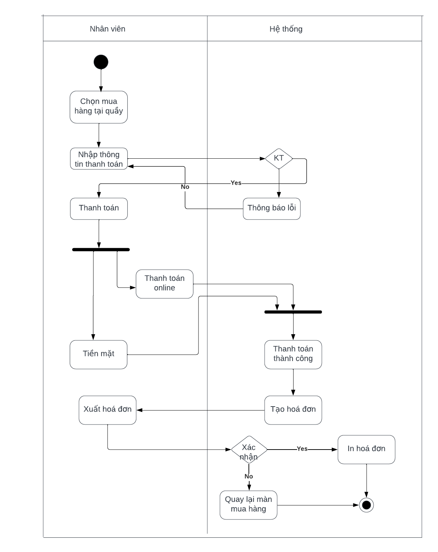

|  |  |  |  |
| --- | --- | --- | --- |
| **Mã UC** | UC-13.6 | **Tên Use Case** | Tìm kiếm sản phẩm |
| **Độ ưu tiên** | Cao | **Tác nhân** | Nhân viên |
| **User Story liên quan** | US-36 | **Người**  **phụ trách** | Nguyễn Thế Tùng Nguyên |
| **Mô tả** | Nhân viên tại quầy bán hàng có khả năng tìm kiếm nhanh chóng và chính xác các sản phẩm để phục vụ khách hàng. | | |
| **Luồng chạy** | 1. Truy Cập Trang Bán Hàng Tại Quầy:  * Nhân viên tại quầy bán hàng mở giao diện tìm kiếm sản phẩm.  1. Thực Hiện Tìm Kiếm:  * Quét mã QR: Quét mã vạch có dán trên sản phẩm * Nhập thông tin sản phẩm: Nhập thông tin của sản phẩm cần tìm kiếm  1. Hiển Thị Kết Quả Tìm Kiếm:  * Hệ thống thực hiện tìm kiếm dựa trên thông tin nhập và hiển thị kết quả  1. Chọn Sản Phẩm và Thêm Vào Giỏ Hàng:  * Nhân viên chọn sản phẩm từ kết quả tìm kiếm và thêm vào giỏ hàng để tiếp tục quá trình bán hàng.  1. Thông Báo:  * Thông báo thêm vào giỏ hàng thành công.  1. Hiển Thị Danh Sách Giỏ Hàng:  * Sản phẩm mới thêm vào sẽ hiển thị trong giỏ hàng | | |
| **Lưu ý** | Giao diện tìm kiếm trên POS cần được thiết kế sao cho thích hợp với việc sử dụng tại quầy bán hàng và tiết kiệm thời gian.  Kết quả tìm kiếm cần hiển thị thông tin sản phẩm và giá bán một cách rõ ràng.  Hỗ trợ chức năng thêm sản phẩm vào giỏ hàng từ giao diện tìm kiếm để tối ưu hóa quá trình bán hàng. | | |

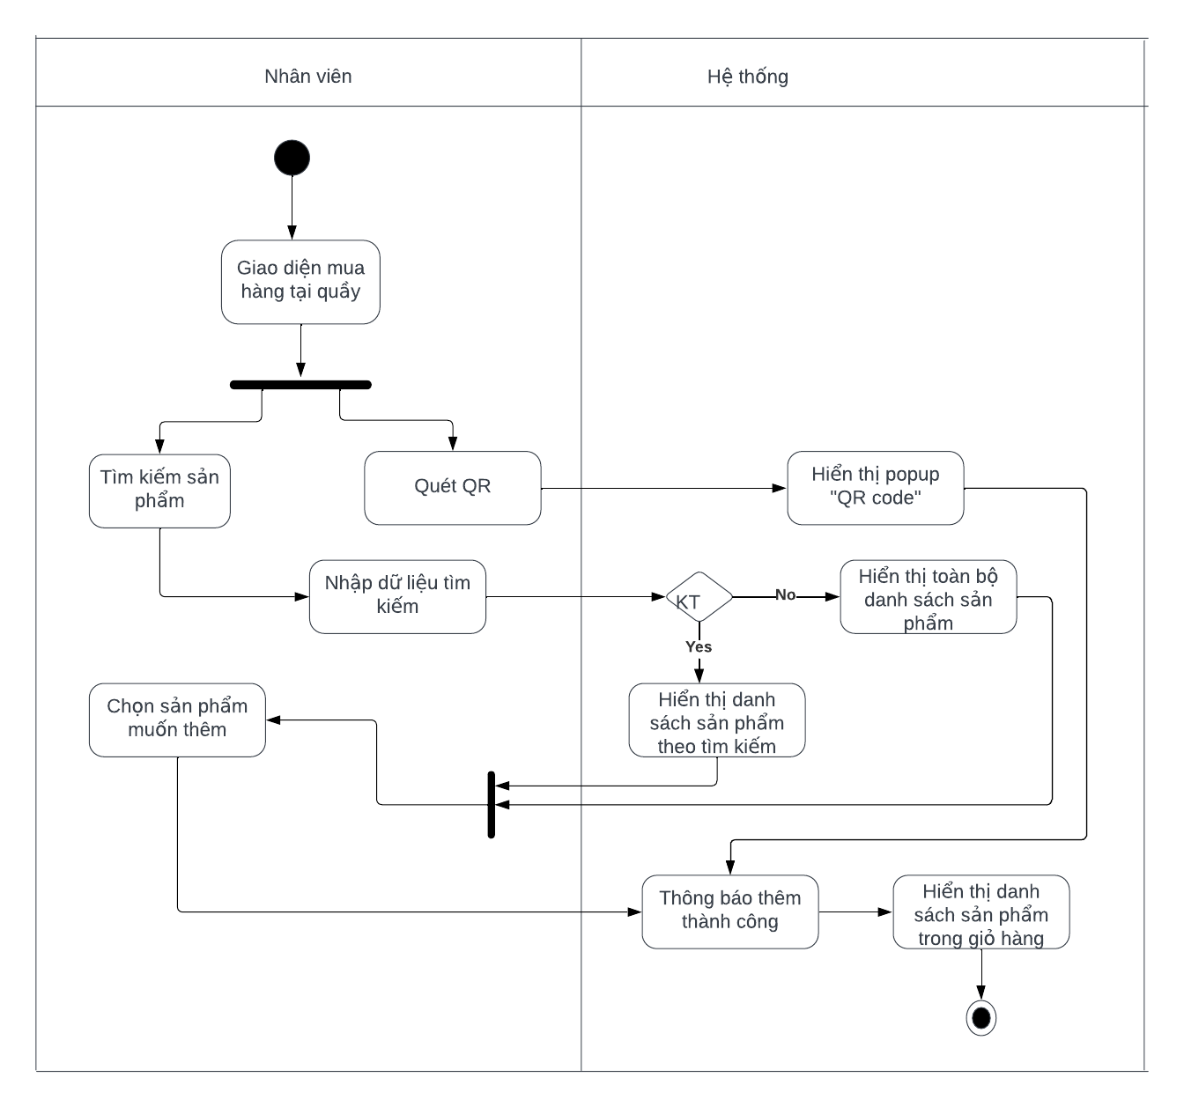

*Hình 39: Activity tìm kiếm sản phẩm*

|  |  |  |  |
| --- | --- | --- | --- |
| **Mã UC** | UC-13.7 | **Tên Use Case** | Thêm sản phẩm |
| **Độ ưu tiên** | Cao | **Tác nhân** | Nhân viên |
| **User Story liên quan** | US-37 | **Người**  **phụ trách** | Nguyễn Thế Tùng Nguyên |
| **Mô tả** | Nhân viên tại quầy bán hàng có khả năng thêm sản phẩm vào giỏ hàng một cách nhanh chóng và chính xác. | | |
| **Luồng chạy** | 1. Mở Giỏ Hàng (Màn Bán Hàng Tại Quầy):  * Nhân viên mở giỏ hàng trên hệ thống POS để thực hiện quá trình thêm sản phẩm.  1. Tìm Kiếm Sản Phẩm (Nếu Cần):  * (Tùy chọn) Nếu sản phẩm chưa có trong giỏ hàng, nhân viên có thể sử dụng chức năng tìm kiếm để thêm sản phẩm.  1. Chọn Số Lượng và Thêm Sản Phẩm:  * Nhân viên chọn số lượng cần thêm cho mỗi sản phẩm và thực hiện thêm sản phẩm vào giỏ hàng.  1. Kiểm Tra Giỏ Hàng và Sửa Đổi (Nếu Cần):  * Nhân viên kiểm tra giỏ hàng để đảm bảo đúng số lượng và sản phẩm. Có thể sửa đổi số lượng hoặc loại bỏ sản phẩm nếu cần.  1. Hoàn Tất Thêm Sản Phẩm:  * Nhân viên hoàn tất quá trình thêm sản phẩm vào giỏ hàng và chuẩn bị cho quá trình thanh toán. | | |
| **Lưu ý** | Giao diện giỏ hàng trên POS cần được thiết kế để hiển thị chi tiết đơn giản và dễ hiểu.  Chức năng tìm kiếm sản phẩm có thể giúp nhân viên tiết kiệm thời gian khi thêm sản phẩm vào giỏ hàng.  Xác nhận số lượng sản phẩm trước khi thêm vào giỏ hàng giúp tránh những sai sót không mong muốn.  Cung cấp cơ hội sửa đổi giỏ hàng để đảm bảo tính chính xác trước khi thanh toán. | | |

|  |  |  |  |
| --- | --- | --- | --- |
| **Mã UC** | UC-13.8 | **Tên Use Case** | Sửa sản phẩm |
| **Độ ưu tiên** | Cao | **Tác nhân** | Nhân viên |
| **User Story liên quan** | US-38 | **Người**  **phụ trách** | Nguyễn Long Vũ |
| **Mô tả** | Nhân viên tại quầy bán hàng có khả năng sửa đổi thông tin về sản phẩm trong giỏ hàng một cách linh hoạt. | | |
| **Luồng chạy** | 1. Chọn Giỏ Hàng (Màn Bán Hàng Tại Quầy):  * Nhân viên chọn giỏ hàng trên hệ thống để thực hiện quá trình sửa đổi thông tin sản phẩm.  1. Chọn Sản Phẩm Cần Sửa:  * Nhân viên chọn sản phẩm trong giỏ hàng mà họ muốn sửa đổi thông tin.  1. Sửa Đổi Thông Tin:  * Nhân viên có thể sửa đổi các thông tin như số lượng, giá, hoặc các thuộc tính khác của sản phẩm.  1. Kiểm Tra Lại Giỏ Hàng:  * Sau khi sửa đổi, nhân viên kiểm tra lại giỏ hàng để đảm bảo thông tin đã được cập nhật chính xác.  1. Hoàn Tất Quá Trình Sửa Đổi:  * Nhân viên hoàn tất quá trình sửa đổi thông tin sản phẩm trong giỏ hàng và chuẩn bị cho quá trình thanh toán. | | |
| **Lưu ý** | Giao diện giỏ hàng trên cần được thiết kế sao cho việc sửa đổi thông tin sản phẩm là dễ dàng.  Nhân viên xem thông tin chi tiết của sản phẩm trước khi quyết định sửa đổi.  Xác nhận số lượng sản phẩm sau khi sửa đổi để đảm bảo tính chính xác.  Cung cấp lịch sử sửa đổi để theo dõi các thay đổi trong giỏ hàng. | | |

|  |  |  |  |
| --- | --- | --- | --- |
| **Mã UC** | UC-13.9 | **Tên Use Case** | Xóa sản phẩm |
| **Độ ưu tiên** | Cao | **Tác nhân** | Nhân viên |
| **User Story liên quan** | US-39 | **Người**  **phụ trách** | Nguyễn Thế Tùng Nguyên |
| **Mô tả** | Nhân viên tại quầy bán hàng có khả năng xóa sản phẩm khỏi giỏ hàng khi cần thiết. | | |
| **Luồng chạy** | 1. Chọn Giỏ Hàng (Màn Bán Hàng Tại Quầy):  * Nhân viên chọn giỏ hàng trên hệ thống POS để thực hiện quá trình xóa sản phẩm.  1. Chọn Sản Phẩm Cần Xóa:  * Nhân viên chọn sản phẩm trong giỏ hàng mà họ muốn xóa.  1. Xác Nhận Xóa:  * Hệ thống yêu cầu xác nhận từ nhân viên trước khi xóa sản phẩm để tránh xóa không cẩn thận.  1. Xóa Sản Phẩm:  * Nhân viên xác nhận và thực hiện quá trình xóa sản phẩm khỏi giỏ hàng.  1. Kiểm Tra Lại Giỏ Hàng:  * Sau khi xóa, nhân viên kiểm tra lại giỏ hàng để đảm bảo sản phẩm đã được xóa. | | |
| **Lưu ý** | Giao diện giỏ hàng trên cần được thiết kế sao cho việc xóa sản phẩm là dễ dàng.  Xác nhận xóa sản phẩm giúp tránh tình trạng xóa không cẩn thận.  Cung cấp thông báo hoặc lưu lại lịch sử xóa sản phẩm để theo dõi các thay đổi trong giỏ hàng. | | |

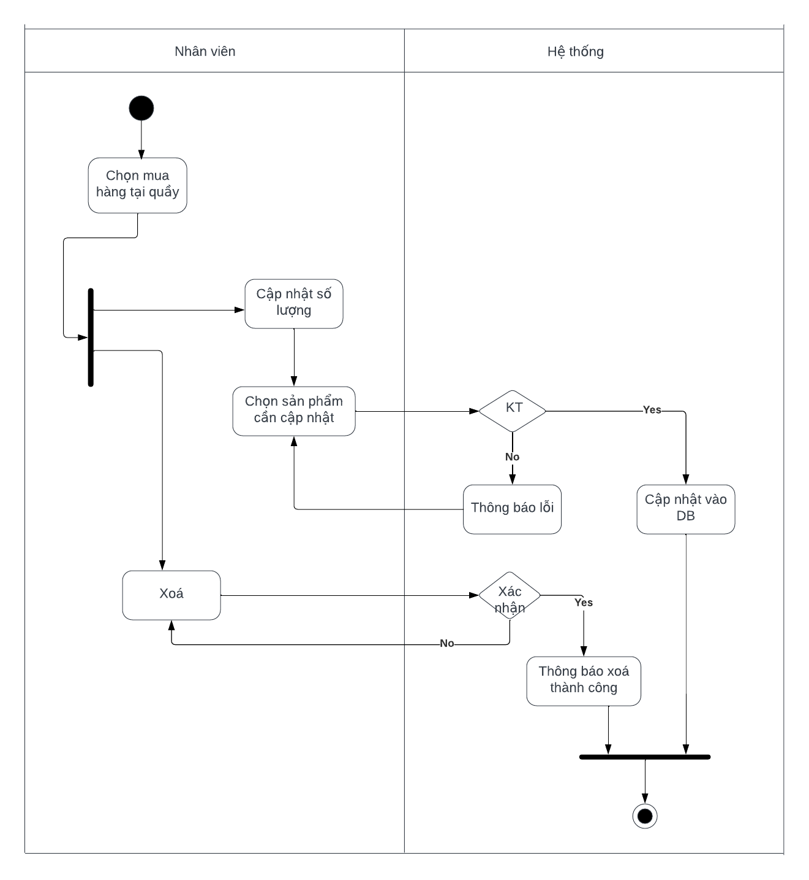

*Hình 40: Activity sửa, xóa sản phẩm trong giỏ hàng*

2.2.3.16 Quản lý giỏ hàng

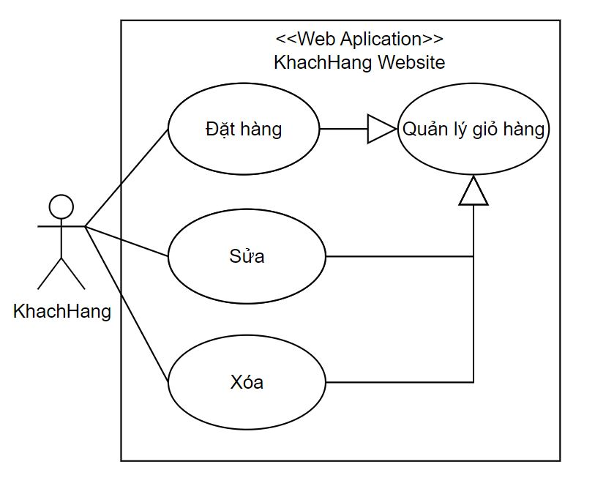

*Hình 44: Use Case quản lý giỏ hàng*

|  |  |  |  |
| --- | --- | --- | --- |
| **Mã UC** | UC-16.1 | **Tên Use Case** | Thêm , sửa sản phẩm giỏ hàng |
| **Độ ưu tiên** | Trung bình | **Tác nhân** | Người dùng |
| **User Story liên quan** | US43 | **Người**  **phụ trách** | Đỗ Ngọc Khánh |
| **Mô tả** | Người dùng có khả năng thêm và sửa sản phẩm trong giỏ hàng của mình. | | |
| **Luồng chạy** | 1. Người Dùng Truy Cập Giỏ Hàng:  * Người dùng truy cập trang giỏ hàng trong hệ thống sau khi đã đăng nhập vào tài khoản của mình.  1. Người Dùng Thêm Sản Phẩm Vào Giỏ Hàng:  * Người dùng chọn tùy chọn "Thêm vào Giỏ Hàng" từ trang sản phẩm và chọn số lượng sản phẩm cần thêm.  1. Hệ Thống Cập Nhật Giỏ Hàng:  * Hệ thống cập nhật giỏ hàng của người dùng với thông tin về sản phẩm mới và số lượng.  1. Người Dùng Sửa Số Lượng Hoặc Phân Loại Sản Phẩm Trong Giỏ Hàng:  * Nếu cần, người dùng có thể sửa số lượng và phân loại sản phẩm trong giỏ hàng bằng cách cập nhật thông tin trên trang giỏ hàng.  1. Người dùng chọn màu sắc và size:  * Người dùng chọn lại màu sắc và size của sản phẩm.  1. Hệ Thống Cập Nhật Thông Tin Sản Phẩm:  * Hệ thống cập nhật thông tin giỏ hàng với số lượng sản phẩm được chỉnh sửa (nếu có). | | |
| **Lưu ý** |  | | |

|  |  |  |  |
| --- | --- | --- | --- |
| **Mã UC** | UC-16.2 | **Tên Use Case** | Xóa sản phẩm giỏ hàng |
| **Độ ưu tiên** | Trung bình | **Tác nhân** | Người dùng |
| **User Story liên quan** | US44 | **Người**  **phụ trách** | Đỗ Ngọc Khánh |
| **Mô tả** | Người dùng có khả năng xóa sản phẩm khỏi giỏ hàng của mình. | | |
| **Luồng chạy** | 1. Người Dùng Truy Cập Giỏ Hàng:  * Người dùng truy cập trang giỏ hàng trong hệ thống sau khi đã đăng nhập vào tài khoản của mình.  1. Người Dùng Chọn Sản Phẩm Cần Xóa:  * Người dùng chọn sản phẩm cần xóa khỏi giỏ hàng từ danh sách các sản phẩm hiển thị trên trang giỏ hàng.  1. Người Dùng Chọn Tùy Chọn "Xóa":  * Sau khi chọn sản phẩm, người dùng chọn tùy chọn "Xóa" để loại bỏ sản phẩm khỏi giỏ hàng.  1. Hệ Thống Cập Nhật Giỏ Hàng:  * Hệ thống cập nhật giỏ hàng của người dùng bằng cách loại bỏ sản phẩm đã chọn. | | |
| **Lưu ý** | Giao diện người dùng cần cung cấp tùy chọn rõ ràng để xóa sản phẩm và cần xác nhận trước khi thực hiện thao tác này.  Cần kiểm tra và xác nhận tính khả dụng của sản phẩm trước khi xóa khỏi giỏ hàng.  Thông báo cần được hiển thị để thông báo cho người dùng về việc xóa sản phẩm thành công. | | |

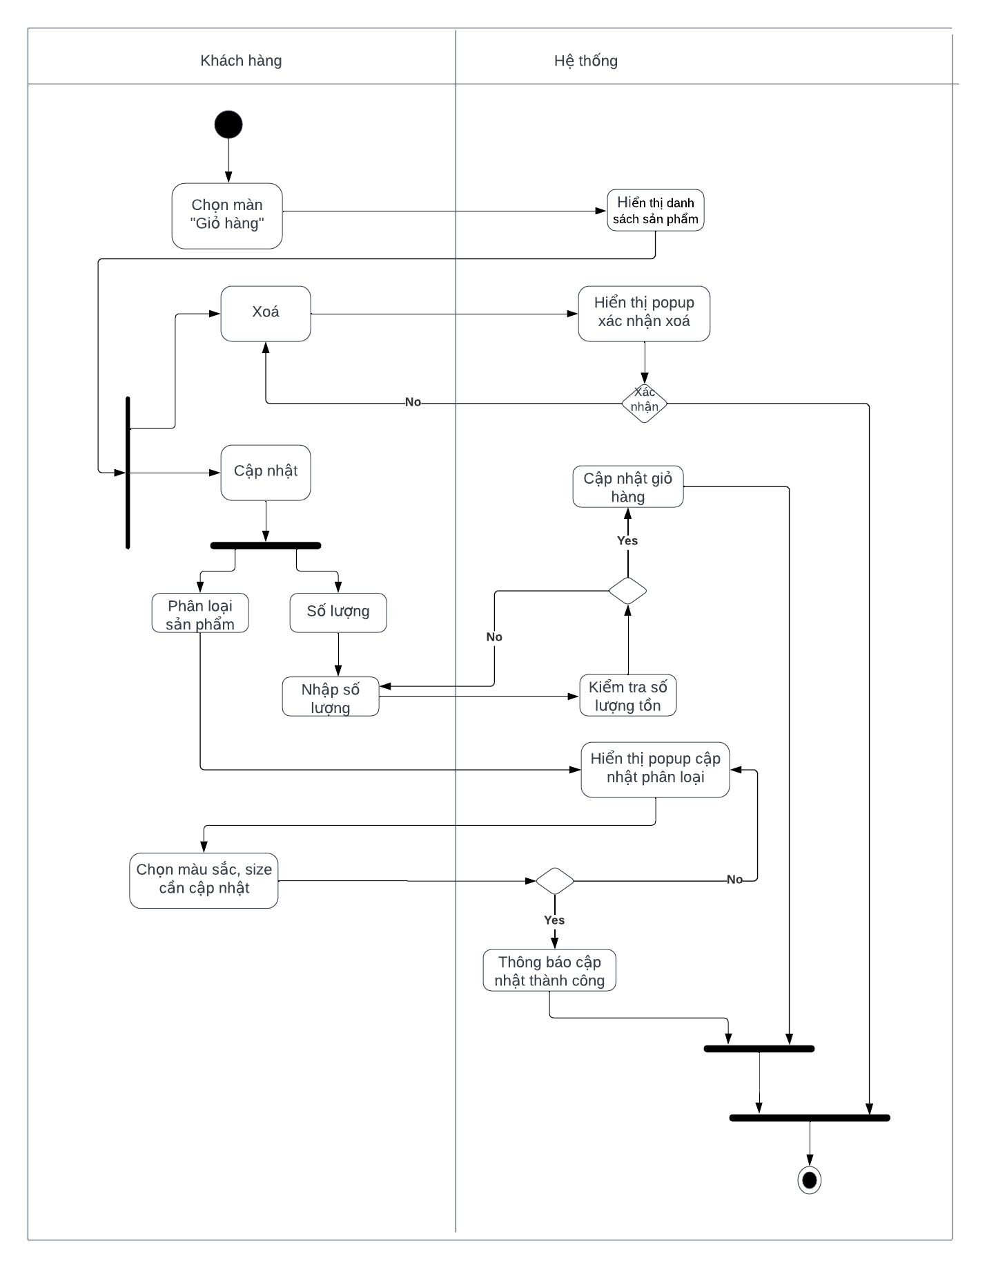

*Hình 45: Activity CRUD Sản phẩm trong giỏ hàng*

2.2.3.17 Quản lý đơn hàng

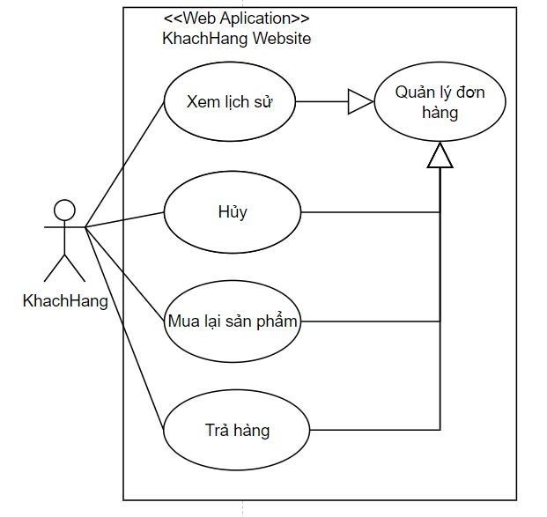

*Hình 46: Use Case quản lý đơn hàng*

|  |  |  |  |
| --- | --- | --- | --- |
| **Mã UC** | UC-17.1 | **Tên Use Case** | Huỷ đơn hàng |
| **Độ ưu tiên** | Cao | **Tác nhân** | Người dùng |
| **User Story liên quan** | US45 | **Người**  **phụ trách** | Nguyễn Đức Dụng |
| **Mô tả** | Người dùng có khả năng hủy đơn hàng đã đặt. | | |
| **Luồng chạy** | 1. Người Dùng Truy Cập Lịch Sử Đơn Hàng:  * Người dùng truy cập trang lịch sử đơn hàng trong hệ thống sau khi đã đăng nhập vào tài khoản của mình.  1. Người Dùng Chọn Đơn Hàng Cần Hủy:  * Người dùng chọn đơn hàng cần hủy từ danh sách các đơn hàng hiển thị trên trang lịch sử đơn hàng.  1. Người Dùng Chọn Tùy Chọn "Hủy Đơn":  * Sau khi chọn đơn hàng, người dùng chọn tùy chọn "Hủy Đơn" để yêu cầu hủy đơn hàng.  1. Người Dùng Nhập “Lí do”:  * Người dùng cần phải nhập lí do nếu như muốn hủy đơn hàng.  1. Hệ Thống Xác Nhận Yêu Cầu Hủy Đơn:  * Hệ thống xác nhận yêu cầu hủy đơn hàng của người dùng và thực hiện các kiểm tra cần thiết.  1. Người Dùng Xác Nhận Hủy Đơn:  * Người dùng xác nhận lại quyết định hủy đơn hàng sau khi nhận được xác nhận từ hệ thống.  1. Hệ Thống Cập Nhật Trạng Thái Đơn Hàng:  * Hệ thống cập nhật trạng thái của đơn hàng thành "Đã Hủy" và thông báo cho người dùng về quyết định này. | | |
| **Lưu ý** | Quyết định hủy đơn hàng có thể phụ thuộc vào các điều kiện và quy tắc cụ thể của hệ thống.  Người dùng cần được cung cấp thông tin rõ ràng và hướng dẫn về quá trình hủy đơn hàng. | | |

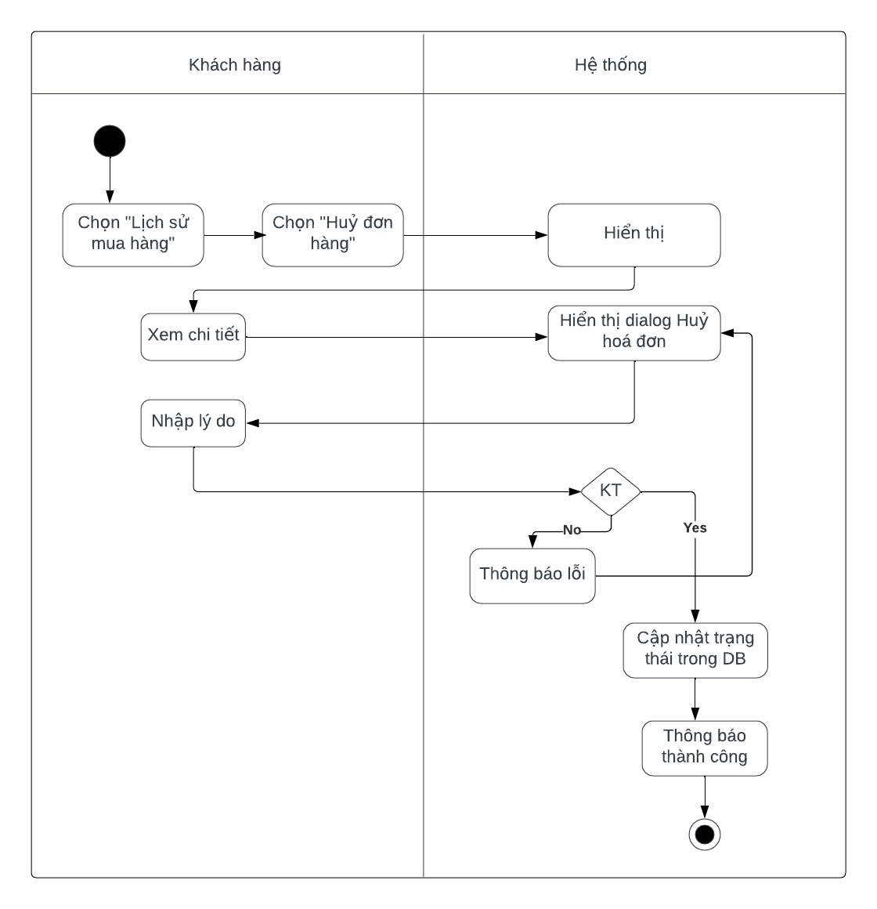

*Hình 47: Activity hủy đơn hàng*

|  |  |  |  |
| --- | --- | --- | --- |
| **Mã UC** | UC-17.2 | **Tên Use Case** | Mua lại đơn hàng |
| **Độ ưu tiên** | Cao | **Tác nhân** | Người dùng |
| **User Story liên quan** | US46 | **Người**  **phụ trách** | Nguyễn Đức Dụng |
| **Mô tả** | Người dùng có khả năng mua lại đơn hàng đã mua trước đó. | | |
| **Luồng chạy** | 1. Người Dùng Truy Cập Lịch Sử Đơn Hàng:  * Người dùng truy cập trang lịch sử đơn hàng trong hệ thống sau khi đã đăng nhập vào tài khoản của mình.  1. Người Dùng Chọn Đơn Hàng Cần Mua Lại:  * Người dùng chọn đơn hàng cần mua lại từ danh sách các đơn hàng hiển thị trên trang lịch sử đơn hàng.  1. Người Dùng Chọn Tùy Chọn "Mua Lại":  * Sau khi chọn đơn hàng, người dùng chọn tùy chọn "Mua Lại" để yêu cầu mua lại đơn hàng.  1. Hệ Thống Xác Nhận Yêu Cầu Mua Lại:  * Hệ thống xác nhận yêu cầu mua lại đơn hàng của người dùng và thực hiện các kiểm tra cần thiết.  1. Người Dùng Xác Nhận Mua Lại Đơn:  * Người dùng xác nhận lại quyết định mua lại đơn hàng sau khi nhận được xác nhận từ hệ thống.  1. Hệ Thống Hiển Thị Giỏ Hàng:  * Hệ thống tạo giỏ hàng mới dựa trên thông tin của đơn hàng cũ. | | |
| **Lưu ý** | Quá trình mua lại đơn hàng đã mua có thể phụ thuộc vào các điều kiện và quy tắc cụ thể của hệ thống.  Người dùng cần được thông báo về mua lại đơn hàng và có thể được yêu cầu xác nhận lại thông tin trước khi tạo đơn hàng mới. | | |

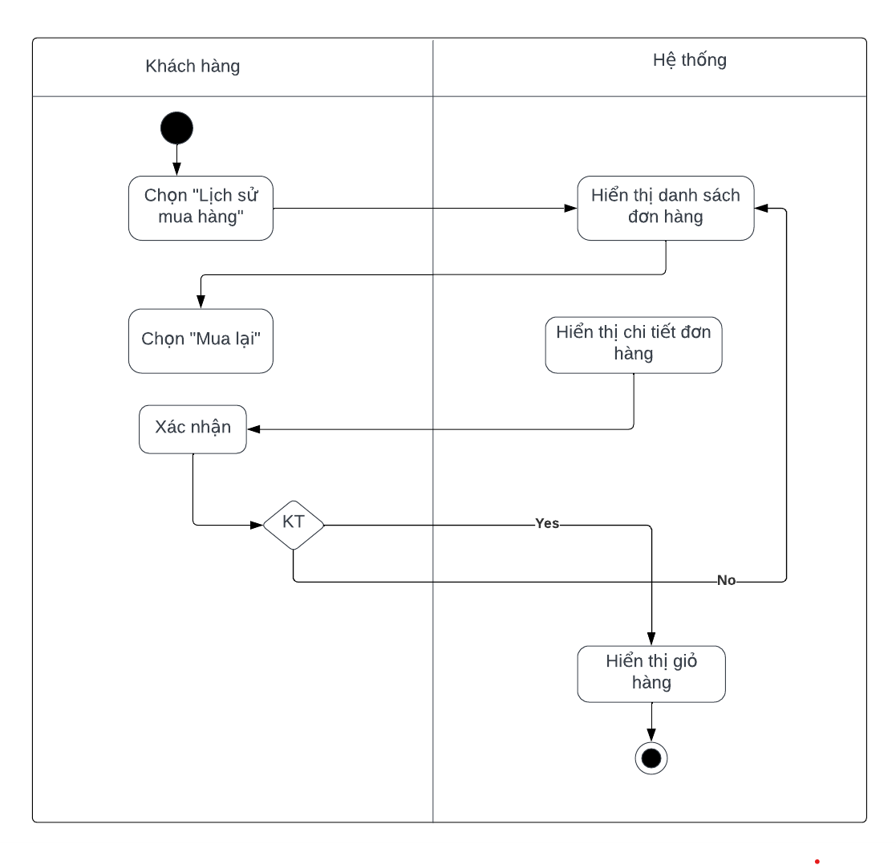

*Hình 48: Activity lịch sử mua hàng*

|  |  |  |  |
| --- | --- | --- | --- |
| **Mã UC** | UC-17.3 | **Tên Use Case** | Trả đơn hàng |
| **Độ ưu tiên** | Cao | **Tác nhân** | Người dùng |
| **User Story liên quan** | US47 | **Người**  **phụ trách** | Nguyễn Đức Dụng |
| **Mô tả** | Người dùng có khả năng yêu cầu và thực hiện quy trình trả đơn hàng. | | |
| **Luồng chạy** | 1. Người Dùng Truy Cập Trang Đơn Hàng:  * Người dùng truy cập trang quản lý đơn hàng hoặc chi tiết đơn hàng.  1. Người Dùng Chọn Đơn Hàng Cần Trả:  * Người dùng chọn đơn hàng cần trả từ danh sách các đơn hàng hiển thị.  1. Người Dùng Chọn Tùy Chọn "Trả Đơn Hàng":  * Trên trang chi tiết đơn hàng, người dùng chọn tùy chọn "Trả Đơn Hàng" để bắt đầu quy trình trả đơn.  1. Người Dùng Nhập Thông Tin:  * Hệ thống yêu cầu người dùng nhập thông tin cho trả đơn hàng.  1. Người Dùng Xác Nhận Yêu Cầu Trả Hàng:  * Người dùng gửi yêu cầu trả đơn hàng sau khi nhập đầy đủ thông tin.  1. Hệ Thống Xử Lý Yêu Cầu Trả Hàng:  * Hệ thống xác nhận yêu cầu trả đơn hàng và thực hiện các kiểm tra liên quan.  1. Thông Báo Kết Quả Trả Đơn Hàng cho Người Dùng:  * Hệ thống thông báo kết quả của quy trình trả đơn hàng cho người dùng, bao gồm thông tin về việc chấp nhận hoặc từ chối yêu cầu trả. | | |
| **Lưu ý** | Quy trình trả đơn hàng có thể phụ thuộc vào các điều kiện và quy tắc cụ thể của hệ thống. Người dùng cần được cung cấp thông tin chi tiết và hỗ trợ khi cần thiết trong quy trình trả đơn hàng. | | |

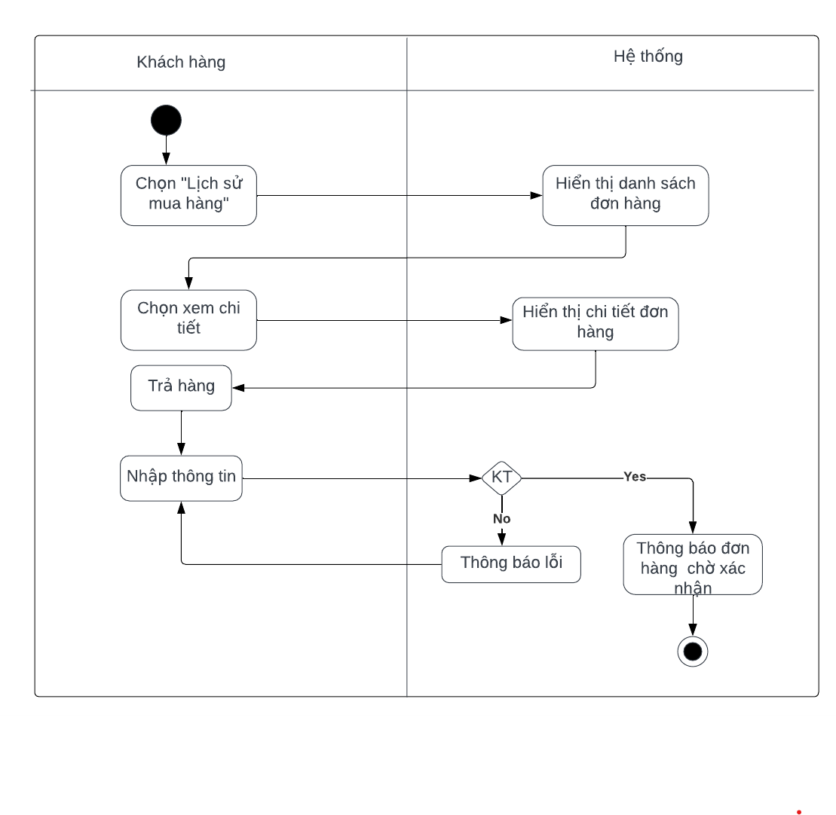

*Hình 49: Activity trả đơn hàng*

2.2.3.18 Thanh toán

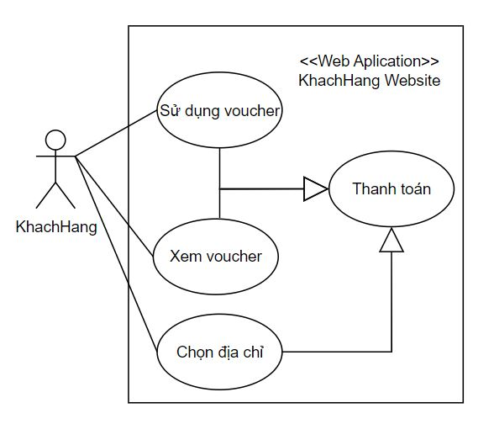

*Hình 50: Use Case thanh toán*

|  |  |  |  |
| --- | --- | --- | --- |
| **Mã UC** | UC-18.1 | **Tên Use Case** | Xem và sử dụng voucher |
| **Độ ưu tiên** | Cao | **Tác nhân** | Người dùng |
| **User Story liên quan** | US48 | **Người**  **phụ trách** | Đỗ Ngọc Khánh |
| **Mô tả** | Người dùng có khả năng xem và sử dụng voucher thanh toán khi thực hiện giao dịch, bao gồm cả việc thanh toán online và tiền mặt. | | |
| **Luồng chạy** | 1. Người Dùng Truy Cập Trang Thanh Toán:  * Người dùng truy cập trang thanh toán trên hệ thống.  1. Người Dùng Chọn Tùy Chọn Sử Dụng Voucher:  * Trong quá trình thanh toán, người dùng chọn tùy chọn "Sử Dụng Voucher" hoặc tương tự.  1. Hệ Thống Hiển Thị Danh Sách Voucher:  * Hệ thống hiển thị danh sách các voucher thanh toán có sẵn cho người dùng.  1. Người Dùng Chọn Voucher Cần Sử Dụng:  * Người dùng chọn một hoặc nhiều voucher từ danh sách để sử dụng trong giao dịch thanh toán.  1. Hệ Thống Tính Toán Tổng Số Tiền Thanh Toán Sau Khi Áp Dụng Voucher:  * Hệ thống tính toán tổng số tiền thanh toán sau khi áp dụng voucher đã chọn.  1. Người Dùng Xác Nhận Thanh Toán với Voucher:  * Người dùng xác nhận và hoàn tất quá trình thanh toán sau khi kiểm tra và chắc chắn về việc sử dụng voucher.  1. Người Dùng Thực Hiện Thanh Toán Online Hoặc Chuẩn Bị Tiền Mặt:  * Nếu thanh toán online, người dùng thực hiện quy trình thanh toán VNPAY. * Nếu thanh toán tiền mặt, người dùng chuẩn bị tiền mặt cho quá trình thanh toán khi nhận hàng.  1. Hệ thống tạo hóa đơn.  * Khi thanh toán thành công thì hệ thống sẽ tạo hóa đơn cho khachs hàng. | | |
| **Lưu ý** | Danh sách voucher có thể được lọc và sắp xếp để giúp người dùng dễ dàng tìm kiếm.  Hệ thống cần cung cấp thông tin chi tiết về mỗi voucher, bao gồm điều kiện sử dụng và giảm giá áp dụng. | | |

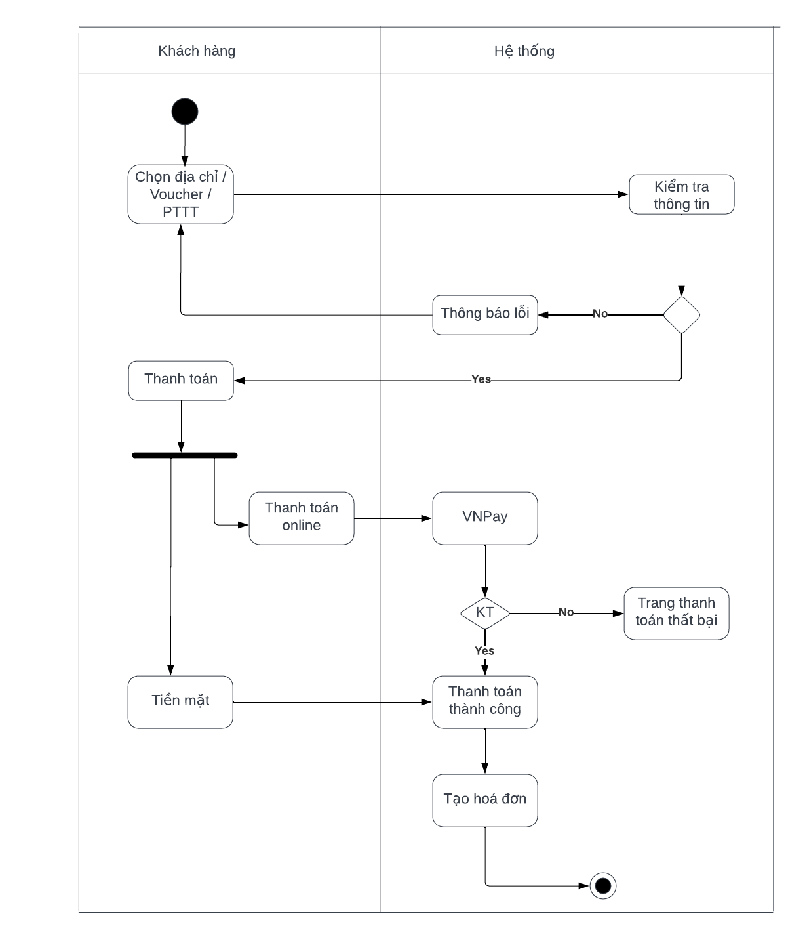

*Hình 50: Activity xem và sử dụng voucher*

|  |  |  |  |
| --- | --- | --- | --- |
| **Mã UC** | UC-18.2 | **Tên Use Case** | Chọn địa chỉ |
| **Độ ưu tiên** | Cao | **Tác nhân** | Người dùng |
| **User Story liên quan** | US49 | **Người**  **phụ trách** | Đỗ Ngọc Khánh |
| **Mô tả** | Người dùng có khả năng chọn địa chỉ thanh toán trong quá trình thực hiện giao dịch trên hệ thống. | | |
| **Luồng chạy** | 1. Người Dùng Truy Cập Trang Thanh Toán:  * Người dùng truy cập trang thanh toán trên hệ thống.  1. Hệ Thống Hiển Thị Danh Sách Địa Chỉ:  * Hệ thống hiển thị danh sách các địa chỉ có sẵn cho người dùng.  1. Người Dùng Chọn Địa Chỉ Hoặc Thêm Mới:  * Người dùng chọn một trong các địa chỉ có sẵn hoặc thêm mới một địa chỉ.  1. Hệ Thống Lưu Địa Chỉ Đã Chọn:  * Hệ thống lưu thông tin về địa chỉ đã chọn và đặt mặc định để sử dụng trong quá trình thanh toán.  1. Người Dùng Tiếp Tục Quá Trình Thanh Toán:  * Người dùng tiếp tục quá trình thanh toán theo các bước tiếp theo, bao gồm nhập thông tin thẻ (nếu thanh toán online) hoặc chuẩn bị tiền mặt (nếu thanh toán khi nhận hàng). | | |
| **Lưu ý** | Danh sách địa chỉ thanh toán cần được quản lý và cập nhật để phản ánh chính xác thông tin của người dùng.  Hệ thống cần cung cấp cơ chế thêm, sửa, và xóa địa chỉ thanh toán để người dùng có thể quản lý thông tin cá nhân một cách thuận tiện. | | |

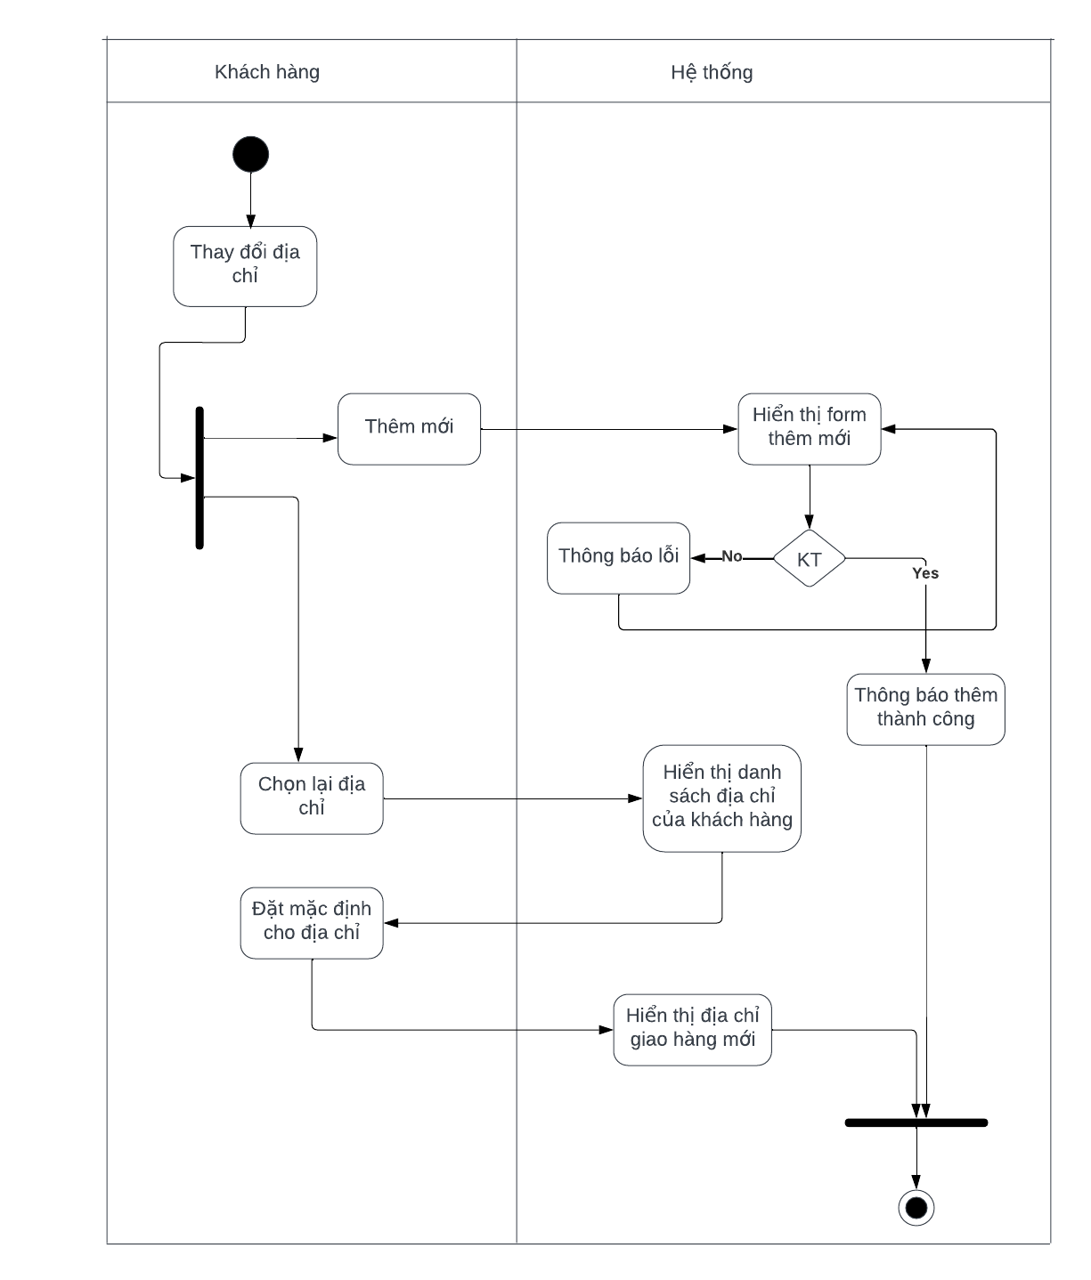

*Hình 51: Activity chọn địa chỉ*

## Quan hệ thực thể

### Danh sách thực thể

|  |  |  |
| --- | --- | --- |
| **STT** | **Tên thực thể** | **Mô tả** |
| **1** | Giỏ hàng | Giỏ hàng là cho phép người dùng tùy chỉnh và quản lý các sản phẩm mà họ muốn mua trước khi tiến hành thanh toán. Người dùng có thể thêm, xóa hoặc cập nhật số lượng của các sản phẩm trong giỏ hàng. Sau khi hoàn tất việc chọn mua, người dùng có thể tiến hành thanh toán và hoàn tất quá trình mua hàng. |
| **2** | Hoá đơn | Hoá đơn là tài liệu về giao dịch mua bán sản phẩm tại cửa hàng, lưu trữ thông tin khách hàng đã mua những sản phẩm nào tại cửa hàng. |
| **3** | Admin | Admin là quản lý tại cửa hàng, quản lý các công việc tại cửa hàng. |
| **4** | Khách hàng | Khách hàng là những người mua hàng của cửa hàng |
| **5** | Nhân viên | Nhân viên là những người làm việc tại cửa hàng |
| **6** | Khuyến mại | Là các chương trình khuyến mại dành cho những sản phẩm, sản phẩm sẽ được giảm giá tuỳ vào chương trình khuyến mại đang hoạt động. |
| **7** | Sản pham | Sản phẩm là các sản phẩm mà cửa hàng sẽ bán ra. |
| **8** | Voucher | Voucher là phiếu giảm giá dùng để áp dụng vào hoá đơn để được giảm giá tiền của hoá đơn đó. |

### Các mối quan hệ

Công việc của nhân viên trên một hệ thống bán hàng trực tuyến và trực tiếp có thể bao gồm các nhiệm vụ sau:

* Bán hàng trực tuyến:
* Đóng gói đơn hàng: Nhân viên phải tiếp nhận các đơn hàng từ khách hàng thông qua hệ thống. Điều này bao gồm kiểm tra thông tin đơn hàng, xác nhận tính khả dụng của sản phẩm, đảm bảo các chi tiết đơn hàng đầy đủ và chính xác, và đóng gói đơn hàng để gửi đi.
* Giao hàng: Nhân viên có trách nhiệm chuyển hàng hóa cho bên ship hàng để giao đến khách hàng. Họ cần đảm bảo rằng hàng hóa được đóng gói đúng cách.

*Hình 56: Quan hệ của nhân viên và đơn hàng*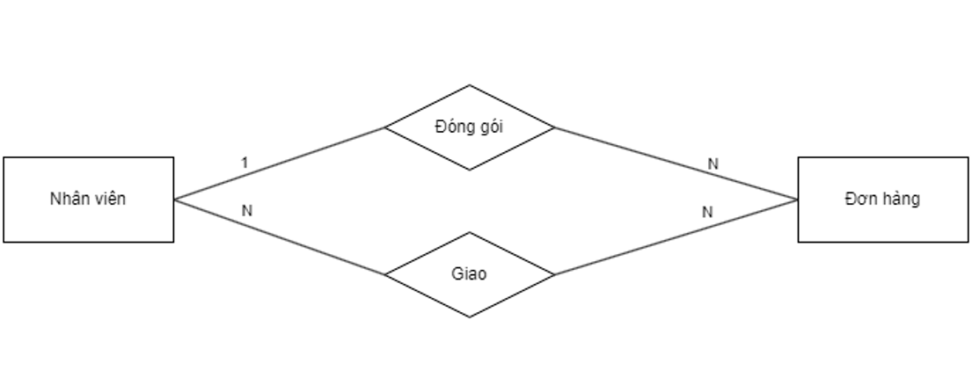

* Bán hàng trực tiếp:
* Tạo hoá đơn: Nhân viên phải tạo hoá đơn khi khách hàng mang các sản phẩm ra để thanh toán, sau đó nhân viên phải thêm đúng các sản phẩm mà khách hàng đã chọn. Trong trường hợp nhân viên chọn sai hoặc khách hàng không muốn mua sản phẩm đó nữa thì nhân viên có thể xoá sản phẩm đó ra khỏi hoá đơn. Trong trường hợp nhân viên chọn sai các thuộc tính của sản phẩm hoặc khách hàng muốn đổi các thuộc tính của sản phẩm thì nhân viên có thể sửa các thuộc tính của sản phẩm đó trong hoá đơn.
* Thanh toán hoá đơn: Nhân viên phải xử lý các thanh toán từ khách hàng. Điều này bao gồm kiểm tra và xác nhận thông tin thanh toán, ghi nhận số tiền đã thanh toán, và cung cấp hóa đơn hoặc biên lai cho khách hàng.
* Mỗi admin hoặc nhân viên có một tài khoản hệ thống:
* Mỗi admin hoặc nhân viên sẽ có một tài khoản hệ thống để đăng nhập và truy cập vào hệ thống.
* Tài khoản này được sử dụng để xác thực và xác định quyền truy cập của admin hoặc nhân viên vào các chức năng và thông tin trên hệ thống.

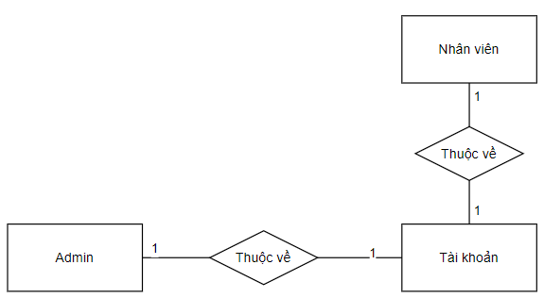

*Hình 57: Quan hệ của nhân viên, tài khoản và admin*

* Tài khoản hệ thống xác định quyền truy cập của admin hoặc nhân viên: Tài khoản hệ thống được sử dụng để xác định và quản lý quyền truy cập của admin hoặc nhân viên vào các chức năng, thông tin và tài nguyên trên hệ thống. Quyền truy cập có thể được xác định dựa trên vai trò của admin hoặc nhân viên, ví dụ như admin có quyền truy cập vào các chức năng như quản lý sản phẩm, thống kê, quản lý nhân viên,... Còn nhân viên sẽ có quyền truy cập vào chức năng bán hàng trực tiếp, xác nhận hoá đơn bán trực tuyến, xác nhận trả hàng,....
* Tài khoản hệ thống quản lý các thông tin nhân viên: Tài khoản hệ thống cũng có thể được sử dụng để lưu trữ và quản lý các thông tin về nhân viên như tên, địa chỉ, thông tin liên lạc. Điều này giúp cho việc quản lý và tra cứu thông tin nhân viên dễ dàng và hiệu quả.
* Tài khoản hệ thống bảo vệ dữ liệu và thông tin: Tài khoản hệ thống cung cấp một lớp bảo vệ bổ sung cho dữ liệu và thông tin trên hệ thống. Chỉ những người dùng có tài khoản hợp lệ mới có thể truy cập và thực hiện các hoạt động trên hệ thống, đảm bảo rằng chỉ những người được phép mới có thể tiếp cận và xử lý dữ liệu quan trọng.
* Một admin quản lý có thể quản lý nhiều nhân viên khác:
* Admin có trách nhiệm quản lý và hướng dẫn nhân viên: Admin có trách nhiệm quản lý và điều hành công việc của nhân viên trong nhóm hoặc bộ phận mà họ đang quản lý. Họ phải đảm bảo rằng nhân viên được hướng dẫn, đào tạo và được cung cấp sự hỗ trợ cần thiết để hoàn thành công việc.
* Giao nhiệm vụ và phân công công việc: Admin phải giao nhiệm vụ và phân công công việc cho nhân viên dưới sự quản lý của mình. Họ cần phân chia công việc một cách công bằng và hiệu quả, đảm bảo rằng mỗi nhân viên được đảm nhận công việc phù hợp với năng lực và trách nhiệm của họ.
* Hỗ trợ và đào tạo nhân viên: Nhân viên quản lý có trách nhiệm cung cấp hỗ trợ và đào tạo cho nhân viên dưới quyền của họ. Điều này có thể bao gồm việc cung cấp hướng dẫn, giải đáp các câu hỏi, hỗ trợ về kỹ thuật và công nghệ, đào tạo nâng cao kỹ năng và khả năng làm việc của nhân viên.
* Một admin quản lý có thể quản lý nhiều sản phẩm khác:
* Admin có thể thêm sản phẩm mới vào hệ thống mỗi khi có sản phẩm mới hoặc có thể sửa lại thông tin của sản phẩm nếu thông tin của sản phấm đó bị sai, admin cũng có thể xoá sản phẩm đó nếu như cửa hàng không còn kinh doanh sản phẩm đó nữa.

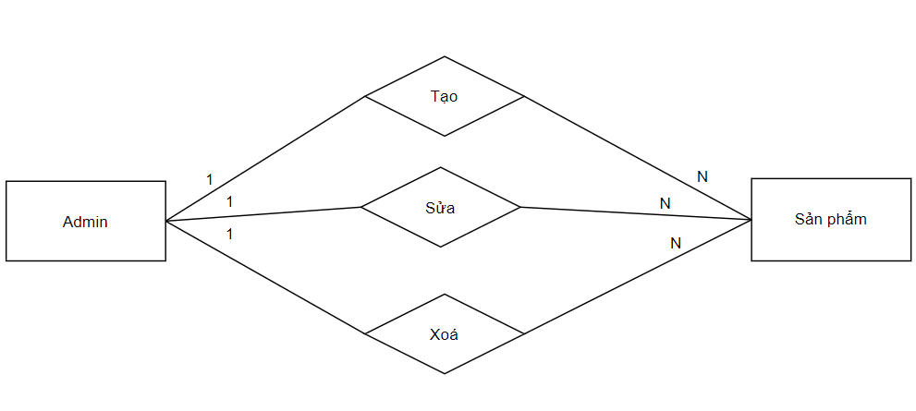

*Hình 60: Quan hệ của admin và sản phẩm*

* Khách hàng mua sản phẩm trực tuyến:
* Tạo giỏ hàng: Khách hàng có thể tạo giỏ hàng bằng cách thêm sản phẩm muốn mua vào giỏ hàng, nếu khách hàng chọn sai thuộc tính hoặc số lượng của sản phẩm đó thì có thể sửa sản phẩm đó. Nếu khách hàng không có nhu cầu mua sản phẩm đó nữa thì có thể xoá sản phẩm đó ra khỏi giỏ hàng.
* Thanh toán giỏ hàng: Khách hàng có thể chọn các sản phẩm muốn thanh toán ở trong giỏ hàng của mình và thanh toán những sản phẩm đó.

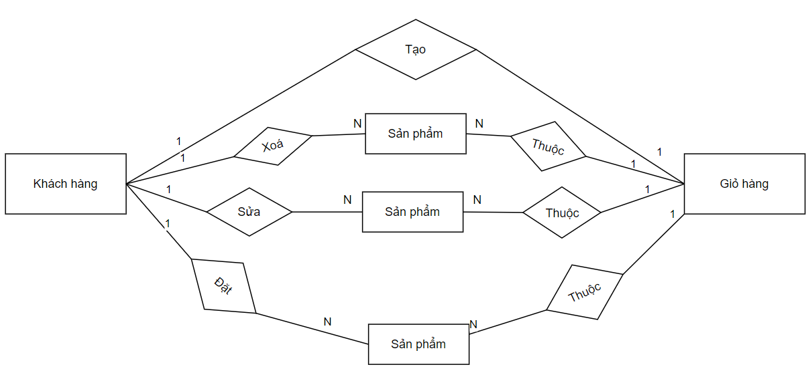

*Hình 61: Quan hệ của khách hàng và giỏ hàng*

* Khách hàng mua sản phẩm trực tiếp:
* Chọn sản phẩm: Khách hàng chọn những sản phẩm muốn mua và mang ra quầy để xác nhận đúng các sản phẩm muốn mua và tạo hoá đơn cho các sản phẩm đó.
* Thanh toán: Khách hàng kiểm tra lại các sản phẩm, thông tin của hoá đơn và thanh toán hoá đơn.

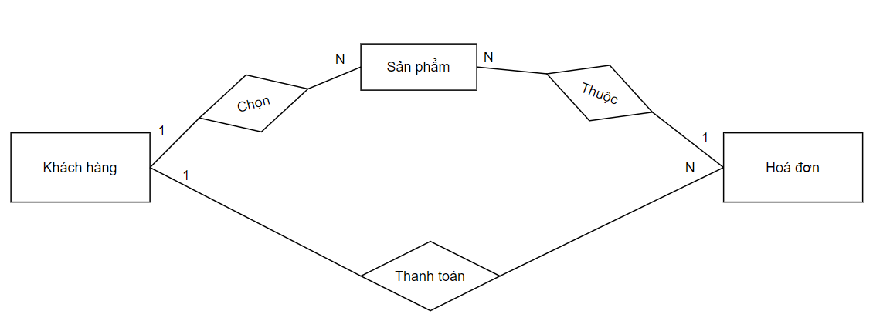

*Hình 62: Quan hệ của khách hàng và hóa đơn*

### Sơ đồ quan hệ thực thể

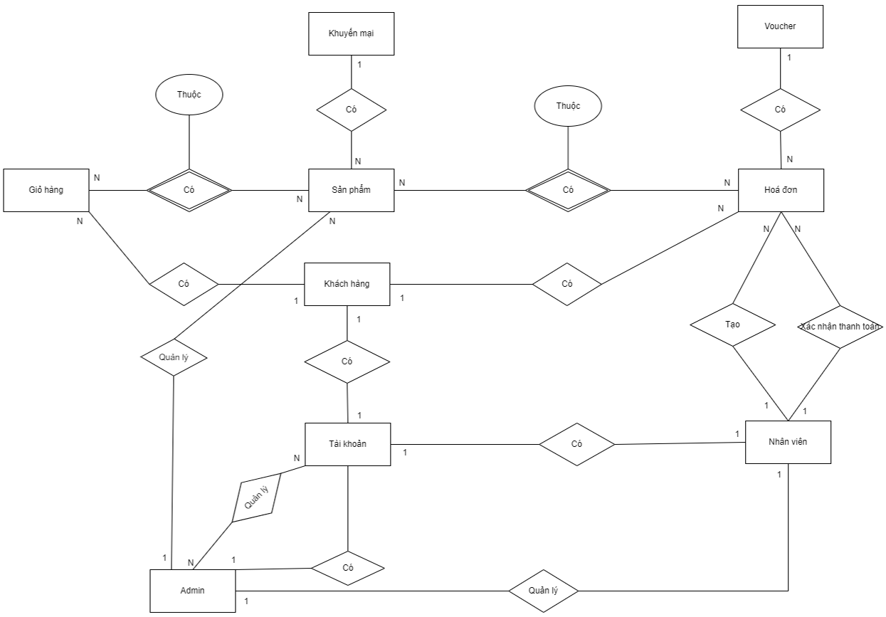

*Hình 63: Sơ đồ quan hệ thực thể*

# THIẾT KẾ

## Cơ sở dữ liệu

### Chuẩn hóa

* **1NF:**

|  |  |
| --- | --- |
| **Tên bảng** | **Thuộc tính** |
| **san_pham** | id, id_loai, id_thuong_hieu, ma, ngay_tao, ngay_sua, trang_thai, mo_ta, dem_lot, quai_deo, anh_chinh, id_size, id_trong_luong, id_mau_sac, id_vat_lieu, gia_nhap, gia_ban, so_luong_ton, gia_sau_giam, id_khuyen_mai. |
| **hinh_anh** | id, id_san_pham, ma, anh, ngay_tao, ngay_sua, trang_thai. |
| **thuong_hieu** | id, ma, ten, ngay_tao, ngay_sua, trang_thai |
| **loai** | id, ma, ten, ngay_tao, ngay_sua, trang_thai |
| **size** | id, ma, ten, mo_ta, trang_thai, ngay_tao, ngay_sua. |
| **trong_luong** | id, ma, don_vi, ngay_tao, ngay_sua, trang_thai, value, mo_ta. |
| **mau_sac** | id, ma, ten, ngay_tao, ngay_sua, trang_thai. |
| **vat_lieu** | id, ma, ten, ngay_tao, ngay_sua, trang_thai, mo_ta. |
| **user** | id, ma, user_name, ten, mat_khau, ngay_tao, ngay_sua, trang_thai, gioi_tinh, email, sdt, anh, ngay_sinh, role. |
| **comment** | id, noi_dung, ngay_tao, ngay_sua, trang_thai, id_user, id_san_pham. |
| **thong_bao** | id, id_san_pham_chi_tiet, id_user, ma, ngay_tao, ngay_sua, trang_thai, type, content. |
| **dia_chi** | id, dia_chi, id_quan_huyen, id_tinh_thanh, id_phuong_xa, loai_dia_chi, ngay_sua, ngay_tao, ten_quan_huyen, ten_tinh_thanh, ten_phuong_xa, trang_thai, id_user. |
| **voucher** | id, ten, mo_ta, so_luong, giam_toi_da, gia_tri_giam, thoi_gian_bat_dau, thoi_gian_ket_thuc, trang_thai. |
| **hoa_don** | id, ma, ly_do, mo_ta, ngay_nhan, ngay_thanh_toan, ngay_ship, ngay_tao, ngay_sua, ten_nguoi_nhan, tien_sau_khi_giam_gia, tong_tien, tien_ship, trang_thai, id_phuong_thuc_thanh_toan, id_user, id_voucher, id_dia_chi. |
| **phuong_thuc_thanh_toan** | id, ma, ten, ngay_tao, ngay_sua, trang_thai. |
| **gio_hang** | id, id_user, ma, ngay_tao, ngay_sua, trang_thai. |
| **khuyen_mai** | id, ma, ten, ngay_tao, ngay_sua, trang_thai, mo_ta, ngay_bat_dau, ngay_ket_thuc, so_luong, ngay_tao, ngay_sua, dieu_kien, gia_tri_giam, giam_toi_da, kieu_giam_gia, |

* **2NF:**

|  |  |
| --- | --- |
| **Tên bảng** | **Thuộc tính** |
| **san_pham** | id, id_loai, id_thuong_hieu, ma, ngay_tao, ngay_sua, trang_thai, mo_ta, dem_lot, quai_deo, anh_chinh. |
| **san_pham_chi_tiet** | id, id_san_pham, id_vat_lieu, id_mau_sac, id_size, id_trong_luong, gia_nhap, gia_ban, gia_sau_giam, trang_thai, so_luong_ton, ngay_sua, ngay_tao, id_khuyen_mai. |
| **hinh_anh** | id, id_san_pham_chi_tiet, ma, anh, ngay_tao, ngay_sua, trang_thai. |
| **thuong_hieu** | id, ma, ten, ngay_tao, ngay_sua, trang_thai |
| **loai** | id, ma, ten, ngay_tao, ngay_sua, trang_thai |
| **size** | id, ma, ten, mo_ta, trang_thai, ngay_tao, ngay_sua. |
| **trong_luong** | id, ma, don_vi, ngay_tao, ngay_sua, trang_thai, value, mo_ta. |
| **mau_sac** | id, ma, ten, ngay_tao, ngay_sua, trang_thai. |
| **vat_lieu** | id, ma, ten, ngay_tao, ngay_sua, trang_thai, mo_ta. |
| **user** | id, ma, user_name, ten, mat_khau, ngay_tao, ngay_sua, trang_thai, gioi_tinh, email, sdt, anh, ngay_sinh, role. |
| **comment** | id, noi_dung, ngay_tao, ngay_sua, trang_thai, id_user, id_san_pham_chi_tiet. |
| **thong_bao** | id, id_san_pham_chi_tiet, id_user, ma, ngay_tao, ngay_sua, trang_thai, type, content. |
| **dia_chi** | id, dia_chi, id_quan_huyen, id_tinh_thanh, id_phuong_xa, loai_dia_chi, ngay_sua, ngay_tao, ten_quan_huyen, ten_tinh_thanh, ten_phuong_xa, trang_thai, id_user. |
| **voucher** | id, ten, mo_ta, so_luong, giam_toi_da, gia_tri_giam, thoi_gian_bat_dau, thoi_gian_ket_thuc, trang_thai. |
| **hoa_don** | id, ma, ly_do, mo_ta, ngay_nhan, ngay_thanh_toan, ngay_ship, ngay_tao, ngay_sua, ten_nguoi_nhan, tien_sau_khi_giam_gia, tong_tien, tien_ship, trang_thai, id_phuong_thuc_thanh_toan, id_user, id_voucher, id_dia_chi. |
| **phuong_thuc_thanh_toan** | id, ma, ten, ngay_tao, ngay_sua, trang_thai. |
| **hoa_don_chi_tiet** | id, id_hoa_don, id_san_pham_chi_tiet, ma, don_gia, so_luong, ngay_sua_ngay_tao, trang_thai. |
| **gio_hang** | id, id_user, ma, ngay_tao, ngay_sua, trang_thai. |
| **gio_hang_chi_tiet** | id, id_gio_hang, id_san_pham_chi_tiet, ma, don_gia, so_luong, ngay_tao, ngay_sua, trang_thai. |
| **khuyen_mai** | id, ma, ten, ngay_tao, ngay_sua, trang_thai, mo_ta, ngay_bat_dau, ngay_ket_thuc, so_luong, ngay_tao, ngay_sua, dieu_kien, gia_tri_giam, giam_toi_da, kieu_giam_gia, |

### Danh sách bảng

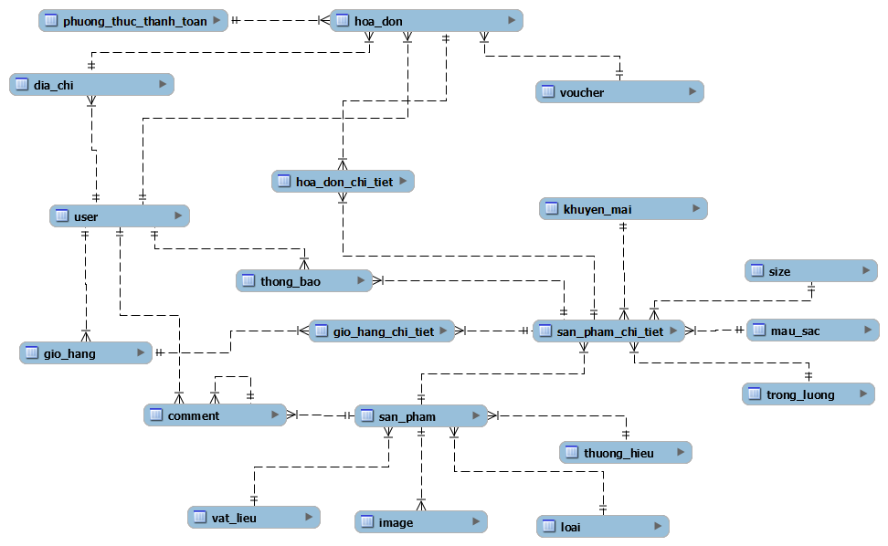

*Hình 64: Danh sách bảng*

|  |  |  |  |
| --- | --- | --- | --- |
| **STT** | **Tên bảng** | **Mô tả** | **Phụ thuộc** |
| 1 | User | Chứa dữ liệu khách hàng, nhân viên và admin | - |
| 2 | Hoa_don | Bảng này chứa thông tin về các hóa đơn. Mỗi hóa đơn sẽ có một ID duy nhất (idHoaDon). Bảng này cũng có thể chứa các thông tin khác như ngày lập hóa đơn, ID của người dùng đã lập hóa đơn, tổng số tiền của hóa đơn, và trạng thái của hóa đơn . | User |
| 3 | Dia_chi | Chứa dữ liệu địa chỉ cụ thể của khách hàng |  |
| 4 | voucher | Chứa dữ liệu voucher của cửa hàng |  |
| 5 | Hoa_don_chi_tiet | Bảng này chứa thông tin chi tiết về từng mặt hàng trong mỗi hóa đơn. Mỗi dòng trong bảng này thể hiện một mặt hàng trong hóa đơn. Nó có thể chứa các thông tin như idHoaDon, idMatHang (ID của mặt hàng), soLuong (số lượng mặt hàng), và donGia | Hoa_don và san_pham_chi_tiet |
| 6 | Phuong_thuc_thanh_toan | chứa thông tin về các phương thức thanh toán khả dụng. |  |
| 7 | Gio_hang | Bảng này chứa thông tin về giỏ hàng của người dùng. | User |
| 8 | Gio_hang_chi_tiet | Bảng này chứa thông tin chi tiết về từng sản phẩm trong giỏ hàng. Nó cho phép chúng ta lưu trữ thông tin về số lượng và đơn giá của từng sản phẩm trong mỗi giỏ hàng mà không cần phải lưu trữ thông tin này trực tiếp trong bảng gio_hang | Gio_hang và san_pham_chi_tiet |
| 9 | Thong_bao | Chứa các thông báo khi khách hàng đặt hàng, hoặc nhân viên xác nhận đơn hàng,... |  |
| 10 | comment | Bảng comment giúp lưu trữ và quản lý các bình luận của người dùng |  |
| 11 | Trong_luong | Bảng trong_luong giúp lưu trữ và theo dõi sự thay đổi về trọng lượng của sản phẩm |  |
| 12 | Khuyen_mai | Bảng này chứa thông tin về các chương trình khuyến mại của cửa hàng |  |
| 13 | San_pham_chi_tiet | Bảng này chứa thông tin chi tiết về từng sản phẩm như: idSanPham, idSize (ID của size), idMauSac (ID của màu sắc), soLuong (số lượng sản phẩm), và donGia (đơn giá của sản phẩm). | San_pham và  Size, mau_sac |
| 14 | size | Bảng này chứa thông tin về các size khả dụng cửa sản phẩm. |  |
| 15 | Mau_sac | Bảng này chứa thông tin về các màu sắc khả dụng của sản phẩm. |  |
| 16 | San_pham | Bảng này chứa thông tin về các sản phẩm |  |
| 17 | loai | Bảng này chứa thông tin về các loại sản phẩm. |  |
| 18 | Vat_lieu | Bảng này chứa thông tin về các vật liệu sản phẩm. |  |
| 19 | Thuong_hieu | Bảng này chứa thông tin về các thương hiệu sản phẩm. |  |
| 20 | image | Bảng này chứa thông tin về các ảnh sản phẩm. | San_pham |

### Đặc tả bảng

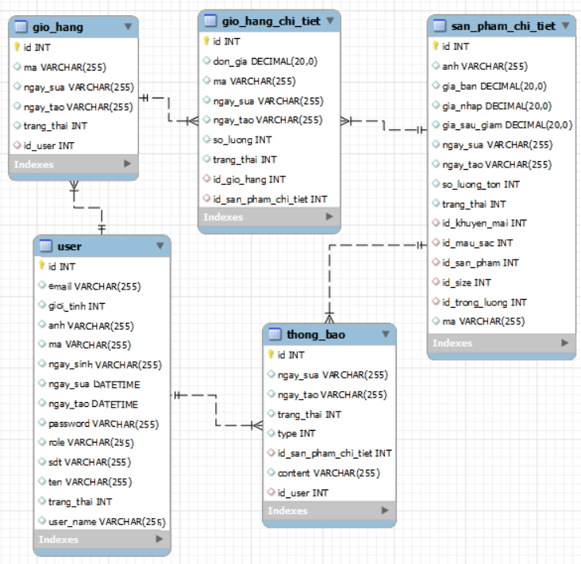

*Hình 65: Đặc tả giỏ hàng*

|  |  |  |  |  |
| --- | --- | --- | --- | --- |
| **Bảng user** | | | | |
| **STT** | **Tên trường** | **Kiểu dữ liệu** | **Mô tả** | **Ràng buộc** |
| 1 | Id | INT | ID đại diện cho mỗi user | PK, ID11 |
| 2 | Anh | VARCHAR(255) | Ảnh của user |  |
| 3 | Ma | VARCHAR(225) | Mã định danh user | ~~NULL~~ |
| 4 | Ten | VARCHAR(255) | Tên của user | ~~NULL~~ |
| 5 | Gioi_tinh | INT | Giới tính của user |  |
| 6 | Ngay_sinh | VARCHAR(255) | Ngày sinh của user |  |
| 7 | sdt | VARCHAR(255) | Số điện thoại của user | ~~NULL~~ |
| 8 | email | VARCHAR(255) | Email của user | ~~NULL~~ |
| 9 | password | VARCHAR(255) | Mật khẩu để đăng nhập của user | ~~NULL~~ |
| 10 | user_name | VARCHAR(255) | Tên đăng nhập của user | ~~NULL~~ |
| 11 | role | VARCHAR(255) | Vai trò của user | ~~NULL~~ |
| 12 | Ngay_sua | DATETIME | Ngày sửa user |  |
| 13 | Ngay_tao | DATETIME | Ngày tạo ra user |  |
| 13 | Trang_thai | INT | Trạng thái user |  |

|  |  |  |  |  |
| --- | --- | --- | --- | --- |
| **Bảng Gio_hang** | | | | |
| **STT** | **Tên trường** | **Kiểu dữ liệu** | **Mô tả** | **Ràng buộc** |
| 1 | Id | INT | ID đại diện cho mỗi giỏ hàng | PK, ID11 |
| 2 | Ma | VARCHAR(225) | Mã định danh giỏ hàng | ~~NULL~~ |
| 3 | Ngay_sua | VARCHAR(225) | Ngày sửa giỏ hàng |  |
| 4 | Ngay_tao | VARCHAR(225) | Ngày tạo ra giỏ hàng |  |
| 5 | Trang_thai | INT | Trạng thái giỏ hàng |  |
| 6 | Id_user | INT | Mỗi giỏ hàng sẽ có id người dùng | ~~NULL~~ |

|  |  |  |  |  |
| --- | --- | --- | --- | --- |
| **Bảng Thong_bao** | | | | |
| **STT** | **Tên trường** | **Kiểu dữ liệu** | **Mô tả** | **Ràng buộc** |
| 1 | Id | INT | Id đại diện cho mỗi thông báo | PK, ID11 |
| 2 | Ngay_sua | VARCHAR(225) | Ngày sửa thông báo |  |
| 3 | Ngay_tao | VARCHAR(225) | Ngày tạo ra thông báo |  |
| 4 | Trang_thai | INT | Đã xem(0), chưa xem(1) | ~~NULL~~ |
| 5 | Type | INT | Thanh_toan(0), yeu_cau_xac_nhan(1),... | ~~NULL~~ |
| 6 | Id_san_pham_chi_tiet | INT | Thông báo liên quan đến sản phẩm | ~~NULL~~ |
| 7 | Content | VARCHAR(225) | Nội dung thông báo | ~~NULL~~ |
| 8 | Id_user | INT | Thông báo đến cho người dùng | ~~NULL~~ |

|  |  |  |  |  |
| --- | --- | --- | --- | --- |
| **Bảng Gio_hang_chi_tiet** | | | | |
| **STT** | **Tên trường** | **Kiểu dữ liệu** | **Mô tả** | **Ràng buộc** |
| 1 | Id | INT | Id đại diện cho mỗi bản ghi | PK, ID11 |
| 2 | Don_gia | DECIMAL(20,0) | Lưu trữ giá bán hoặc giá giảm giá của sản phẩm | ~~NULL~~ |
| 3 | Ma | VARCHAR(225) | Mã định danh | ~~NULL~~ |
| 4 | Ngay_sua | VARCHAR(225) | Ngày sửa giỏ hàng chi tiết |  |
| 5 | Ngay_tao | VARCHAR(225) | Ngày tạo giỏ hàng chi tiết |  |
| 6 | So_luong | INT | Số lượng sản phẩm muốn mua | ~~NULL~~ |
| 7 | Trang_thai | INT | Trạng thái giỏ hàng chi tiết |  |
| 8 | Id_gio_hang | INT | Cho biết giỏ hàng này thuộc giỏ hàng nào | ~~NULL~~ |
| 9 | Id_san_pham_chi_tiet | INT | Mỗi bản ghi sẽ có sản phẩm mà người dùng thêm vào giỏ hàng | ~~NULL~~ |

|  |  |  |  |  |
| --- | --- | --- | --- | --- |
| **Bảng san_pham_chi_tiet** | | | | |
| **STT** | **Tên trường** | **Kiểu dữ liệu** | **Mô tả** | **Ràng buộc** |
| 1 | Id | INT | Id đại diện cho mỗi sản phẩm | PK, ID11 |
| 2 | Anh | VARCHAR(225) | Ảnh của chi tiết sản phẩm | ~~NULL~~ |
| 3 | Gia_ban | DECIMAL(20,0) | Giá bán của sản phẩm | ~~NULL~~ |
| 4 | Gia_nhap | DECIMAL(20,0) | Giá nhập của sản phẩm | ~~NULL~~ |
| 5 | Gia_sau_giam | DECIMAL(20,0) | Giá giảm khi có mã khuyễn mại |  |
| 6 | Ngay_sua | VARCHAR(225) | Ngày sửa bản ghi |  |
| 7 | Ngay_tao | VARCHAR(225) | Ngày tạo bản ghi | ~~NULL~~ |
| 8 | So_luong_ton | INT | Số lượng của sản phẩm | ~~NULL~~ |
| 9 | Trang_thai | INT | Còn hàng(1), hết hàng(0) | ~~NULL~~ |
| 10 | Id_khuyen_mai | INT | Sản phẩm chi tiết sẽ có khuyễn mại |  |
| 11 | Id_mau_sac | INT | Sản phẩm chi tiết có màu sắc | ~~NULL~~ |
| 12 | Id_size | INT | Size của sản phẩm chi tiết | ~~NULL~~ |
| 13 | Id_san_pham | INT | Sản phẩm sẽ có nhiều sản phẩm chi tiết | ~~NULL~~ |
| 14 | Id_trong_luong | INT | Trọng lượng của sản phẩm chi tiết | ~~NULL~~ |
| 15 | ma | VARCHAR(225) | Mã của chi tiết sản phẩm | ~~NULL~~ |

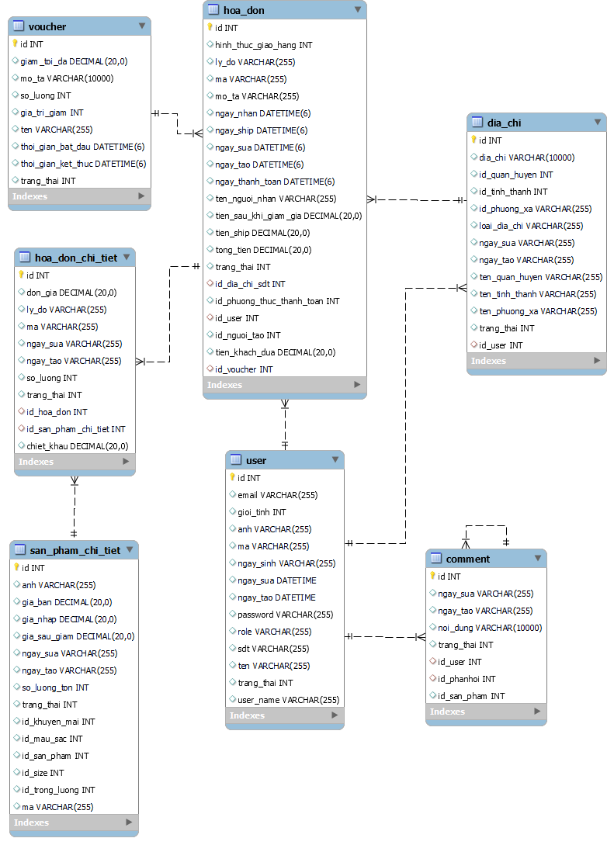

*Hình 66: Đặc tả hóa đơn*

|  |  |  |  |  |
| --- | --- | --- | --- | --- |
| **Bảng voucher** | | | | |
| **STT** | **Tên trường** | **Kiểu dữ liệu** | **Mô tả** | **Ràng buộc** |
| 1 | Id | INT | Id đại diện cho mỗi voucher | PK, ID11 |
| 2 | Giam_toi_da | DECIMAL(20,0) | số tiền giảm tối đa mà một voucher có thể áp dụng | ~~NULL~~ |
| 3 | Gia_tri_giam | INT | Đây là thuộc tính chỉ ra giá trị giảm của voucher | ~~NULL~~ |
| 4 | So_luong | INT | số lượng voucher có sẵn. | ~~NULL~~ |
| 5 | Ten | VARCHAR(255) | Tên voucher | ~~NULL~~ |
| 6 | Thoi_gian_bat_dau | DATETIME(6) | thời điểm bắt đầu hiệu lực của voucher | ~~NULL~~ |
| 7 | Thoi _gian_ket_thuc | DATETIME(6) | thời điểm kết thúc hiệu lực của voucher | ~~NULL~~ |
| 8 | Trang_thai | INT | Còn hiệu lực(0), hết hạn(1) | ~~NULL~~ |
| 9 | Mo_ta | VARCHAR(255) | Mô tả voucher |  |

|  |  |  |  |  |
| --- | --- | --- | --- | --- |
| **Bảng comment** | | | | |
| **STT** | **Tên trường** | **Kiểu dữ liệu** | **Mô tả** | **Ràng buộc** |
| 1 | Id | INT | Id đại diện cho comment | PK, ID11 |
| 2 | Noi_dung | VARCHAR(255) | Nội dung người dùng muốn bình luận | ~~NULL~~ |
| 3 | Ngay_sua | VARCHAR(255) | Ngày sửa comment |  |
| 4 | Ngay_tao | VARCHAR(255) | Ngày tạo ra comment | ~~NULL~~ |
| 5 | Trang_thai | INT | Trạng thái của comment | ~~NULL~~ |
| 6 | Id_user | INT | Người dùng tạo ra comment | ~~NULL~~ |
| 7 | Id_phanhoi | INT | Người dùng phản hồi | ~~NULL~~ |
| 8 | Id_san_pham | INT | Sản phẩm người dùng comment | ~~NULL~~ |

|  |  |  |  |  |
| --- | --- | --- | --- | --- |
| **Bảng DiaChi** | | | | |
| **STT** | **Tên trường** | **Kiểu dữ liệu** | **Mô tả** | **Ràng buộc** |
| 1 | Id | INT | Id đại diện cho mỗi địa chỉ | PK, ID11 |
| 2 | Dia_chi | VARCHAR(1000) | Địa chỉ cụ thể của người dùng | ~~NULL~~ |
| 3 | Id_quan_huyen | INT | Quận huyện giao hàng nhanh | ~~NULL~~ |
| 4 | Id_tinh_thanh | INT | Tỉnh thành giao hàng nhanh | ~~NULL~~ |
| 5 | Id_phuong_xa | VARCHAR(255) | Phường xã giao hàng nhanh | ~~NULL~~ |
| 6 | Loai_dia_chi | VARCHAR(255) | Nhà riêng(1), Cơ quan(2) | ~~NULL~~ |
| 7 | Ngay_sua | VARCHAR(255) | Ngày sửa địa chỉ |  |
| 8 | Ngay_tao | VARCHAR(255) | Ngày tạo địa chỉ | ~~NULL~~ |
| 9 | Ten_quan_huyen | VARCHAR(255) | Tên quận/huyện | ~~NULL~~ |
| 10 | Ten_tinh_thanh | VARCHAR(255) | Tên tỉnh thành | ~~NULL~~ |
| 11 | Ten_phuong_xa | VARCHAR(255) | Tên phường xã | ~~NULL~~ |
| 12 | Trang_thai | INT | Mặc định(1), không mặc định (0) |  |
| 13 | Id_user | INT | Id của người dùng | ~~NULL~~ |

|  |  |  |  |  |
| --- | --- | --- | --- | --- |
| **Bảng hoa_don** | | | | |
| **STT** | **Tên trường** | **Kiểu dữ liệu** | **Mô tả** | **Ràng buộc** |
| 1 | Id | INT | Id đại diện cho mỗi hóa đơn | PK, ID11 |
| 2 | Hinh_thuc_giao_hang | INT | Hình thức giao hàng(giao hàng nhanh) | ~~NULL~~ |
| 3 | Ly_do | VARCHAR(255) | Lý do hủy |  |
| 4 | Ma | VARCHAR(255) | Mã định danh hóa đơn | ~~NULL~~ |
| 5 | Mo_ta | VARCHAR(255) | Mô tả hóa đơn |  |
| 6 | Ngay_nhan | DATETIME(6) | Ngày nhận được hàng |  |
| 7 | Ngay_ship | DATETIME (6) | Ngày giao cho đơn vị vận chuyển |  |
| 8 | Ngay_sua | DATETIME (6) | Ngày sửa hóa đơn |  |
| 9 | Ngay_tao | DATETIME (6) | Ngày tạo ra hóa đơn | ~~NULL~~ |
| 10 | Ngay_thanh_toan | DATETIME (6) | Ngày thanh toán hóa đơn |  |
| 11 | Ten_nguoi_nhan | VARCHAR(255) | Tên người nhận | ~~NULL~~ |
| 12 | Tien_sau_khi_giam_gia | DECIMAL(20,0) | Tiền sau khi giảm giá |  |
| 13 | Tien_ship | DECIMAL (20,0) | Tiền ship(giao hàng nhanh) |  |
| 14 | Tong_tien | DECIMAL (20,0) | Tổng tiền của hóa đơn | ~~NULL~~ |
| 15 | Trang_thai | INT | Chờ xác nhận(2), đang giao(5), hoàn thành(3), huỷ(0), xác nhận đổi trả(8) |  |
| 16 | Id_dia_chi_sdt | INT | Địa chỉ của người dùng khi tạo hóa đơn | ~~NULL~~ |
| 17 | Id_phuong_thuc_thanh_toan | INT | Phương thức thanh toán của hóa đơn(online, trả sau) | ~~NULL~~ |
| 18 | Id_user | INT | Người dùng tạo hóa đơn | ~~NULL~~ |
| 19 | Id_voucher | INT | Người dùng sử dụng voucher |  |
| 20 | Tien_khach_dua | DECIMAL(20,0) | Người dùng trả tiền | ~~NULL~~ |
| 21 | Id_nguoi_tao | INT | Người tạo hóa đơn | ~~NULL~~ |

|  |  |  |  |  |
| --- | --- | --- | --- | --- |
| **Bảng hoa_don_chi_tiet** | | | | |
| **STT** | **Tên trường** | **Kiểu dữ liệu** | **Mô tả** | **Ràng buộc** |
| 1 | Id | INT | Id đại diện cho mỗi hóa đơn  Chi tiết | PK, ID11 |
| 2 | Don_gia | DECIMAL(20,0) | Đơn giá của sản phẩm | ~~NULL~~ |
| 3 | Ly_do | VARCHAR(255) | Lý do trả hàng |  |
| 4 | Ma | VARCHAR(255 | Mã định danh cho mỗi hóa đơn chi tiết | ~~NULL~~ |
| 5 | Ngay_sua | VARCHAR(255 | Ngày sửa hóa đơn chi tiết |  |
| 6 | Ngay_tao | VARCHAR(255 | Ngày tạo hóa đơn chi tiết |  |
| 7 | So_luong | INT | Số lượng người dùng mua sản phẩm | ~~NULL~~ |
| 8 | Trang_thai | INT | Chờ xác nhận(2), đang giao(5), hoàn thành(3), huỷ(0), đổi trả(7), xác nhận đổi trả(8), huỷ đổi trả(9) |  |
| 9 | Id_hoa_don | INT | Hóa đơn tính tổng tiền | ~~NULL~~ |
| 10 | Id_san_pham_chi_tiet | INT | Sản phẩm người dùng mua | ~~NULL~~ |
| 11 | Chiet_khau | DECIMAL(20,0) | Giá chiếu khẩu |  |

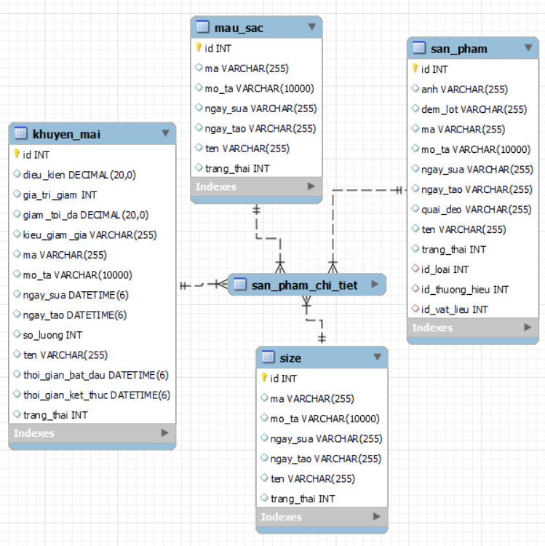

*Hình 67: Đặc tả sản phẩm chi tiết*

|  |  |  |  |  |
| --- | --- | --- | --- | --- |
| **Bảng mau_sac** | | | | |
| **STT** | **Tên trường** | **Kiểu dữ liệu** | **Mô tả** | **Ràng buộc** |
| 1 | Id | INT | Id đại diện cho mỗi màu sắc | PK, ID11 |
| 2 | Ma | VARCHAR(255) | Mã định danh cho mỗi màu sắc | ~~NULL~~ |
| 3 | Mo_ta | VARCHAR(10000) | Mô tả màu sắc | ~~NULL~~ |
| 4 | Ngay_sua | varchar(255) | Ngày sửa màu sắc |  |
| 5 | Ngay_tao | varchar(255) | Ngày tạo màu sắc | ~~NULL~~ |
| 6 | Ten | varchar(255) | Tên màu sắc | ~~NULL~~ |
| 7 | Trang_thai | int | Xóa(0), đang sử dụng(1) |  |

|  |  |  |  |  |
| --- | --- | --- | --- | --- |
| **Bảng san_pham** | | | | |
| **STT** | **Tên trường** | **Kiểu dữ liệu** | **Mô tả** | **Ràng buộc** |
| 1 | Id | INT | Id đại diện cho mỗi sản phẩm | PK, ID11 |
| 2 | Anh | VARCHAR(255) | Ảnh chính sản phẩm | ~~NULL~~ |
| 3 | Dem_lot | VARCHAR(255) | Đệm lót của sản phẩm | ~~NULL~~ |
| 4 | Ma | VARCHAR(255) | Mã định danh cho mỗi sản phẩm | ~~NULL~~ |
| 5 | Mo_ta | VARCHAR(10000 | Mô tả sản phẩm |  |
| 6 | Ngay_sua | VARCHAR(255) | Ngày sửa sản phẩm |  |
| 7 | Ngay_tao | VARCHAR (255) | Ngày tạo ra sản phẩm | ~~NULL~~ |
| 8 | Quai_deo | VARCHAR (255) | Quai đeo của sản phẩm | ~~NULL~~ |
| 9 | Ten | VARCHAR (255) | Tên sản phẩm | ~~NULL~~ |
| 10 | Trang_thai | INT | Đã xóa(0), còn hàng(1),tồn kho(3) |  |
| 11 | Id_loai | INT | Loại của sản phẩm | ~~NULL~~ |
| 12 | Id_thuong_hieu | INT | Thương hiệu của sản phẩm | ~~NULL~~ |
| 13 | Id_vat_lieu | INT | Vật liệu của sản phẩm | ~~NULL~~ |

|  |  |  |  |  |
| --- | --- | --- | --- | --- |
| **Bảng size** | | | | |
| **STT** | **Tên trường** | **Kiểu dữ liệu** | **Mô tả** | **Ràng buộc** |
| 1 | Id | INT | Id đại diện cho mỗi size | PK, ID11 |
| 2 | Ma | VARCHAR(255) | Mã định danh cho mỗi size | ~~NULL~~ |
| 3 | Mo_ta | VARCHAR(10000) | Mô tả size |  |
| 4 | Ngay_sua | VARCHAR (255) | Ngày sửa size |  |
| 5 | Ngay_tao | VARCHAR (255) | Ngày tạo ra size | ~~NULL~~ |
| 6 | Ten | VARCHAR (255) | Tên size | ~~NULL~~ |
| 7 | Trang_thai | INT | Xóa(0), đang sử dụng(1) |  |

|  |  |  |  |  |
| --- | --- | --- | --- | --- |
| **Bảng trong_luong** | | | | |
| **STT** | **Tên trường** | **Kiểu dữ liệu** | **Mô tả** | **Ràng buộc** |
| 1 | Id | INT | Id đại diện cho mỗi trọng lượng | PK, ID11 |
| 2 | Don_vi | VARCHAR (255) | Đơn vị (gam, kilogam) | ~~NULL~~ |
| 3 | Ma | VARCHAR (255) | Mã định danh cho mỗi trọng lượng | ~~NULL~~ |
| 4 | Ngay_sua | VARCHAR (255) | Ngày sửa trọng lượng |  |
| 5 | Ngay_tao | VARCHAR (255) | Ngày tạo trọng lượng | ~~NULL~~ |
| 6 | Trang_thai | INT | Xóa(0), đang sử dụng(1) |  |
| 7 | Value | INT | Giá trị của trọng lượng | ~~NULL~~ |

|  |  |  |  |  |
| --- | --- | --- | --- | --- |
| **Bảng khuyen_mai** | | | | |
| **STT** | **Tên trường** | **Kiểu dữ liệu** | **Mô tả** | **Ràng buộc** |
| 1 | Id | INT | Id đại diện khuyến mại | PK, ID11 |
| 2 | Dieu_kien | DECIMAL(20,0) | Điều kiện để sử dụng | ~~NULL~~ |
| 3 | Gia_tri_giam | INT | Giá trị giảm của khuyến mại | ~~NULL~~ |
| 4 | Giam_toi_da | DECIMAL(20,0) | Giảm tối đa | ~~NULL~~ |
| 5 | Kieu_giam_gia | VARCHAR(255) | Kiểu giảm giá của khuyến mại |  |
| 6 | Ma | VARCHAR(255) | Mã định danh cho mỗi khuyến mại | ~~NULL~~ |
| 7 | Mo_ta | VARCHAR(10000) | Mô tả khuyến mại |  |
| 8 | Ngay_sua | DATETIME(6) | Ngày sửa khuyến mại |  |
| 9 | Ngay_tao | DATETIME(6) | Ngày tạo khuyến mại | ~~NULL~~ |
| 10 | Ten | VARCHAR(255) | Tên khuyến mại | ~~NULL~~ |
| 11 | Thoi_gian_bat_dau | DATETIME(6) | Thời gian bắt đầu khuyến mại | ~~NULL~~ |
| 12 | Thoi_gian_ket_thuc | DATETIME(6) | Thời gian kết thúc khuyến mại | ~~NULL~~ |
| 13 | Trang_thai | INT | Còn hiệu lực(0), hết hạn(1) |  |
| 14 | So_luong |  | Số lượng của khuyến mại | ~~NULL~~ |

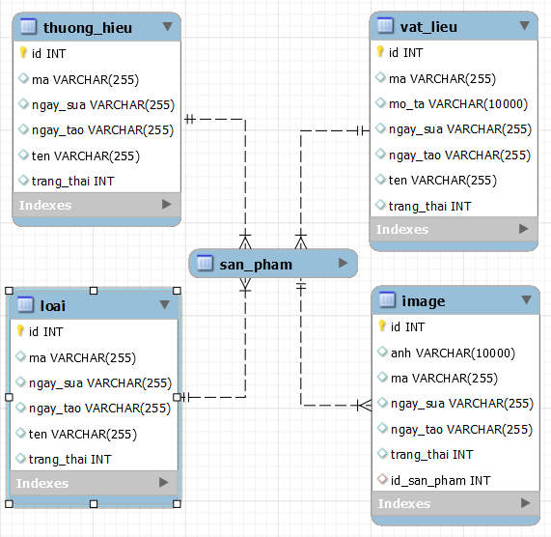

*Hình 68: Đặc tả sản phẩm*

|  |  |  |  |  |
| --- | --- | --- | --- | --- |
| **Bảng thuong_hieu** | | | | |
| **STT** | **Tên trường** | **Kiểu dữ liệu** | **Mô tả** | **Ràng buộc** |
| 1 | Id | INT | Id đại điện cho mỗi thương hiệu | PK, ID11 |
| 2 | Ma | VARCHAR(255) | Mã định danh cho mỗi thương hiệu | ~~NULL~~ |
| 3 | Ngay_sua | VARCHAR(255) | Ngày sửa thương hiệu |  |
| 4 | Ngay_tao | VARCHAR(255) | Ngày tạo thương hiệu | ~~NULL~~ |
| 5 | Ten | VARCHAR(255) | Tên thương hiệu | ~~NULL~~ |
| 6 | Trang_thai | INT | Đã xóa(0), còn sử dụng(1) |  |

|  |  |  |  |  |
| --- | --- | --- | --- | --- |
| **Bảng loai** | | | | |
| **STT** | **Tên trường** | **Kiểu dữ liệu** | **Mô tả** | **Ràng buộc** |
| 1 | Id | INT | Id đại diện cho mỗi loại | PK, ID11 |
| 2 | Ma | VARCHAR(255) | Mã định danh cho mỗi loại | ~~NULL~~ |
| 3 | Ngay_sua | VARCHAR(255) | Ngày sửa loại |  |
| 4 | Ngay_tao | VARCHAR(255) | Ngày tạo loại | ~~NULL~~ |
| 5 | Ten | VARCHAR(255) | Tên loại | ~~NULL~~ |
| 6 | Trang_thai | INT | Đã xóa(0), còn sử dụng(1) |  |

|  |  |  |  |  |
| --- | --- | --- | --- | --- |
| **Bảng vat_lieu** | | | | |
| **STT** | **Tên trường** | **Kiểu dữ liệu** | **Mô tả** | **Ràng buộc** |
| 1 | Id | INT | Id đại diện cho mỗi vật liệu | PK, ID11 |
| 2 | Ma | VARCHAR(255) | Mã định danh cho mỗi vật liệu | ~~NULL~~ |
| 3 | Mo_ta | VARCHAR(10000) | Mô tả vật liệu |  |
| 4 | Ngay_sua | VARCHAR(255) | Ngày sửa vật liệu |  |
| 5 | Ngay_tao | VARCHAR(255) | Ngày tạo vật liệu | ~~NULL~~ |
| 6 | Ten | VARCHAR(255) | Tên vật liệu | ~~NULL~~ |
| 7 | Trang_thai | INT | Đã xóa(0), còn sử dụng(1) |  |

|  |  |  |  |  |
| --- | --- | --- | --- | --- |
| **Bảng Image** | | | | |
| **STT** | **Tên trường** | **Kiểu dữ liệu** | **Mô tả** | **Ràng buộc** |
| 1 | Id | INT | Id đại diện cho mỗi ảnh | PK, ID11 |
| 2 | Anh | VARCHAR (10000) | ảnh | ~~NULL~~ |
| 3 | Ma | VARCHAR (255) | Mã định danh mỗi ảnh |  |
| 4 | Ngay_sua | VARCHAR (255) | Ngày sửa ảnh |  |
| 5 | Ngay_tao | VARCHAR (255) | Ngày tạo ảnh | ~~NULL~~ |
| 6 | Trang_thai | INT | Đã xóa |  |
| 7 | Id_san_pham | INT | Ảnh cho sản phẩm | ~~NULL~~ |

## Giao diện người dùng

### Sơ đồ giao diện

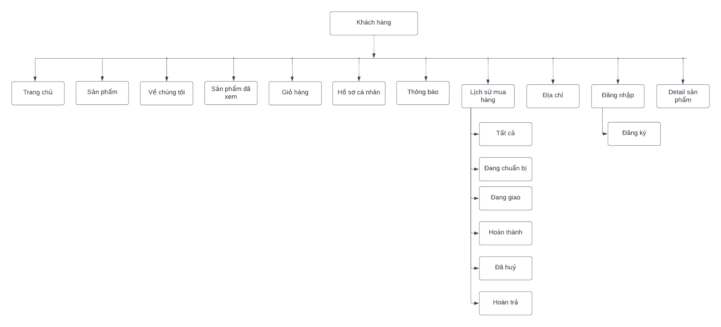

*Hình 69: Sơ đồ dao diện hệ thống người dùng*

### Giao diện phác thảo

1. Trang chủ và sản phẩm

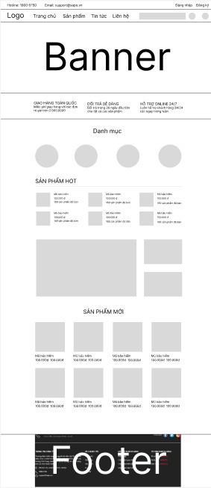 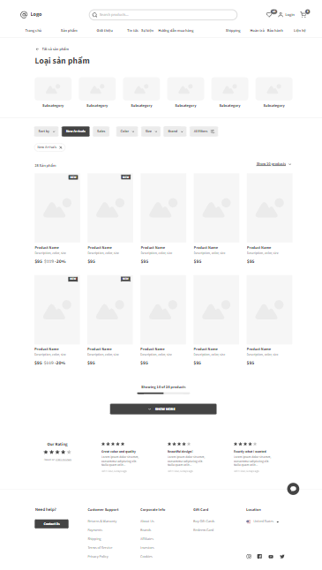

*Hình 70: Thiết kế giao diện trang chủ và sản phẩm*

1. Chi tiết sản phẩm và hồ sơ cá nhân

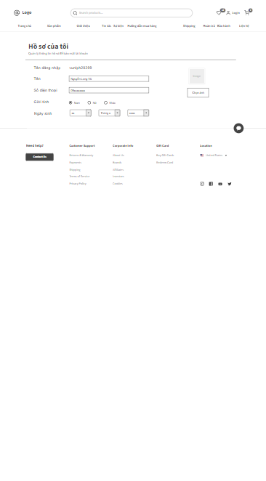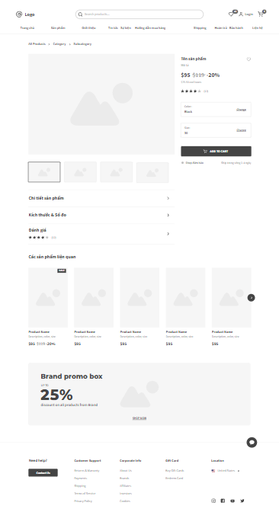

*Hình 71: Thiết kế giao diện chi tiết sản phẩm và hồ sơ cá nhân*

1. Giỏ hàng và thanh toán

*Hình 72: Thiết kế giao diện giỏ hàng và thanh toán* 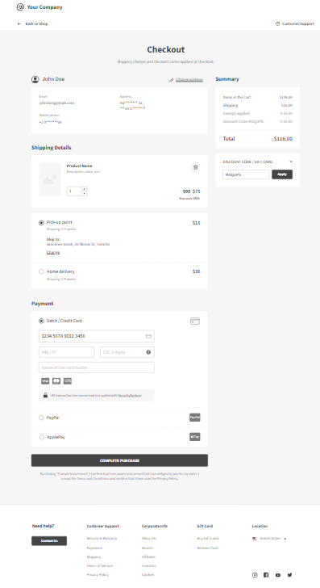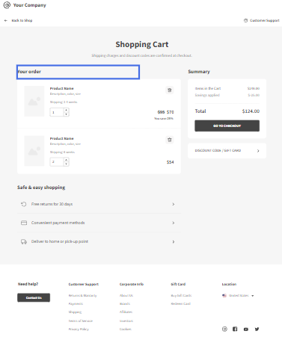

1. Về chúng tôi và hoàn tất thanh toán

*Hình 72: Thiết kế giao diện về chúng tôi và hoàn tất thanh toán* 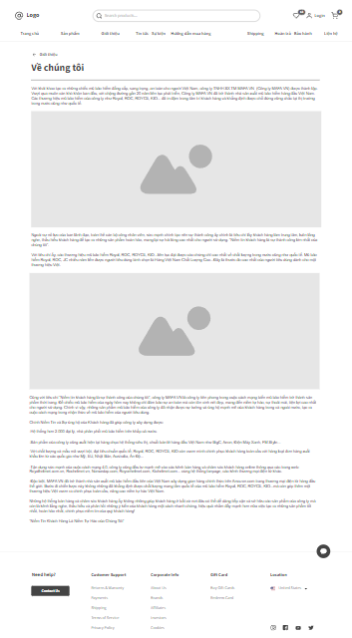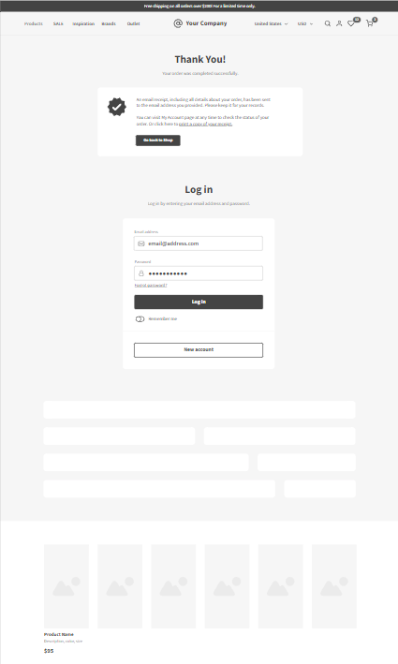

## Giao diện Admin

### Sơ đồ giao diện

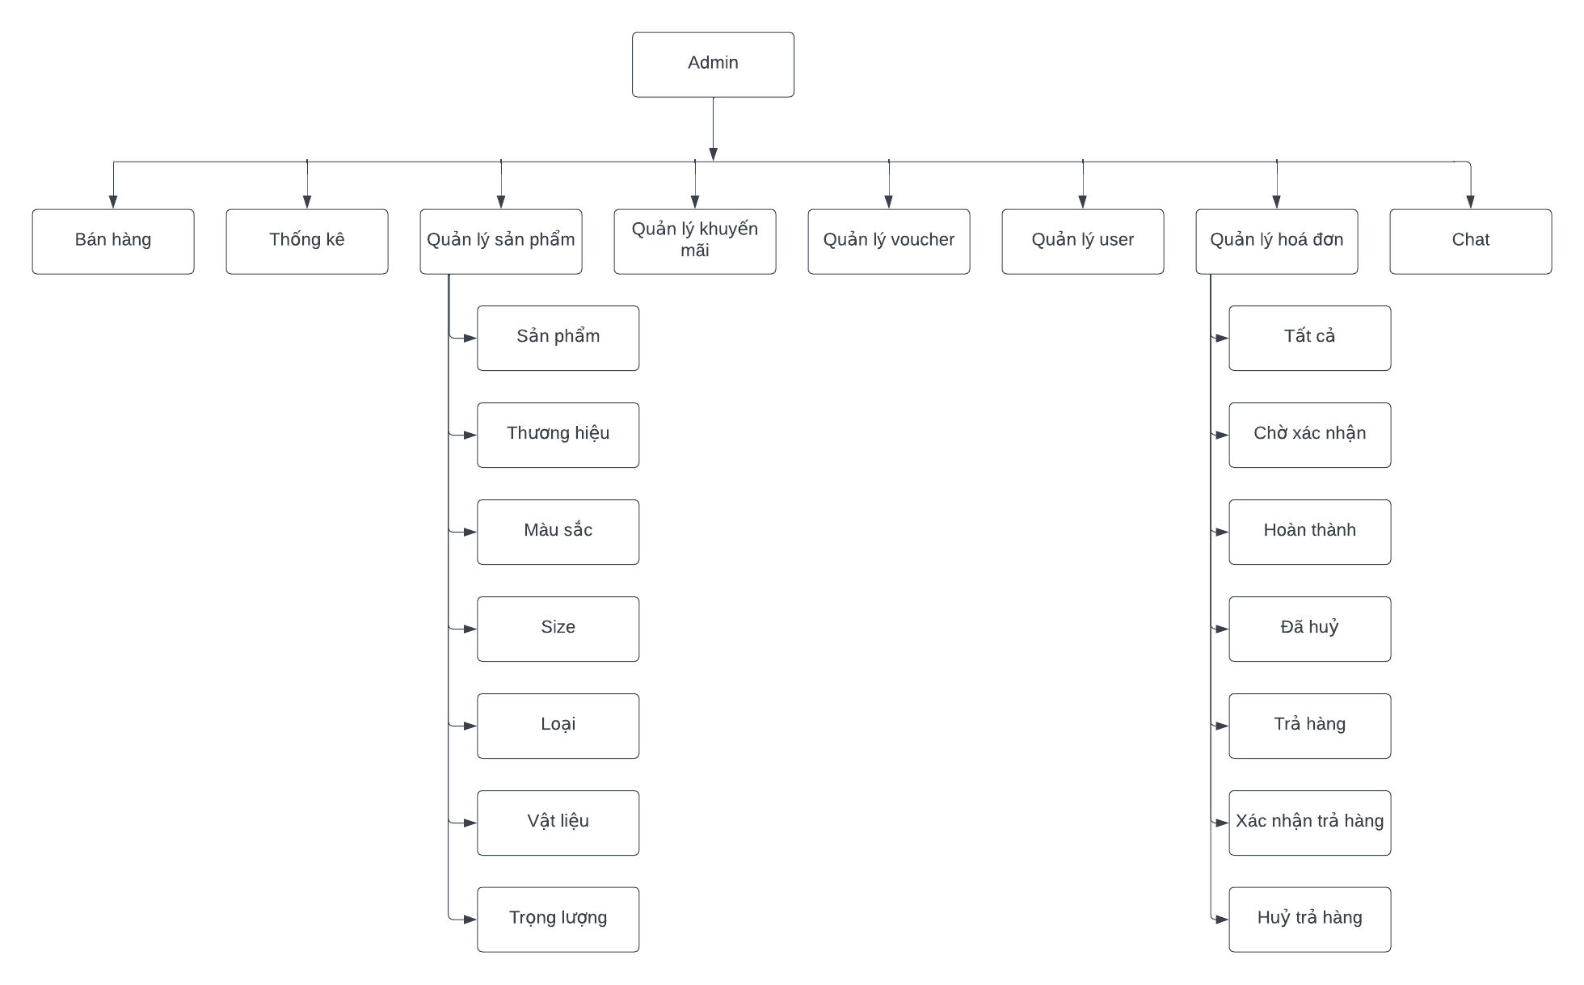

*Hình 73: Sơ đồ phân cấp chức năng hệ thống admin*

### Giao diện phác thảo

1. Thống kê

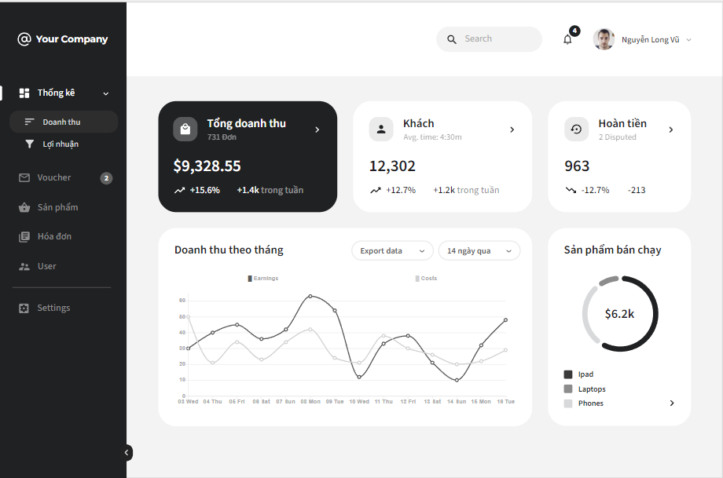

*Hình 74: Thiết kế giao diện thống kế*

1. Quản lý sản phẩm

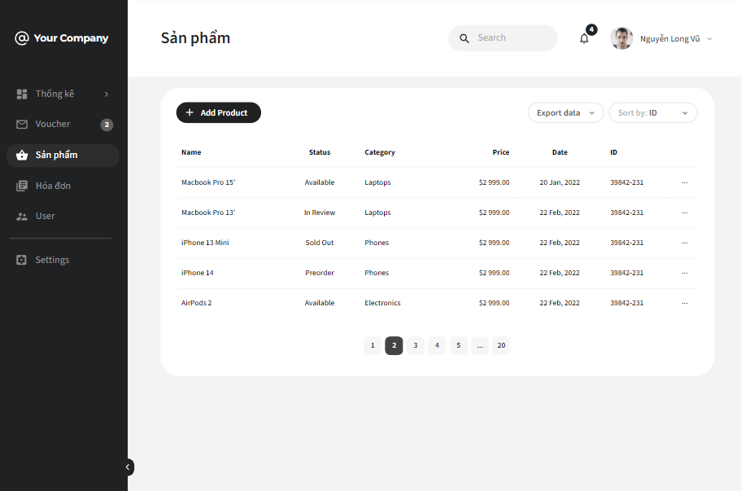

*Hình 75: Thiết kế giao quản lý sản phẩm*

1. Quản lý voucher – khuyến mãi

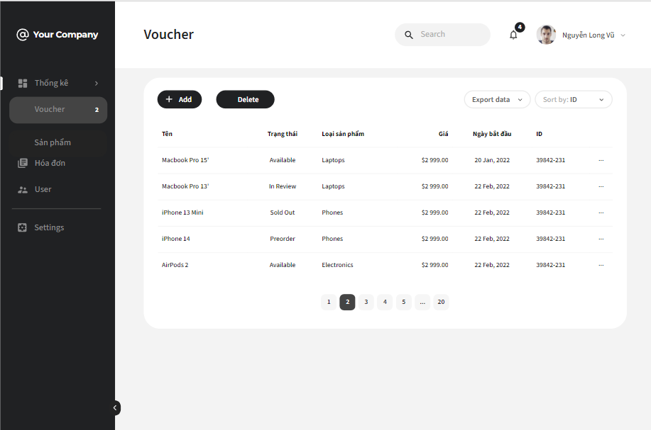

*Hình 76: Thiết kế giao quản lý* voucher – khuyến mãi

1. Quản lý User

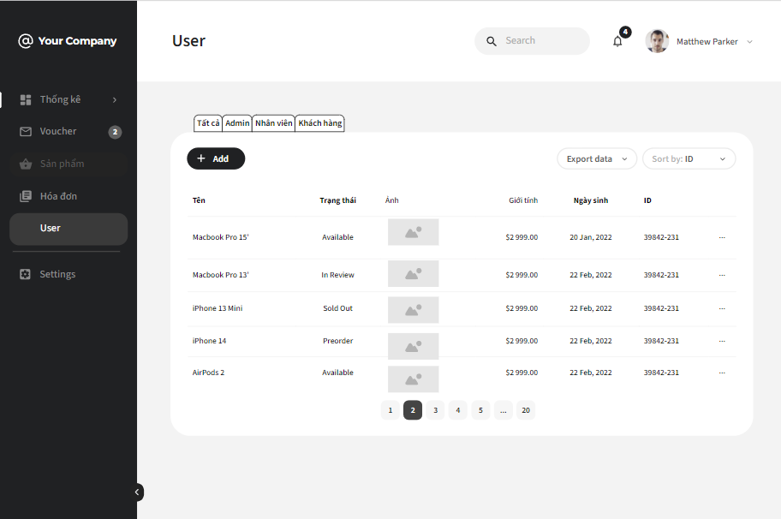

*Hình 77: Thiết kế giao quản lý* user

1. Quản lý hóa đơn

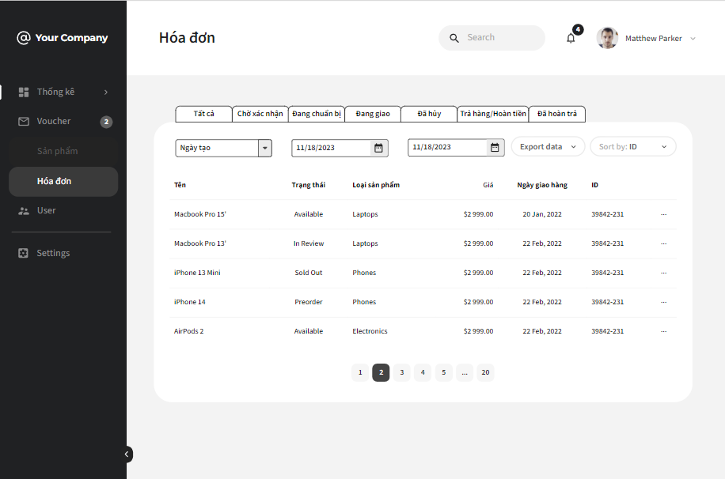

*Hình 78: Thiết kế giao quản lý* hóa đơn

# THỰC THI

## Tổ chức mã nguồn

### Sơ đồ tổ chức

4.1.1.1: Class Diagram

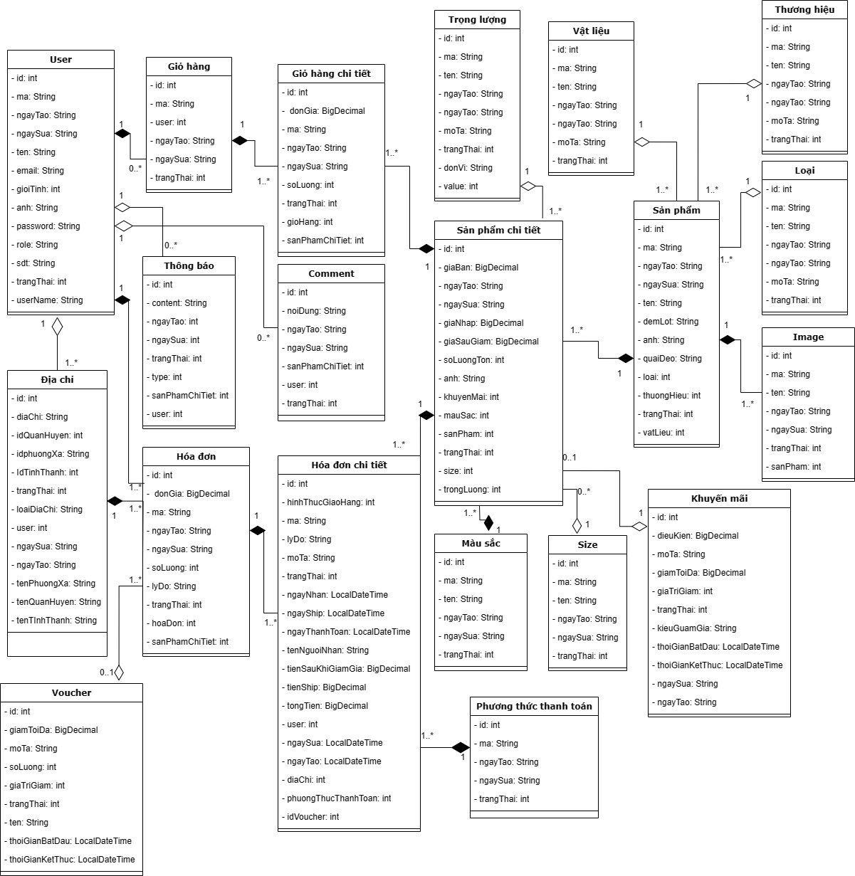

*Hình 82: Class Diagram*

### Thư viện sử dụng

|  |  |  |  |
| --- | --- | --- | --- |
| **STT** | **Tên thư viện** | **Phiên bản** | **Bản quyền** |
| 1 | [Spring Boot Starter](https://mvnrepository.com/artifact/org.springframework.boot/spring-boot-starter) | 3.1.3 | Apache 2.0 |
| *2* | [Project Lombok](https://mvnrepository.com/artifact/org.projectlombok/lombok) | 1.18 | MIT |
| *3* | [Apache POI Common](https://mvnrepository.com/artifact/org.apache.poi/poi) | 4.1.2 | Apache 2.0 |
| *4* | [Microsoft Azure Storage Client SDK](https://mvnrepository.com/artifact/com.microsoft.azure/azure-storage) | 8.6.5 | Apache 2.0 |
| *5* | [JJWT :: Impl](https://mvnrepository.com/artifact/io.jsonwebtoken/jjwt-impl) | 0.11.2 | Apache 2.0 |
| *6* | PrimeVUE | 3.42.0 | PrimeTek |
| *7* | VeeValidate | 4.5.8 | MIT |
| *8* | Pinia | 2.1.6 | Vue Mastery |

## Đặc tả chức năng

* + 1. Sequence Diagram Login

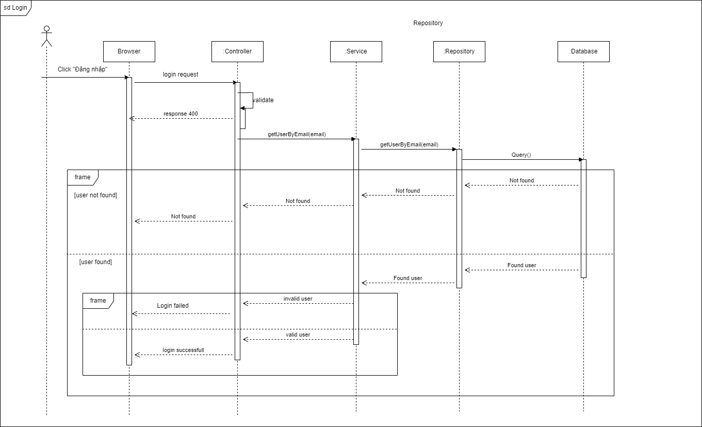

*Hình 83:* Sequence Diagram Login

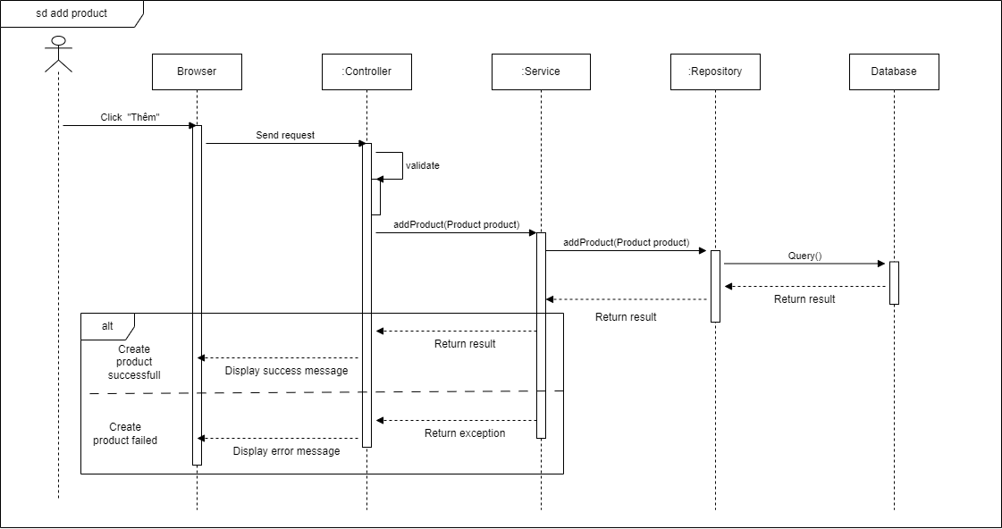

*Hình 84:* Sequence Diagram Add Product

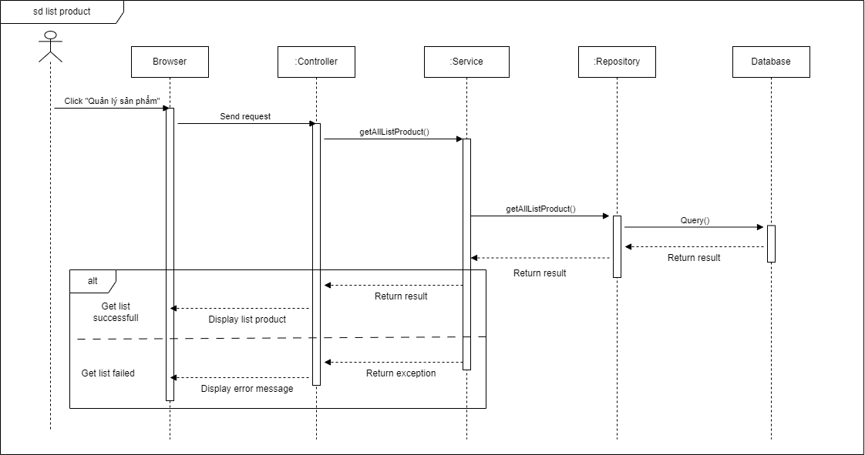

*Hình 85:* Sequence Diagram Get All Product

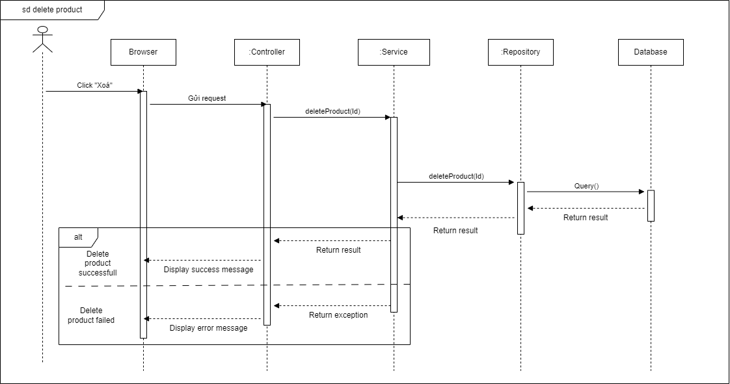

*Hình 86:* Sequence Diagram Delete Product

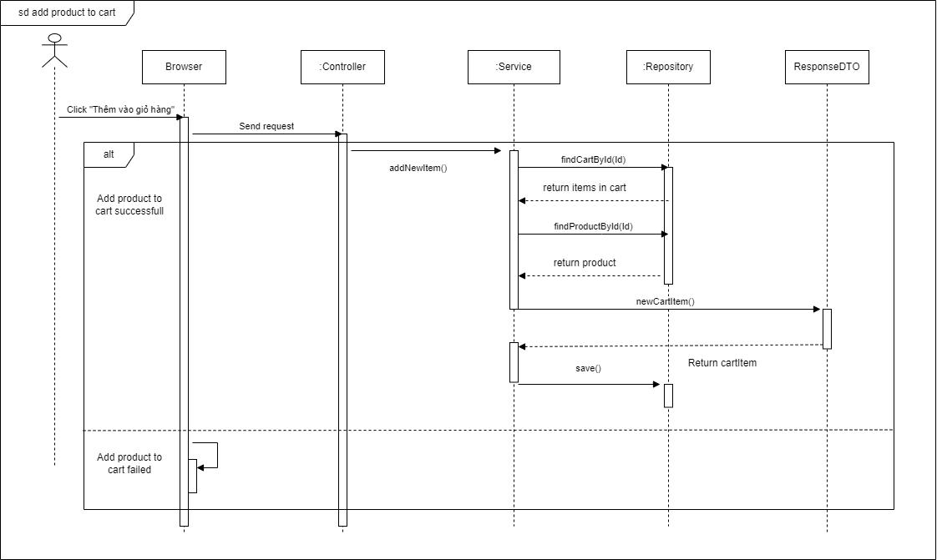

*Hình 87:* Sequence Diagram Add Cart

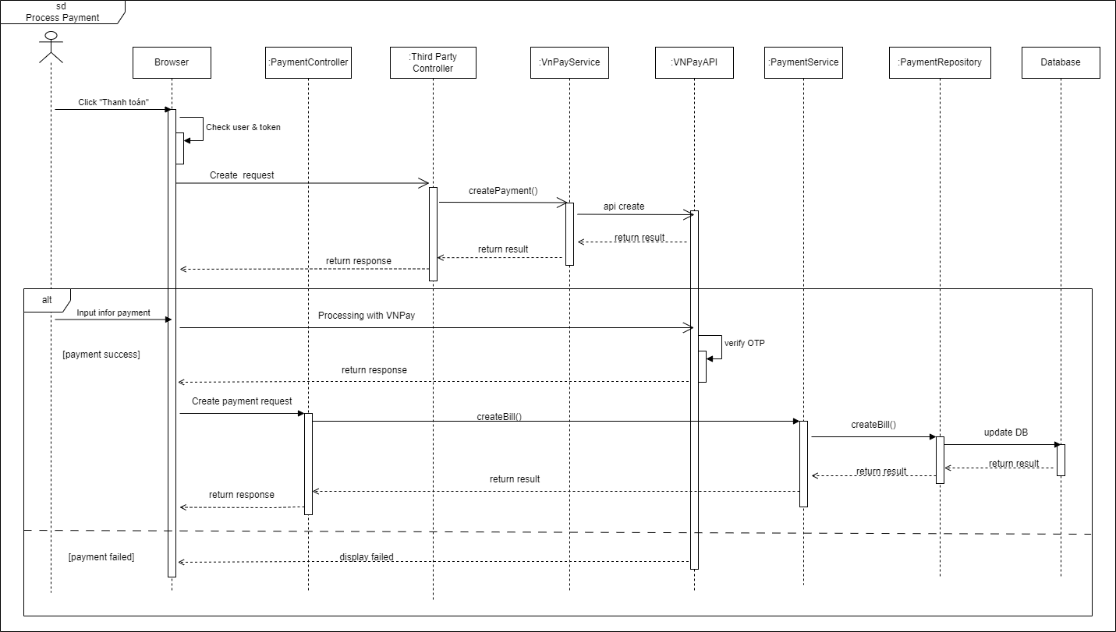

*Hình 88:* Sequence Diagram Payment

# KIỂM THỬ

## Kế hoạch kiểm thử

|  |  |
| --- | --- |
| Người lên kế hoạch kiểm thử | Nguyễn Quang Vinh, Nguyễn Long Vũ, Nguyễn Đức Dụng, Nguyễn Thế Tùng Nguyên, Đỗ Ngọc Khánh. |
| Người thực hiện kế hoạch kiểm thử | Nguyễn Long Vũ, Nguyễn Đức Dụng, Đỗ Ngọc Khánh. |
| Thời gian kiểm thử | Từ ngày 02/11/2023 đến 01/12/2023. |
| Kế hoạch kiểm thử | Cả nhóm họp phân chia công việc cho những ai kiểm thử. Sau đó người được phân công làm kiểm thử thì sẽ viết task case và test các chức năng được phân công. |
| Quy trình kiểm thử | Xác định những lỗi và khuyết điểm có thể xảy ra trong quá trình phát triển phần mềm. Đảm bảo kết quả cuối cùng đáp ứng yêu cầu của người sử dụng. |
| Phân chia công việc | Công việc được phân chia là:   * Dụng: Viết các task case và test các chức năng quản lý size, màu sắc, trọng lượng, thương hiệu, loại, vật liệu, khuyến mại, voucher, hoá đơn, đăng nhập admin, đăng nhập user, đăng ký user. * Vũ: Viết test case các chức năng quản lý user, thanh toán, hồ sơ cá nhân của khách hàng. * Khánh: Viết test case và test chức năng quản lý sản phẩm, thống kê, giỏ hàng, detail sản phẩm. |

* 1. **Kết quả kiểm thử**

## Tổng kết:

* Tổng số test case: 1169
* Số test case pass: 1042
* Tỉ lệ pass: 89,1%
* Link test case [tại đây](https://docs.google.com/spreadsheets/d/1nlYE_rCVaORmP6VcZ1UpjalqmYcdNUIp/edit#gid=292110231)